




Quản lý dữ liệu, Kho dữ liệu
Và các Ứng dụng liên quan cho NHNN
(Gói thầu số: SG4)
HƯỚNG DẪN SỬ DỤNG HỆ THỐNG DATA SUBMISSION PORTAL
Phiên bản OAT
LỊCH SỬ GHI NHẬN THAY ĐỔI PHIÊN BẢN
Ngày | Phiên bản | Lý do | Mô tả thay đổi
16/7/2016 | 1.0 | Tạo | Bản thảo đầu tiên gửi tới NHNN
18/7/2016 | 2.0 | Chỉnh sửa | Chỉnh sửa cấu trúc tài liệu

MỤC LỤC
MỤC LỤC 3
1. TỔNG QUAN 5
1.1. Giới thiệu hệ thống Data Submission 5
1.2. Kiến trúc tổng quan 6
1.3. Thông tin ứng dụng hỗ trợ người dùng 8
1.4. Khái quát hệ thống Data Submission Portal 8
1.5. Quy tắc file báo cáo EXCEL 10
1.6. Quy tắc file báo cáo XBRL 12
1.7. Loại báo cáo hỗ trợ nhập liệu 14
1.8. Phạm vi tài liệu 14
1.9. Thuật ngữ 15
2. HƯỚNG DẪN SỬ DỤNG CHUNG 16
2.1. Đăng nhập và thoát khỏi hệ thống - Log on and log off 16
2.1.1. Đăng nhập hệ thống - Log on 16
2.1.2. Thoát khỏi hệ thống - Log off 16
2.2. Giới thiệu màn hình trên hệ thống DS - Main screen 17
2.2.1. Chức năng cho người dùng bên ngoài – External 17
2.2.2. Chức năng cho người dùng nội bộ - Internal 18
2.2.3. Chức năng cho người dùng hệ thống 19
2.3. Chức năng cho người dùng bên ngoài 19
2.3.1. Trang chính của người dùng ngoài 19
2.3.2. Lựa chọn báo cáo 20
2.3.3. Chi tiết các chức năng bên trong màn hình “Nhập liệu” 24
2.3.4. Tải đơn file 34
2.3.5. Tải lên nhiều file 39
2.3.6. Gửi tới người phê duyệt 42
2.3.7. Gửi tới NHNN 46
2.3.8. Tra cứu tình trạng gửi báo cáo 50
2.3.9. Thông tin hỏi và trả lời 53
2.3.10. Thông tin tra soát 56
2.3.11. Thông tin mẫu biểu 57
2.3.12. Tra cứu mã hệ thống 59
2.3.13. Tra cứu thời hạn cấu hình mẫu biểu báo cáo 60
2.3.14. Tra cứu mẫu biểu báo cáo 61
2.3.15. Thông tin phản hồi từ hệ thống (người dùng bên ngoài) 62
2.3.16. Thông tin người dùng 65
2.4. Chức năng cho người dùng nội bộ - Internal 66
2.4.1. Trang chính cho người dùng nội bộ 66
2.4.2. Duyệt báo cáo 67
2.4.3. Chức năng chi tiết ”Duyệt báo cáo” 70
2.4.4. Quản lý mở khóa báo cáo 74
2.4.5. Quản lý thiết lập tham số báo cáo 78
2.4.6. Giám sát truy cập hệ thống 82
2.4.7. Tra cứu tình trạng nhận báo cáo 84
2.4.8. Thống kê tình trạng gửi báo cáo 86
2.4.9. Thống kê tình trạng duyệt báo cáo 90
2.4.10. Thông tin tra soát(người dùng NHNN) 92
2.4.11. Quản lý quy trình xử lý file 97
2.4.12. Tra cứu tình trạng duyệt báo cáo 101
2.4.13. Tải lên file đã xuất 103
2.4.14. Thông tin người dùng đơn vị gửi báo cáo 103
2.4.15. Thông tin hỏi/ trả lời 105
2.4.16. Quản lí file UDSS 107
2.4.17. Thông tin phản hồi từ hệ thống (người dùng NHNN) 108
2.4.18. Phân quyền quản lý 110
2.5. Chức năng cho người dùng hệ thống 113
2.5.1. Đồng bộ hóa người dùng 113
2.5.2. Quản lí người dùng 115

TỔNG QUAN

Giới thiệu hệ thống Data Submission
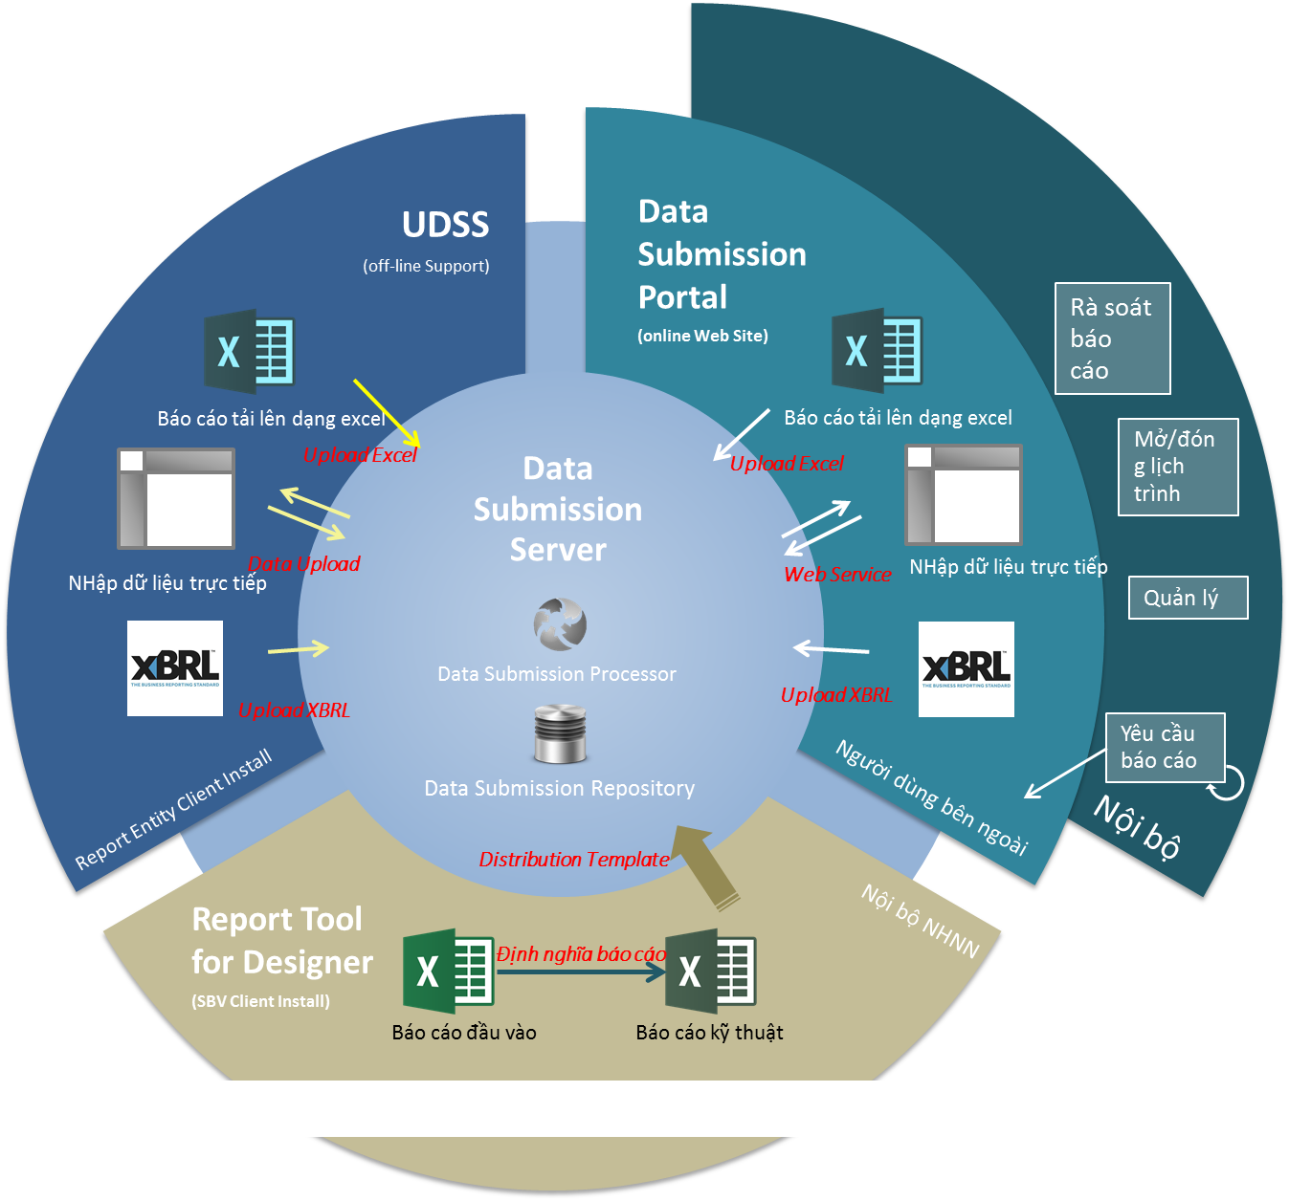

- Hình trên mô tả toàn bộ quá trình tổng quan của hệ thống Data Submission
- Hệ thống Data Submission gồm có 4 phân hệ.
  - UDSS
    - UDSS là hệ thống dùng để gửi báo cáo. Người dùng đơn vị báo cáo có thể tạo và phê duyệt báo cáo rồi đẩy báo cáo đến UDSS hoặc DS (Data Submission) Portal.
    - UDSS là 1 phân mềm client cài đặt trên máy tính người dùng
    - Hệ thống hệ trợ tạo báo cáo 2 chê độ online và offline
  - DS (Data Submission) Portal
    - DS Portal là hệ thống để các Đơn vị báo cáo gửi nộp báo cáo hoặc để Người dùng đơn vị báo cáo phê duyệt/từ chối báo cáo. Người dùng NHNN phê duyệt các báo cáo. Đây là hệ thống nền tảng web và chỉ có thể truy cập trực tuyến.
  - Processer Server
    - Processer là hệ thống phân tích xử lý kiểm chứng các báo cáo được các tổ chức tài chính gửi lên NHNN.
    - Hệ thống thực hiện kiểm chứng và phân tích báo cáo tại mức server
  - xRDesigner
    - xRDesigner là hệ thống dùng để tạo mẫu biểu báo cáo. Người dùng NHNN có thể tạo hoặc phê duyệt các mẫu biểu và đẩy chúng đến UDSS hoặc DS (Data Submission) Portal.

Kiến trúc tổng quan
- Kiến trúc phần cứng cho UDSS, Submission Portal

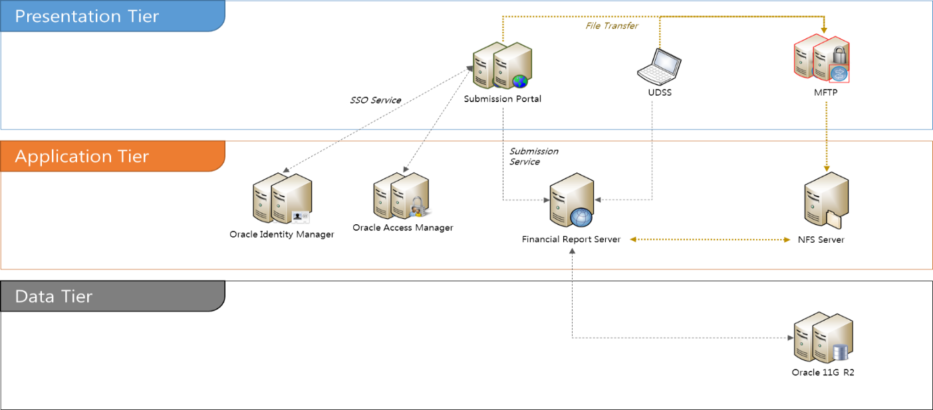

- Kiến trúc phần mềm
  - Kiến trúc phần mềm ngăn xếp

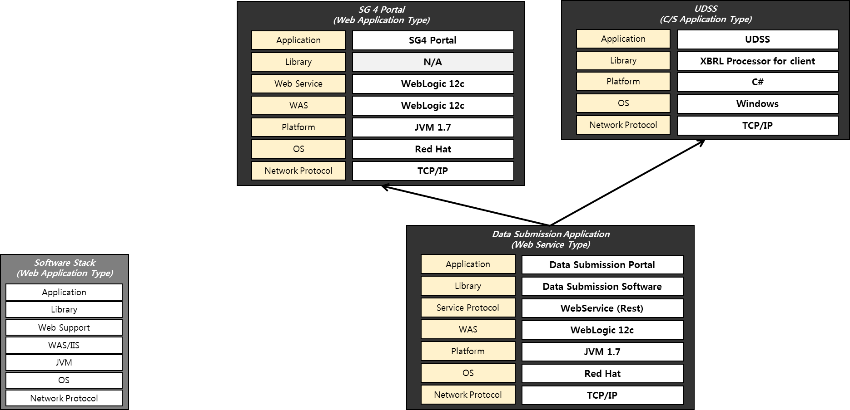

- Mô tả kiến trúc phần mềm ngăn xếp

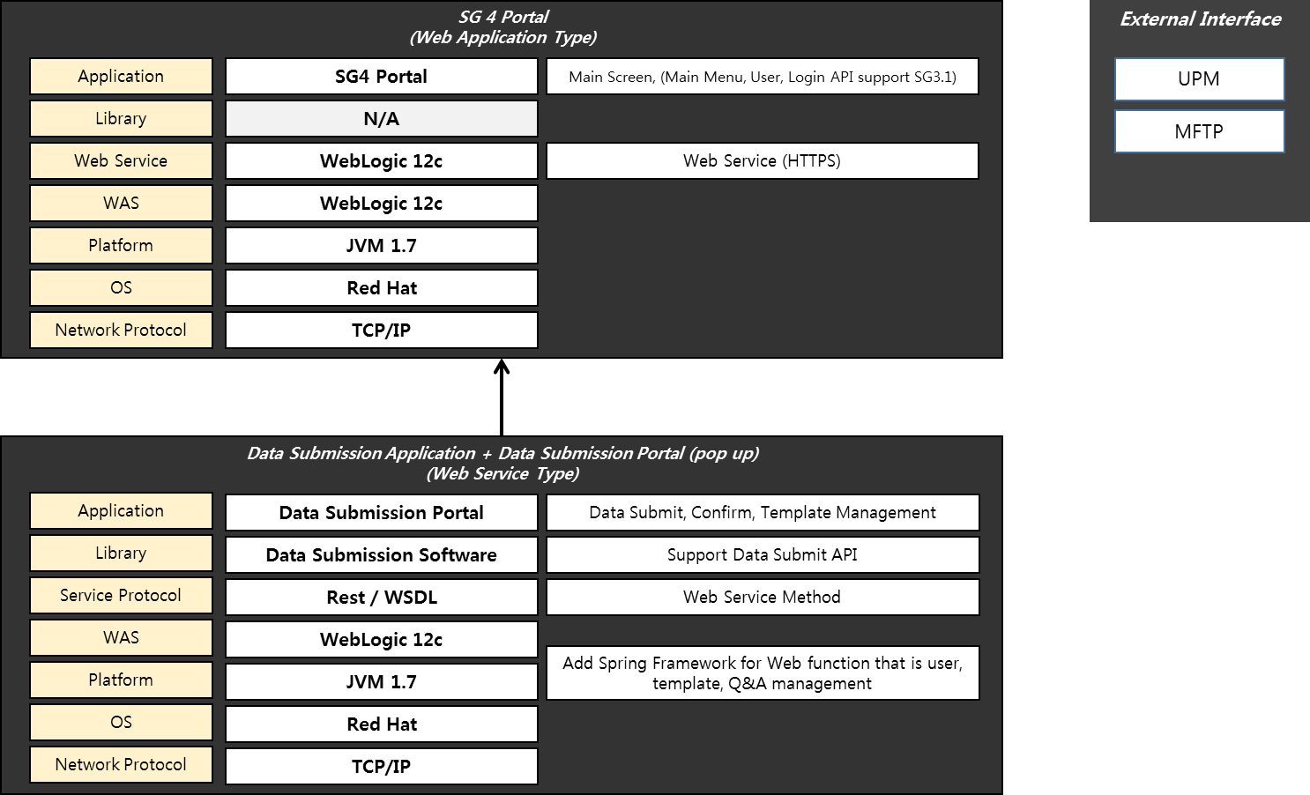

- Quy trình màn hình Kiến trúc phần mềm ngăn xếp

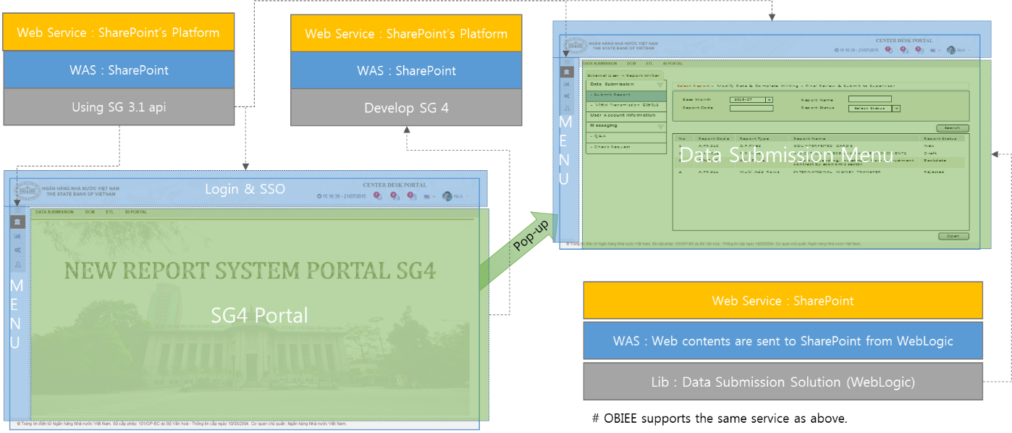

Thông tin ứng dụng hỗ trợ người dùng
- Dưới đây là những chương trình ứng dụng có thể được sử dụng khi dùng Submission Portal và phiên bản được hỗ trợ của chúng

Loại chương trình ứng dụng |  | Phiên bản hổ trợ | Chú ý
Microsoft Office | Excel | 2007 hoặc cao hơn
Web browser | Internet Explorer | 10 hoặc cao hơn
Web browser | Chrome | Từ version 45 trở xuống, bật NPAPI | - Khuyến nghị sử dụng bảng Chrome 43 của NHNN  - Chữ ký điện tử hoạt động tùy thuộc vào điều kiện hạn chế của chương trình Chữ ký điện tử
Web browser | Firefox | 40.*
Web browser | Safari | 8.*

- Để sử dụng Submission Poral, người dùng có thể truy cập vào URL web của SG4. Trên SG4, một đường dẫn được kết nối với Data Submission Portal. Khi nhấn vào đường dẫn, menu Data Submission Portal sẽ được hiển thị phía bên trái còn nội dung chi tiết sẽ được hiện thị ở trung tâm portal. Do đây là trang web của SG4, vì vậy người dùng chỉ có thể truy cập khi có kết nối mạng. Sau đây là toàn bộ quy trình gửi dữ liệu trên Submission Portal.

Khái quát hệ thống Data Submission Portal
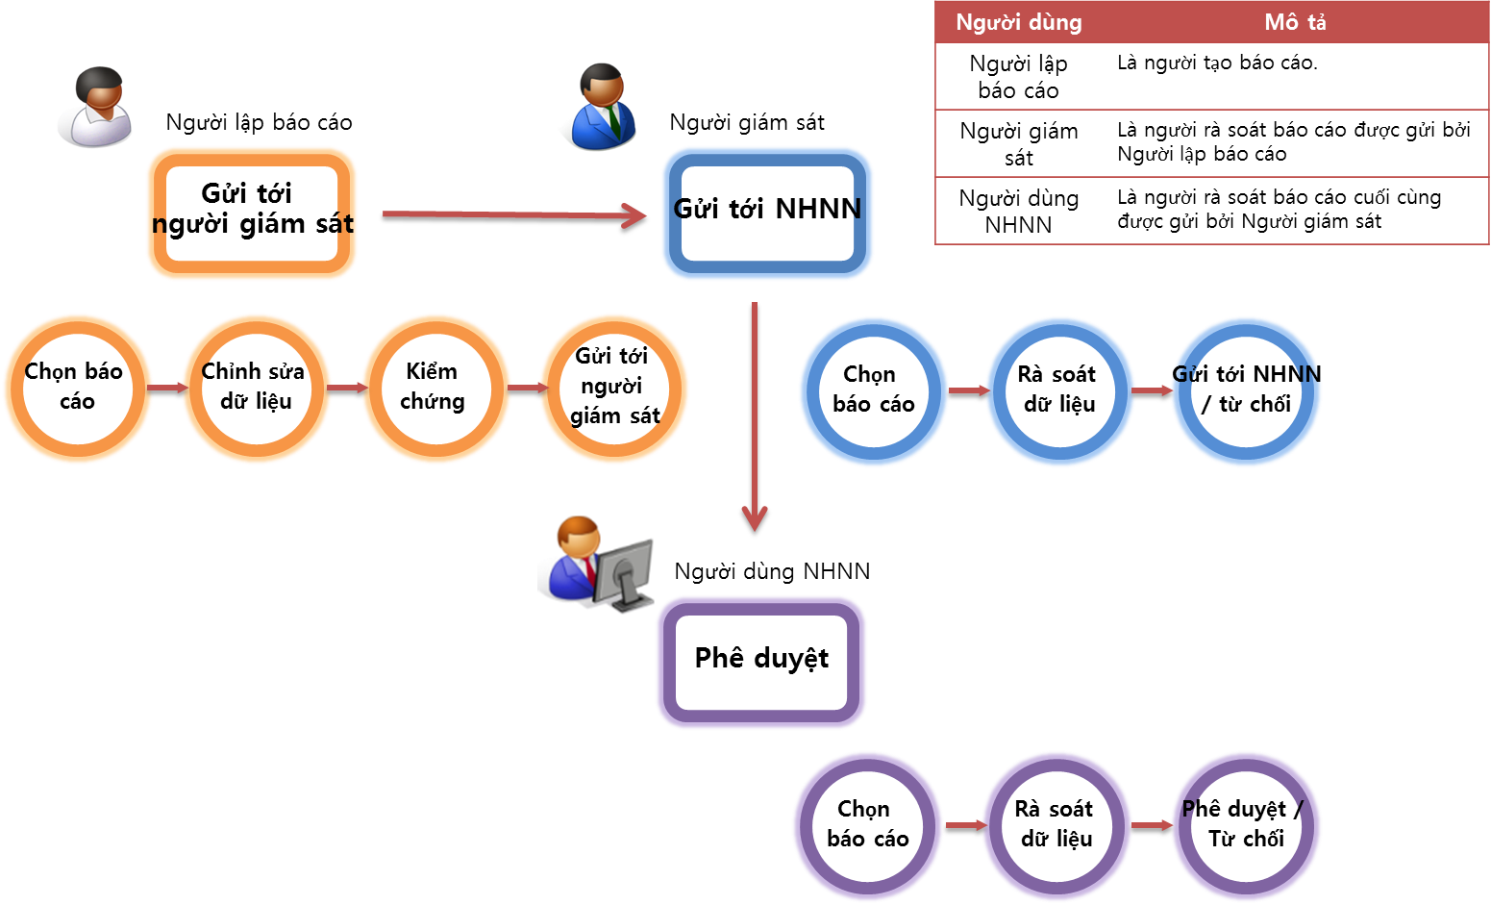

- Hệ thống Data Submission Portal cho phép thực hiện nộp báo từ các tổ chức tài chính và người dùng NHNN phê duyệt báo cáo.
- Hệ thống cho phép nộp báo cáo 3 với loại
  - Nhập liệu trực tiếp
    - Người dùng nhập dữ liệu vào báo cáo. Người dùng chỉ có thể nhập số vào các cell định dạng số và chuỗi ký tự vào các cell định dạng chuỗi.
  - Excel
    - Người dùng đơn vị báo cáo có thể tải lên file Excel trên hệ thống Portal. File định dạng Excel được tạo trên công cụ xRDesigner và phân phối tới các Người dùng đơn vị báo cáo. Vì vậy, Người dùng đơn vị báo cáo chỉ cần nhập dữ liệu trên file Excel đã được phân quyền. Chỉ các file Excel tuân theo các quy tắc về tên file và dữ liệu chung mới có thể tải lên hệ thống Portal. Ngoài ra, thông báo lỗi sẽ hiện ra.
  - XBRL File
    - Người dùng đơn vị báo cáo có thể tải lên file XBRL trên hệ thống Portal. File taxonomy của từng mẫu biểu được phân phối tới các Người dùng đơn vị báo cáo qua URL. Người dùng đơn vị báo cáo có thể tạo file XBRL sử dụng những file taxonomy này. Chỉ các file XBRL tuân theo các quy tắc về tên file và dữ liệu chung mới có thể tải lên hệ thộng Portal. Ngoài ra, thông báo lỗi sẽ hiện ra
- Ngoài ra hệ thống cho phép cấu hình các tham số về phân quyền user và báo cáo cho các tổ chức tài chính nộp báo cáo.
- Hệ thống cho phép xem quá trình xử lý báo cáo trên processer server cũng như việc NHNN nộp thay báo cáo cho các tổ chức tài chính trong trường hợp đặc biệt.
- Hệ thống cho phép đồng bộ user từ các hệ thống của NHNN về Portal

Quy tắc file báo cáo EXCEL
Dưới đây là các quy tắc tạo file Excel cho Người dùng đơn vị báo cáo.
- Tên file Excel File
STT | LOẠI BÁO CÁO | Mô tả
1 | File báo cáo | [Mã định danh]-[Đơn vị phát sinh dữ liệu]-[Đơn vị báo cáo]-[Ngày báo cáo]- [Loại hình gửi báo cáo]-[Loại báo cáo]-[Số thứ tự].xls
2 | File đính kèm | [Mã định danh]-[Đơn vị phát sinh dữ liệu]-[Đơn vị báo cáo]-[Ngày báo cáo]- [Loại hình gửi báo cáo]-[Loại báo cáo]-[Số thứ tự].định dạng file  Chú ý: Loại báo cáo  Đối với file đính kèm, thêm 2 chữ số thứ tự gửi file.
3 | File thuyết minh | [Mã định danh]-[Đơn vị phát sinh dữ liệu]-[Đơn vị báo cáo]-[Ngày báo cáo]- [Loại hình gửi báo cáo]-[Loại báo cáo]-[Số thứ tự].xls

- Dữ liệu chung
STT | Cell/Loại | Mô tả
1 | C2/Tên file | Nhập tên file vào cell này.
2 | C3/Mã đơn vị báo cáo | Nhập mã của Đơn vị nộp báo cáo vào cell này.
3 | C4/Mã đơn vị phát sinh dữ liệu | Nhập mã của Đơn vị phát sinh dữ liệu vào cell này.
4 | C5/Ngày phát sinh dữ liệu | Nhập ngày phát sinh dữ liệu vào cell này.
5 | C6/Tên và SĐT của Người phê duyệt báo cáo cấp đơn vị | Nhập tên và số điện thoại của Người phê duyệt báo cáo cấp đơn vị vào file này.
6 | C7/ID Người phê duyệt báo cáo cấp đơn vị | Nhập ID của Người phê duyệt báo cáo cấp đơn vị vào cell này.

Dưới đây là một file Excel mẫu. Để hiểu rộng hơn, file cũng đính kèm file R.

- File báo cáo
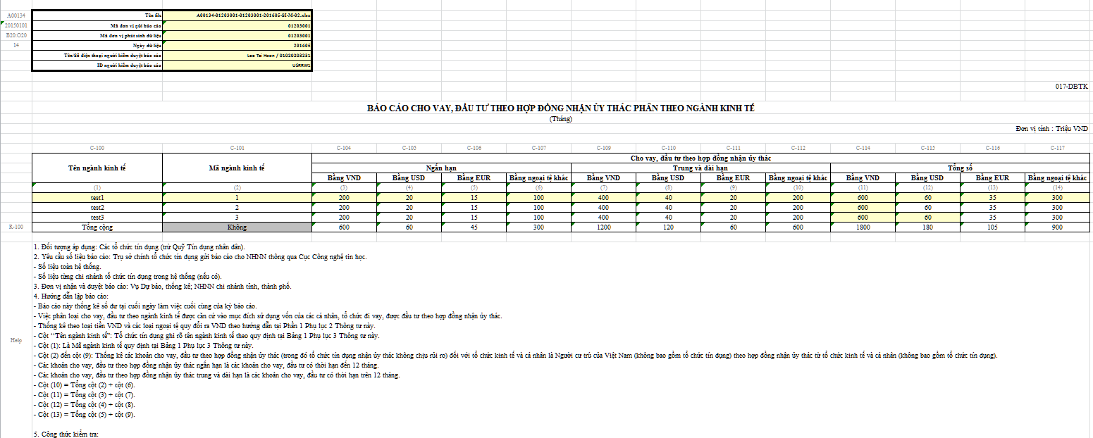
- File đính kèm
Dưới đây là các định dạng cho phép đối với file đính kèm
*.pdf; *.doc; *.docx; *.xls; *.xlsx; *.Jpg; *.Png; and *.Gif
- File thuyết minh
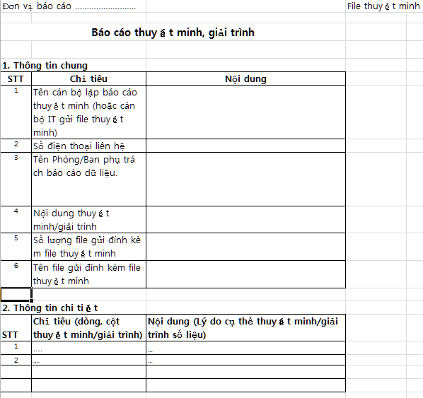

Quy tắc file báo cáo XBRL
Dưới đây là các quy tắc tạo file XBRL cho Người dùng đơn vị báo cáo:
STT | LOẠI BÁO CÁO | Mô tả
1 | File báo cáo | [Mã định danh]-[Đơn vị phát sinh dữ liệu]-[Đơn vị báo cáo]-[Ngày báo cáo]- [Loại hình gửi báo cáo]-[Loại báo cáo]-[Số thứ tự].xbrl
2 | File đính kèm | [Mã định danh]-[Đơn vị phát sinh dữ liệu]-[Đơn vị báo cáo]-[Ngày báo cáo]- [Loại hình gửi báo cáo]-[Loại báo cáo]-[Số thứ tự].định dạng file  Chú ý: Loại báo cáo  Đối với file đính kèm, thêm 2 chữ số thứ tự gửi file.
3 | File thuyết minh | [Mã định danh]-[Đơn vị phát sinh dữ liệu]-[Đơn vị báo cáo]-[Ngày báo cáo]- [Loại hình gửi báo cáo]-[Loại báo cáo]-[Số thứ tự].xls

- Dữ liệu chung

STT | Loại | Mô tả
1 | Mã đơn vị phát sinh dữ liệu | Nhập mã đơn vị phát sinh dữ liệu
2 | Ngày phát sinh dữ liệu | Nhập ngày phát sinh dữ liệu
3 | Mã đơn vị báo cáo | Nhập mã đơn vị báo cáo
4 | ID Người phê duyệt báo cáo cấp đơn vị | Nhập ID Người phê duyệt báo cáo cấp đơn vị
5 | Tên Người phê duyệt báo cáo cấp đơn vị | Nhập tên Người phê duyệt báo cáo cấp đơn vị
6 | Số điện thoại Người phê duyệt báo cáo cấp đơn vị | Nhập số điện thoại ngườih eê
Dưới đây là một file Excel mẫu. Để hiểu rộng hơn, file cũng đính kèm file R
- File báo cáo
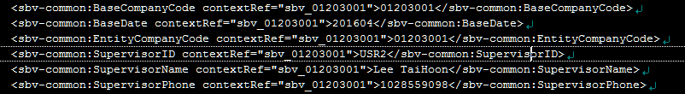
- File đính kèm
Dưới đây là các định dạng cho phép đối với file đính kèm
*.pdf;*.doc;*.docx;*.xls;*.xlsx;*.Jpg;*.Png;*.Gif
- File thuyết minh

Loại báo cáo hỗ trợ nhập liệu
Chi tiết | Nhập liệu trực tiếp |  | Excel | XBRL
Chi tiết | UDSS | Portal | Excel | XBRL
Báo cáo cố định
Cố định <50 dòng | O | O | O | O
Cố định >50 dòng | O | X | O | O
Báo cáo động dòng
Động >50 dòng
- Thêm nhiều dòng | X | X | O | X
- Thêm dòng | X | X | O | O
Động < 50 dòng | O | O | O | O

Phạm vi tài liệu
Tài liệu này được xây dựng nhằm mục đích hướng dẫn người sử dụng, giúp người sử dụng nắm được cách áp dụng quy trình nghiệp vụ của hệ thống Data submission.

Thuật ngữ
STT | Thuật ngữ | Định nghĩa
 | PHKQ | Phát hành kho quỹ
 | NHNN | Ngân hàng Nhà nước
 | Kho tiền TƯ / TW | Kho tiền Trung ương
 | CN | Chi nhánh
 | SGD | Sở giao dịch
 | TCTD | Tổ chức tín dụng
 | UDSS | Phần mềm nộp báo cáo tại máy tính để bàn
 | TCTD | Tổ chức tín dụng
 | Portal | Cồng thông tin quản lý phê duyệt báo cáo
 | Processer | Phần mềm phân tích thu thập báo cáo gửi lên NHNN
 | NSD | Người sử dụng
 | PD | Phê duyệt
 | CBKS | Cán bộ kiểm soát
 | CBNH | Cán bộ ngân hàng
 | External | Người dùng bên ngoài NHNN
 | Internal | Người dùng nội bộ NHNN
 | DataEntry | Nhập dữ liệu

HƯỚNG DẪN SỬ DỤNG CHUNG

Đăng nhập và thoát khỏi hệ thống - Log on and log off

Đăng nhập hệ thống - Log on
- Mô tả:
  - Hệ thống hiện tại đang chạy song song 2 hình thức login. Single Site On (SSO) và không SSO.
  - Nếu chạy ở chế độ SSO thì khi user đăng nhập ở hệ thống SG của NHNN và sau đó truy cập vào hệ thống DS Portal thì user sẽ được tự động đăng nhập
  - Nếu không SSO, khi vào hệ thống DS Portal, sẽ có màn hình đăng nhập, lúc đó ta cần nhập user và password để đăng nhập vào hệ thống
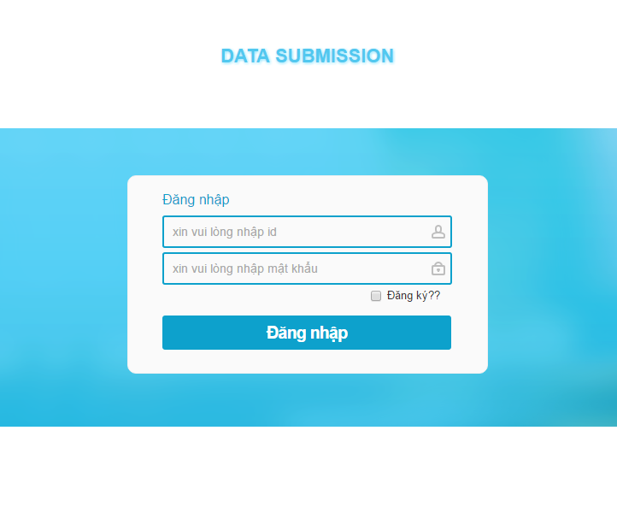

Thoát khỏi hệ thống - Log off
- Mô tả:
  - Trong trường hợp có SSO, user chỉ cần logoff ở hệ thống ngoài, thì tự động DS Portal sẽ logoff theo.
  - Nếu không SSO, user cần nhấn nút Logoff để log off
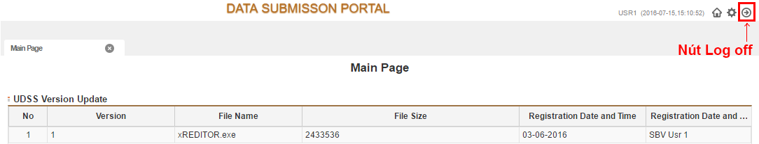

Giới thiệu màn hình trên hệ thống DS - Main screen
- Trên màn hình hệ thống DS có 3 phần chính:
  - Chức năng cho người dùng bên ngoài – External
  - Chức năng cho người dùng nội bộ - Internal
  - Chức năng cho người dùng hệ thống

Chức năng cho người dùng bên ngoài–External
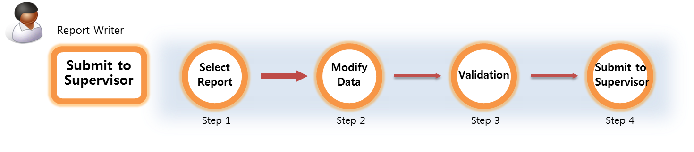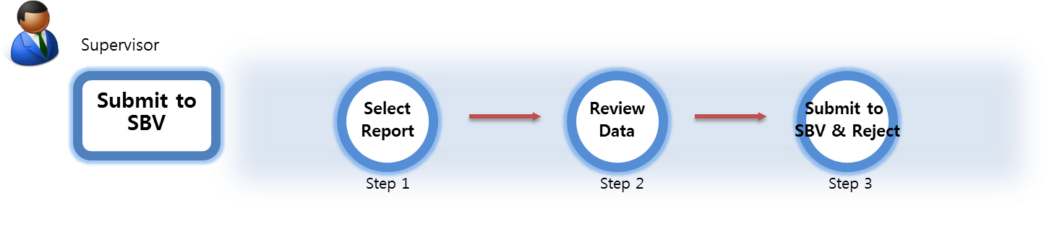

- Phần external của người dùng phân quyền dựa trên nhóm quyền của người dùng.
  - Hiện tại hệ thống có 3 mước nhóm quyền:
    - Nhóm người dùng lập báo cáo
    - Nhóm người dùng phê duyệt báo cáo
    - Nhóm người dùng quản trị
  - Hệ thống cho phép 1 người dùng thuộc nhiều nhóm khác nhau
- Cho phép người dùng NHNN thực hiện chức năng như người dùng bên ngoài
- Người dùng bên ngoài
  - Trang chủ
  - Lựa chọn báo cáo
    - Gửi mới
    - Gửi quá hạn
    - Tải file đơn
    - Nộp nhiều báo cáo không phát sinh
  - Tải lên nhiều file
  - Gửi tới người phê duyệt báo cáo
    - Xem lại báo cáo
  - Gửi tới NHNN
    - Xem lại báo cáo
  - Xem tình trạng truyền báo cáo
  - Hỏi đáp
  - Thông tin người dùng
  - Yêu cầu nộp báo cáo
  - Yêu cầu mẫu biểu

Chức năng cho người dùng nội bộ - Internal
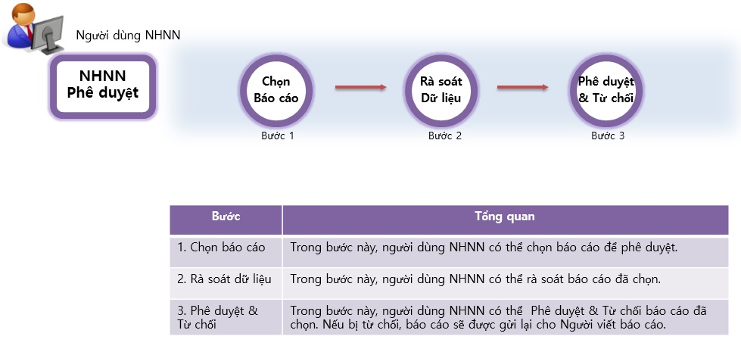

- Khác với người dùng ngoài, người dùng nội bộ phận quyền dựa vào cấp độ menu mà họ quản lý.
- Hệ thống cho phép phân quyền đến menu, báo cáo, tổ chức tài chính
- Người dùng nội bộ
  - Trang chủ
  - Rà soát báo cáo
    - So sánh báo cáo
  - Tải file lên đã xuất
  - Xem tình trạng truyền báo cáo
  - Xem tình trạng báo cáo
  - Xem tình trạng phê duyệt báo cáo
  - Thông tin người dùng báo cáo
  - Hỏi đáp
  - Yêu cầu gửi báo cáo
    - Yêu cầu gửi tự động
  - Quản lý mẫu biểu
  - Thay đổi lịch trình
  - UDDS Management
  - Bảng chọn Log
  - Quy trình theo dõi
  - Quy trình Realtime
  - Phân quyền người dùng nội bộ

Chức năng cho người dùng hệ thống
- Chức năng chung
  - Đồng bộ hóa người dùng
  - Quản lý người dùng
  - Quản lý nhóm quyền cho người dùng bên ngoài

Chức năng cho người dùng bên ngoài

Trang chính của người dùng ngoài
- Mô tả:
Khi người dùng external vào hệ thống DS Portal, màn hình (External) Main Page sẽ tự động hiển thị.

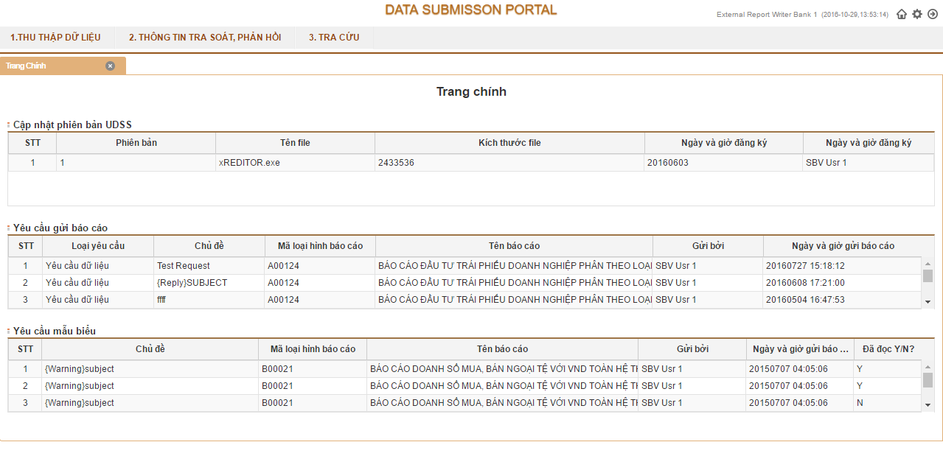
Có 3 bảng hiển thị thông tin:
- “Phiên bản và Link download của UDSS”, danh sách các phiên bản của UDSS và link download. Click vào tên file để download file UDSS. Thường phiên bản mới nhất sẽ ở trên cùng.

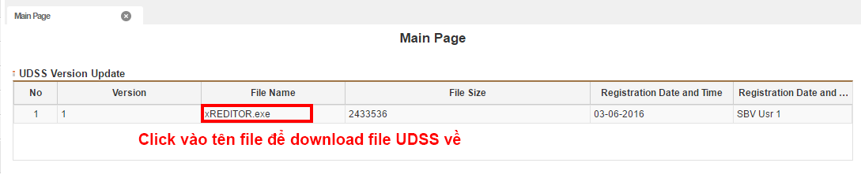
- Bảng “Report Request” hiển thị danh sách các yêu cầu nộp báo cáo đến đơn vị của external user đang login. Tương tự với bảng “Template Request” hiển thị các yêu cầu biểu mẫu.

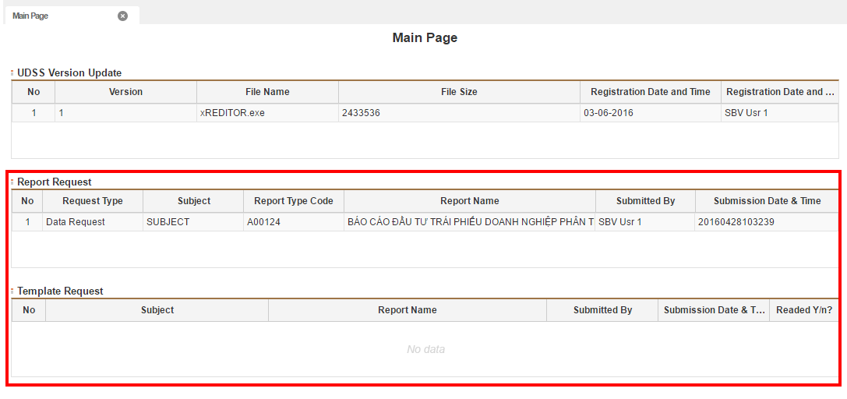

Lựa chọnbáo cáo
- Mô tả:
Tìm kiếm các báo cáo của 1 tổ chức tài chính cần phải nộp cho NHNN với thời gian là gửi mới hay quá hạn. Người dùng có thể nộp các báo cáo với 3 kiểu khác nhau là nhập liệu, file excel hoặc XBRL.
- Luồng Chức Năng:
  - Trường thông tin tìm kiếm:

Tên trường | Mô tả
Định kỳ báo cáo | Các loại kỳ báo cáo có trong hệ thống
Ngày báo cáo | Ngày phát sinh dữ liễu. Định dạng yyyy,yyyymm,yyyymmdd
Tình trạng báo cáo | Trạng thái của báo cáo. Có 3 loại open : mở mới, draft : nháp, validate: báo cáo đã kiểm chứng các công thức, CI Reject: trạng thái báo cáo bị hủy bởi người kiểm duyệt mức đơn vi.
N/A | Báo cáo không phát sinh dữ liệu
Mã báo cáo | Mã các loại báo cáo trong hệ thống
Tên báo cáo | Tên của báo cáo trong hệ thống
Mã ngân hàng | Mã của các ngân hàng cần nộp báo cáo
Tên ngân hàng | Tên của các ngân hàng cần nộp báo cáo
(*) | Các trường đánh dấu (*) bắt buộc phải nhập dữ liệu
Checkbox NA | Bản chỉ check được checkbox NA khi chọn tình trạng báo cáo là validated

- Chức năng
- Thu thập dữ liệu ->Lựa chọn báo cáo - > Nhập các điều kiện cần tìm kiếm -> Lựa chọn nút Tìm kiếm ->Click đúp vào 1 báo cáo -> Người dùng lựa chọn các kiểu nộp -> Hệ thống sẽ mở ra màn hình tương ứng cho người dùng nộp báo cáo.
- Đối với màn hình này có 2 tab:
  - Gửi mới: gửi mới báo cáo
  - Backdate: gửi các báo cáo quá hạn
- Màn hình chi tiết

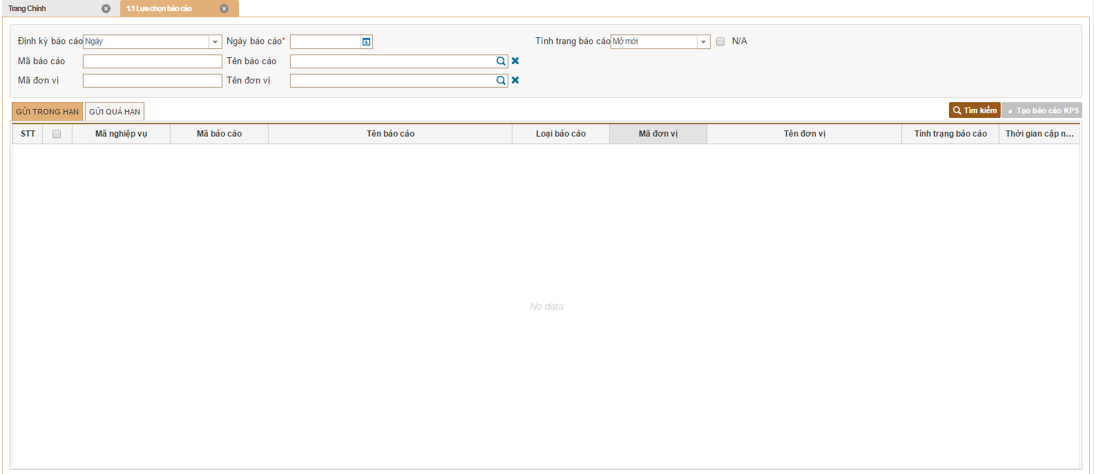

    - Click nút tìm kiếm

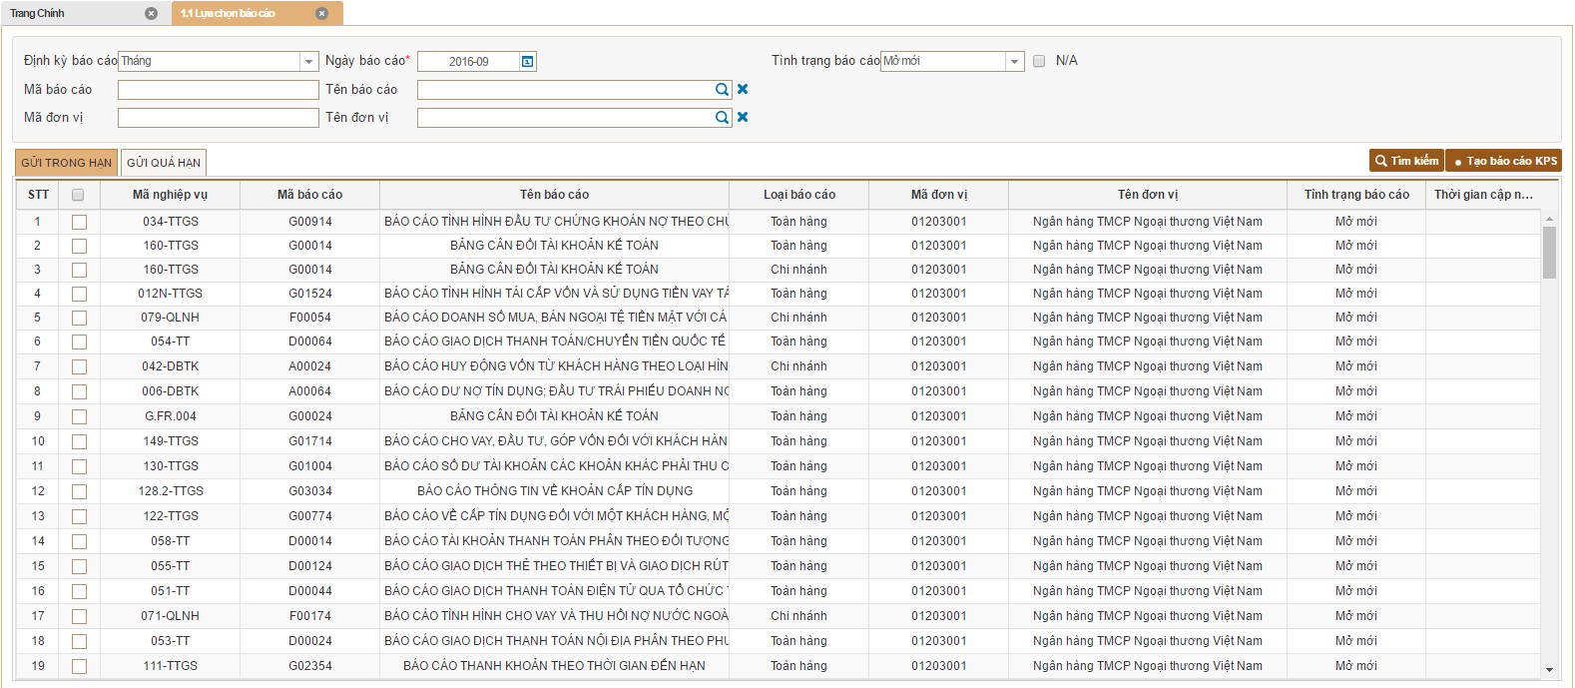
    - Click đúp vào 1 dòng để mở báo cáo

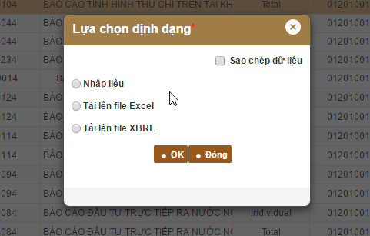

    - Bạn lựa chọn 1 kiểu nộp báo cáo
      - Nhập liệu: nhập dữ liệu bằng tay trên hệ thống portal. Chi tiết xin xem phần 2.3.3
      - Excel hoặc XBRL: bạn upload file với định dạng excel hoặc XBRL với cấu trúc file như quy định của hệ thống. Chi tiết xin xem phần 2.3.4
      - Sao chép dữ liệu: cho phép copy dữ liệu từ 1 kỳ gần nhất của báo cáo được chọn đến kỳ mở báo cáo
      - Chọn 1 loại và click nút ok
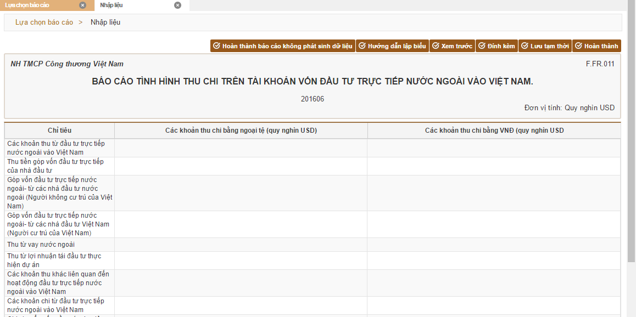

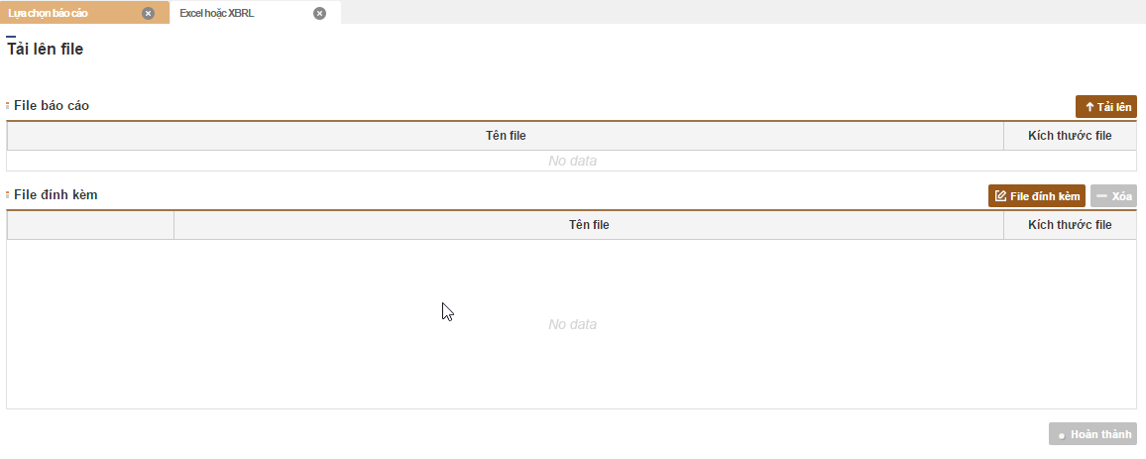

    - Mở các báo cáo nộp N/A -> click chọn các báo cáo trên giao diện và click nút Báo cáo không phát sinh dữ liệu. Xem chi tiết mục 2.3.5.
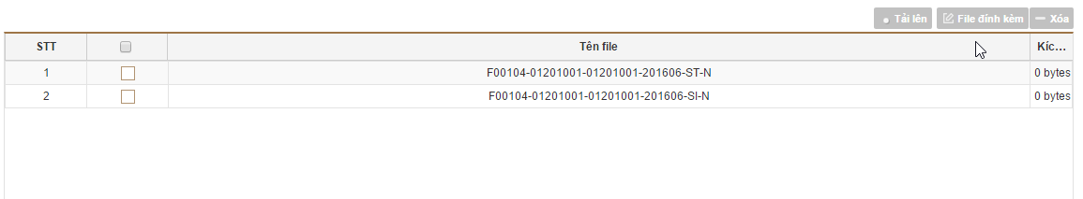

  - Tab Backdate có luồng dữ liệu tương tự tab Gửi mới

- Ghi chú
Nội dung | Hình ảnh
Nếu bạn không nhập các điều kiện bắt buộc khi thực hiện hoặc hệ thống có lỗi bạn sẽ nhìn thấy 1 màn hình tương tự như hình bên | 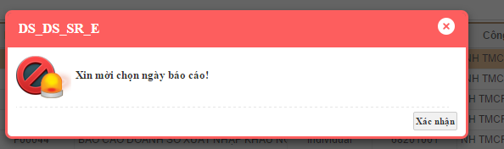
Nếu báo cáo hết hạn nộp bạn sẽ nhận được thông báo sau | 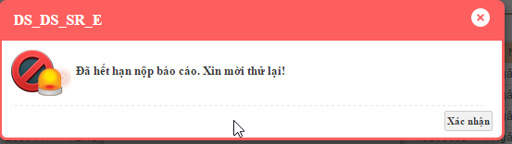
Nếu báo cáo chưa được cấu hình nộp trên hệ thống portal | 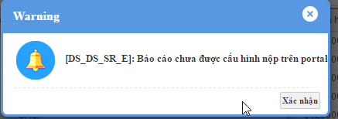
Nếu báo cáo chưa được cấu hình nộp cho kiểu nhập liệu hoặc excel file hoặc xbrl | 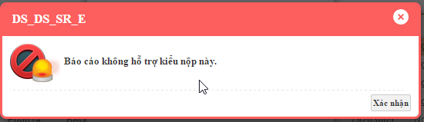
Nếu bạn mở mới 1 báo cáo mà tồn tại các báo cáo của kỳ đó chưa được gửi sang NHNN thì hệ thống sẽ hiện thị cảnh báo như hình bên cạnh. | 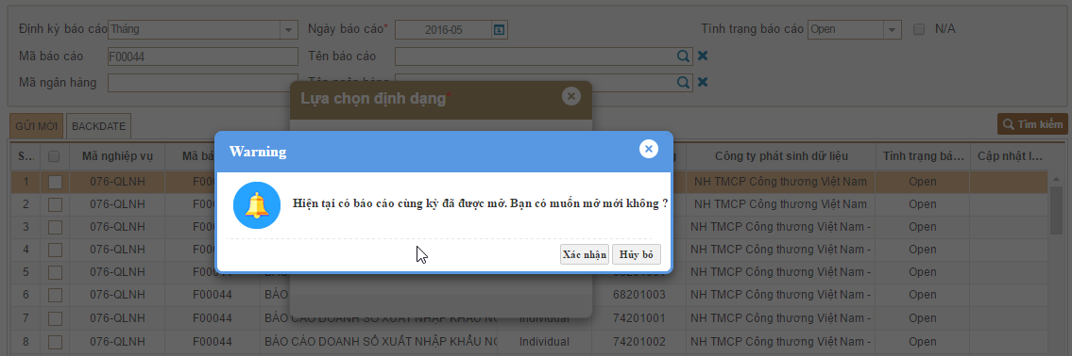
Icon kính núp của bên cạnh trường “Tên báo cáo” hoặc “Tên ngân hàng” sẽ mở ra 1 cửa số cho phép chọn 1 dòng báo cáo hoặc ngân hàng -> Click đúp vào dòng cửa sổ sẽ đóng lại và dữ liệu được điền vào trường “Tên báo cáo” hoặc “Tên ngân hàng”. | 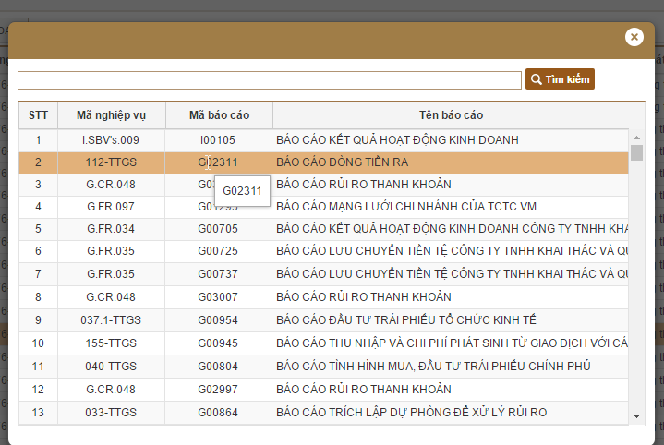
Icon x sẽ xóa dữ liệu của các trường tên báo cáo hoặc tên ngân hàng
Không phải tất cả các báo cáo đều có thể nộp kiểu nhập trực tiếp -> phụ thuộc vào hệ thống cấu hình.
Hệ thống cho phép mở nhiều báo cáo trong cùng 1 kỳ. Báo cáo có seq lớn nhất sẽ có hiệu lực

Chi tiết các chức năng bên trong màn hình “Nhập liệu”
      - Nhập dữ liệu
Mô tả:Chức năng này cho phép chi nhánh, ngân hàng soạn và gửi báo cáo tới đơn vị phê duyệt báo cáo trước khi gửi tới SBV.

- Các màn hình nhập liệu cho người dùng:
  - Báo cáo Add Rows(Sum)
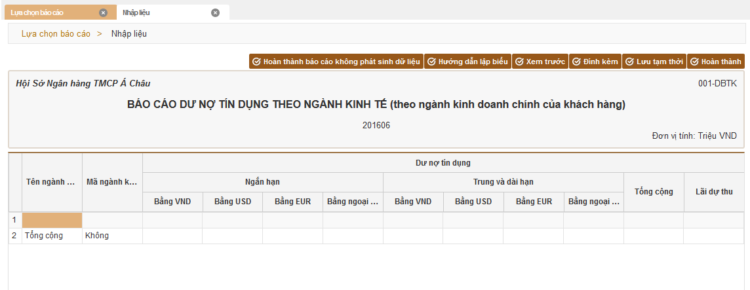
  - Báo cáo C.P.Fixed
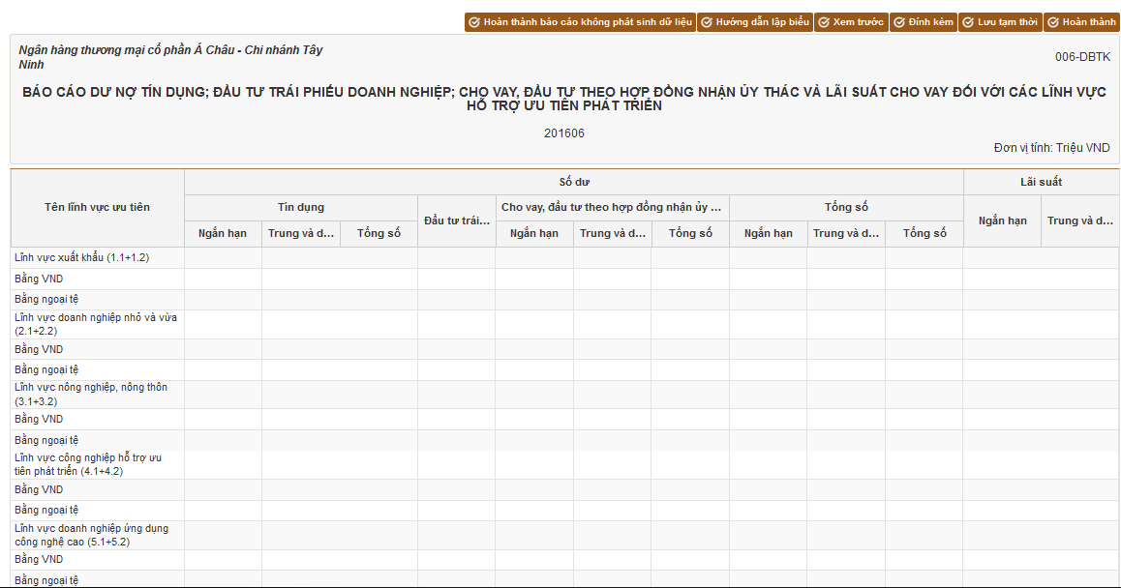
  - Báo cáo R.P.Fixed
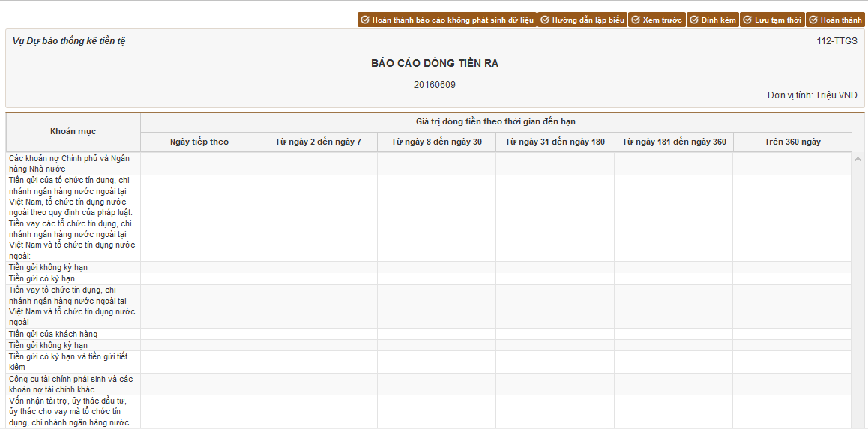

      - Chức năng “Hướng dẫn lập biểu”
Mô tả: Hiển thị thông tin hướng dẫn lập báo cáo và công thức kiểm tra
  - Người dùng nhấn vào nút “Hướng dẫn lập biểu” trên màn hình “Nhập liệu” hệ thống sẽ hiển thị màn hình như bên dưới:
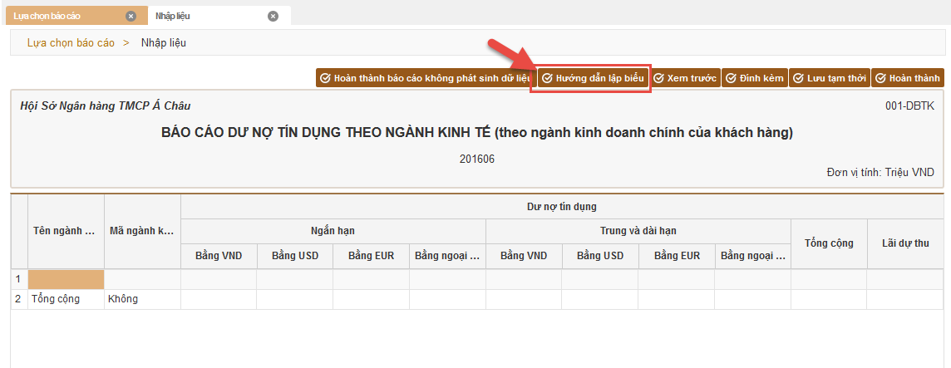
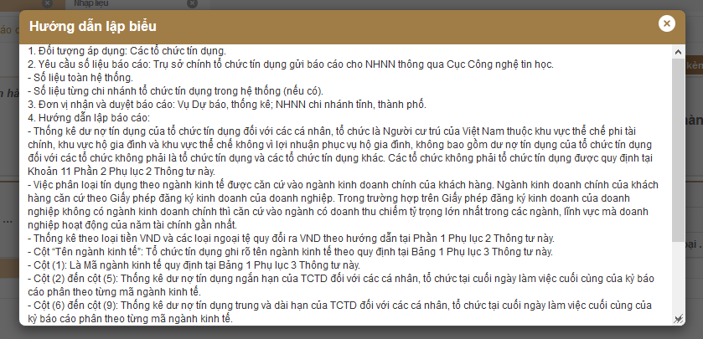

      - Chức năng “Xem trước”
Mô tả: Chức năng này được dùng để xem và in thông tin báo cáo.
  - Bước 1: Khi người dùng nhấn vào nút “Xem trước” trong màn hình “Nhập liệu” hệ thống sẽ hiển thị như màn hình bên dưới
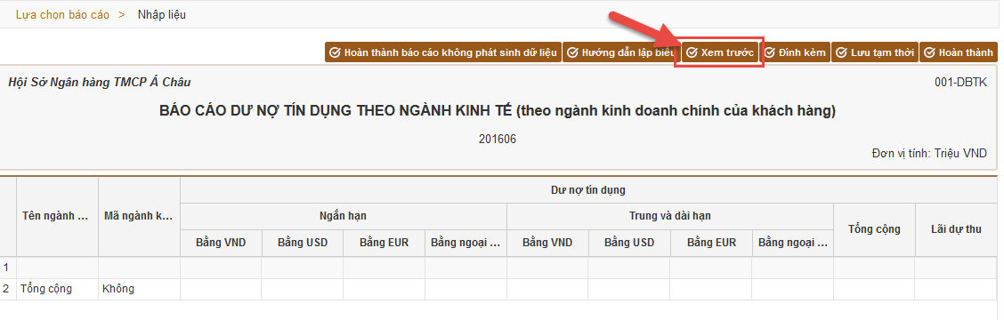
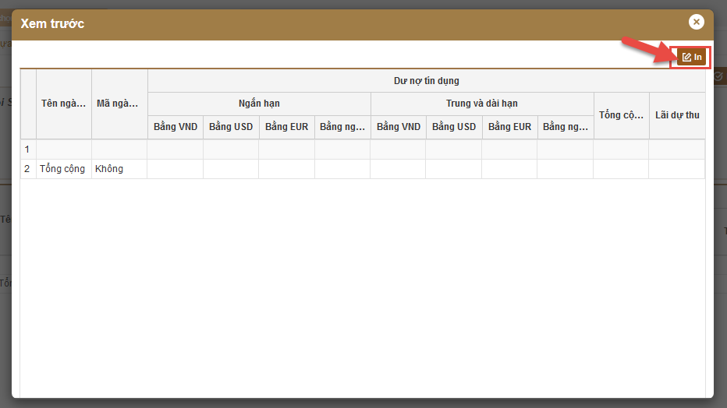

  - Bước 2:Khi người dùng nhấn vào nút “IN” hệ thống sẽ hiển thị cửa sổ cho phép người lựa chọn mấy in như hình bên dưới:
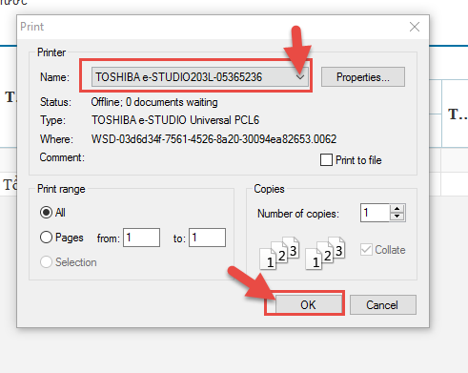
Người dùng có thể nhấn vào nút “OK” để thực hiện in hoặc nhấn vào nút “Cancel” để thoát.

      - Chức năng “Đính kèm”
Mô tả:Chức năng được dùng để đính kèm tệp tin thiếp minh trong trường hợp báo cáo yêu cầu nộp có đính kèm tệp tin thiếp minh.
        - Bước 1: Người dùng nhấn vào nút “Kính kèm” trong màn hình “Nhập liệu” hệ thống sẽ hiển thị màn hình như bên dưới:
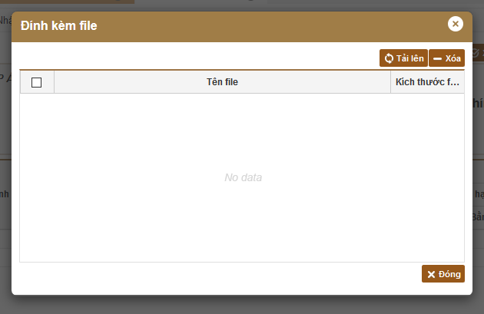

        - Bước 2: Người dùngnhấn vào nút “Tải lên” để chọn tệp tin đính kèm hệ thống sẽ hiển thị như hình bên dưới
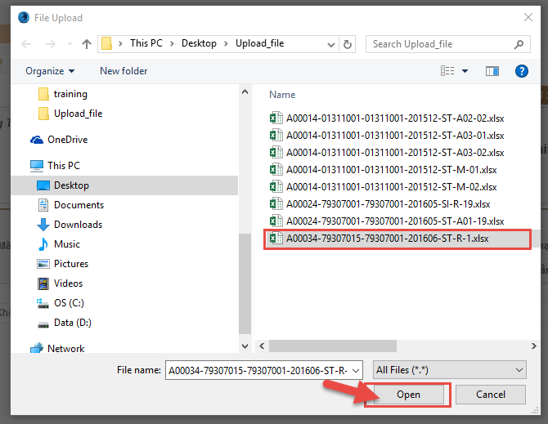

- Bước 3: Người dùng có thể nhấn vào nút “Open” để tải tệp tin hoặc nhấn vào nút “Cancel” để thoát ( Tệp tin đính kèm cần tuân theo chuẩn)
      - Nếu có lỗi xảy ra hệ thống sẽ hiển thị như hình bên dưới. Người dùng nhấn vào nút “Đóng” hoặc biểu tượng “X” để thoát.
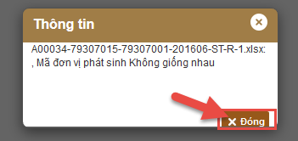
      - Nếu tệp tin đính kèm hợp lệ theo chuẩn , tệp tin sẽ được tải lên như hình bên dưới:
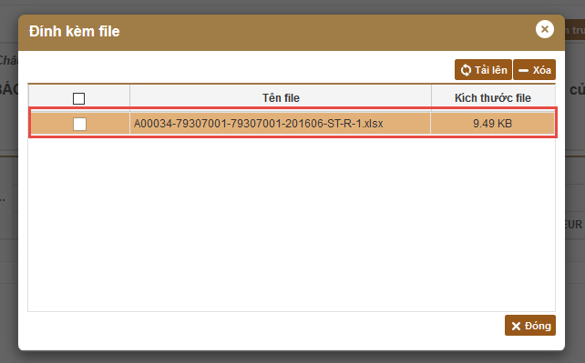

Để xóa tệp tin đính kèm người dùng chọn tệp tin muốn xóa và nhấn vào nút “Xóa”
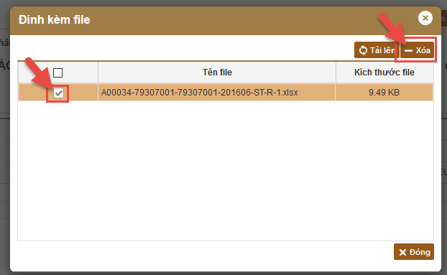

      - Chức năng “Lưu tạm thời”
Mô tả: Được dùng để lưu thông tin báo cáo đang soạn tạm thời. Sau đó người dùng có thể quay lại và lập tiếp báo cáo.
  - Bước 1: Người dùng nhấn vào nút “Lưu tạm thời” trên mình “Nhập liệu” hệ thống sẽ lưu thông tin và hiển thị như hình bên dưới.
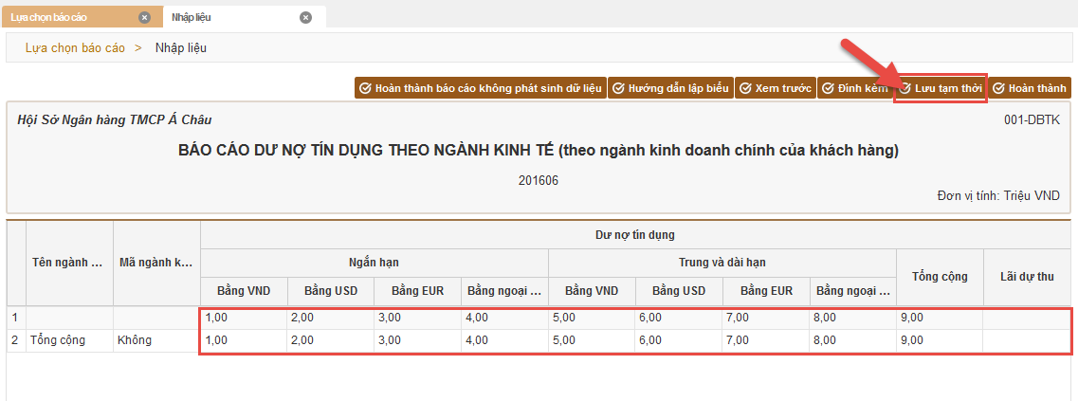

      - Chức năng “Hoàn thành”
Mô tả: Được dùng để hoàn tất việc gửi báo cáo đến người phê duyệt mức đơn vị.
  - Bước 1: Người dùng nhập dữ liệu trên màn hình “Nhập liệu” sau đó nhấn vào nút “Hoàn thành”
      - Nếu có lỗi công thức kiểm tra hệ thống sẽ hiện thị màn hình thông báo lỗi như hình bên dưới ( tham khảo chức năng “Hướng dẫn lập biểu”)
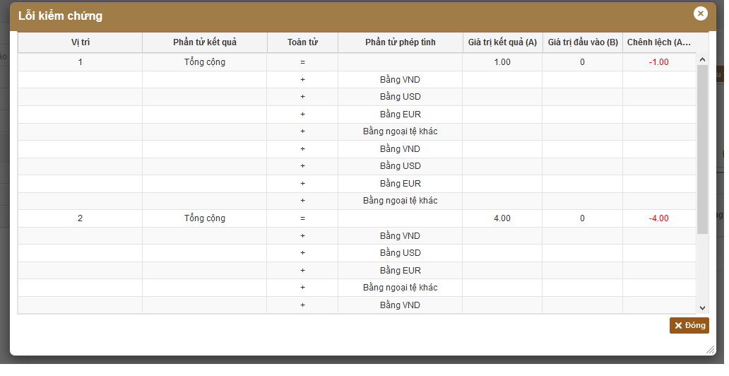
Người dùng có thể nhấn vào nút “Đóng” hoặc biểu tượng “X” để thoát

      - Nếu không có lỗi về công thức kiểm tra hệ thống sẽ hiển thị thông báo thành công
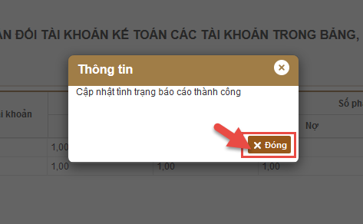

  - Bước 2: Sau khi thoát khỏi màn hình thông báo thành công, hệ thống sẽ hỏi người dùng có muốn gửi tới người phê duyệt báo cáo mức đơn vị không như hình bên dưới:
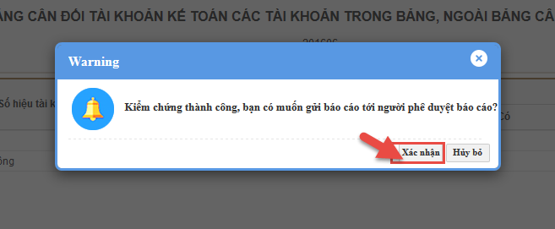

  - Bước 3: Tiếp theo, nếu người dùng nhấn vào nút “Xác nhận” hệ thống sẽ hiển thị màn hình cho phép chọn người phê duyệt mức đơn vị để gửi như hình bên dưới:
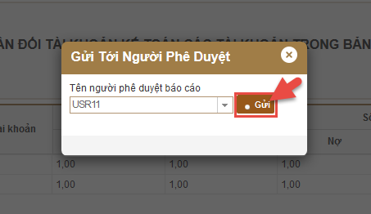

  - Bước 3: Người nhấn vào nút “Gửi” để gửi báo cáo hoặc nhấn vào biểu tượng “X” để thoát. Sau khi gửi báo cáo thành công hệ thống sẽ hiển thị màn hình thông báo thành công.
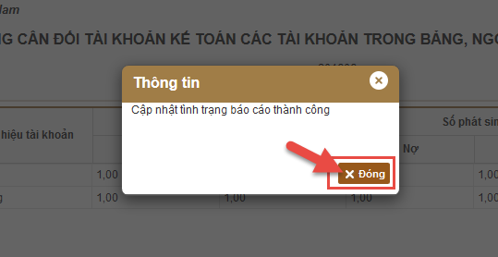

Chú ý : Sau khi hoàn thành “Hoàn thành ” nếu người dùng là người phê duyệt mức đơn vị hệ thống sẽ hiển thị màn hình cho phép thực hiện chức năng ký số (Tham khảo chức năng ký số) để gủi tới người phê duyệt SBV.

Nếu có lỗi xảy ra hệ thống sẽ hiển thị thông báo lỗi
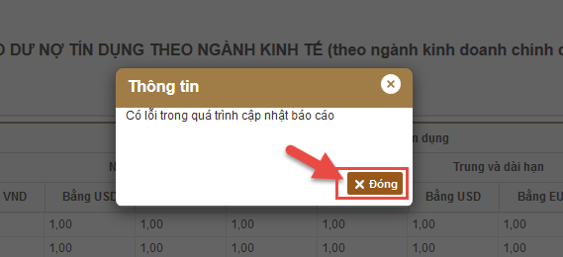

      - Chức năng “Hoàn thành báo cáo không phát sinh dữ liệu”
Mô tả: Chức năng cho phép người dùng gửi báo cáo không có dữ liệu
      - Bước 1: Các bước thực hiện giống như chức năng “2.1.1.5 Chức năng Hoàn thành”. Tuy nhiên, hệ thống sẽ không gửi dữ liệu như hình bên dưới:
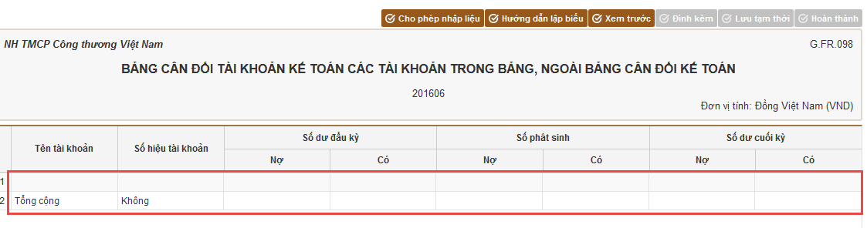
Chú ý : Sau khi hoàn thành “báo cáo không phát sinh” nếu người dùng là người phê duyệt mức đơn vị hệ thống sẽ hiển thị màn hình cho phép thực hiện chức năng ký số (Tham khảo chức năng ký số) để gủi tới người phê duyệt SBV.

Tải đơn file
- Mô tả:
Sau khi Đăng nhập, Người lập báo cáo có thể lựa chọn báo cáo. Sau khi nhấn vào menu "Thu thập dữ liệu ->Lựa chọn báo cáo"(Select Repot), Hệ thống DS sẽ hiển thị danh sách báo cáo và Người lập báo cáo có thể lựa chọn phương thức báo cáo. Nếu Người lập báo cáo chọn phương thức báo cáo tải file XBRL hay tải file Excel, thì chức năng "Tải đơn File" sẽ giúp người lập báo cáo thực hiện việc này.
- Chú ý: Chức năng này chỉ cho phép tải 1 file XBRL hay Excel đúng quy tắc về cấu trúc và tên file theo công văn số: 1112/NHNN-CNTH ngày 29/02/2016.

- Luồng Chức Năng:từ menu "Thu thập dữ liệu ->Lựa chọn báo cáo", Hệ thống hiện thị danh sách báo cáo và người lập báo cáo chọn 1 báo cáo trên 1 dòng thì hiện thị lên 1 cửa sổ lựa chọn phương thức báo cáo. Người lập có thể chọn "Tải file XBRL" hoặc " Tải file Excel", thì ta thấy chức năng này như sau:
- Màn hình chính
Từ màn hình chọn báo cáo
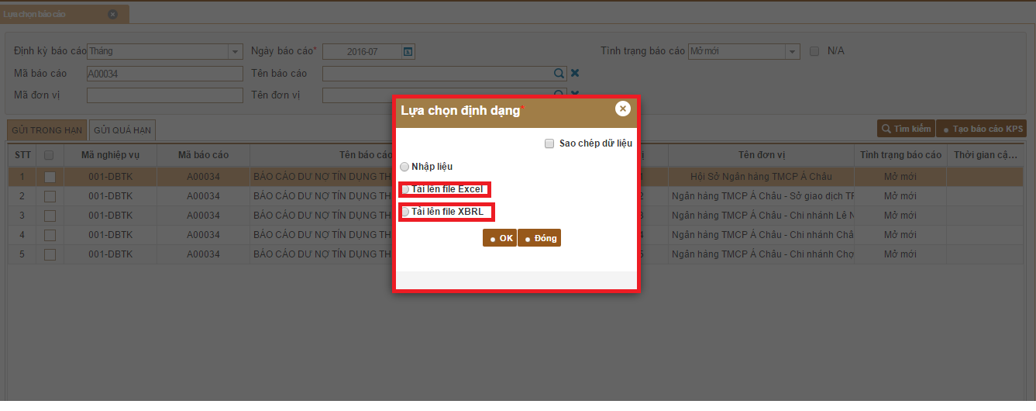

Ta có màn hình tải file chính
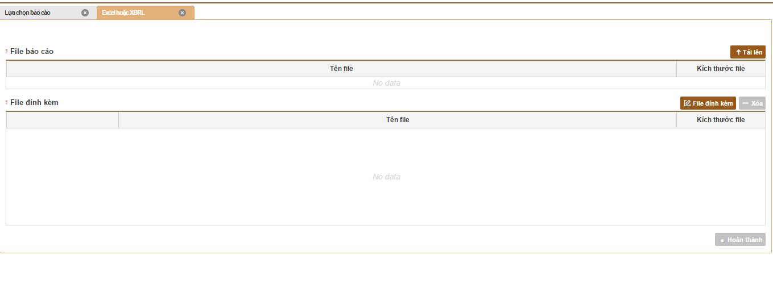
- Chọn file báo cáo chính: đưa file báo cáo chính lên thì ta nhấn nút "Tải lên"

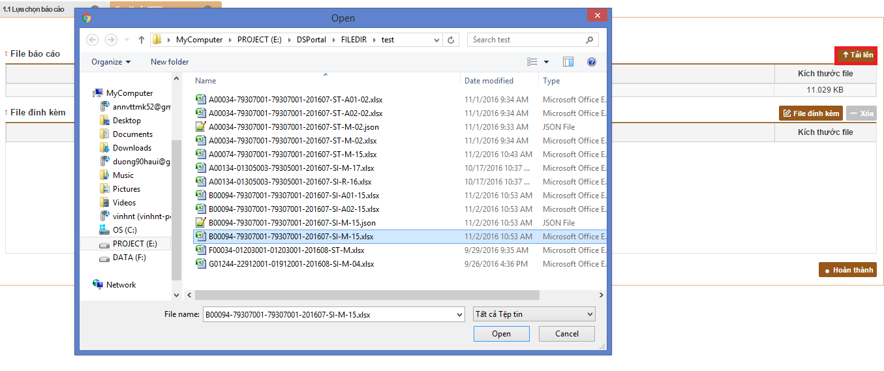
Lỗi dữ liệu nhập vào báo cáo: Nếu báo cáo dữ liệu nhập vào không đúng thì hệ thống sẽ báo lỗi ra màn hình. Ví dụ: lỗi ở đây là lỗi đơn vị phát sinh và lỗi ngày dữ liệu
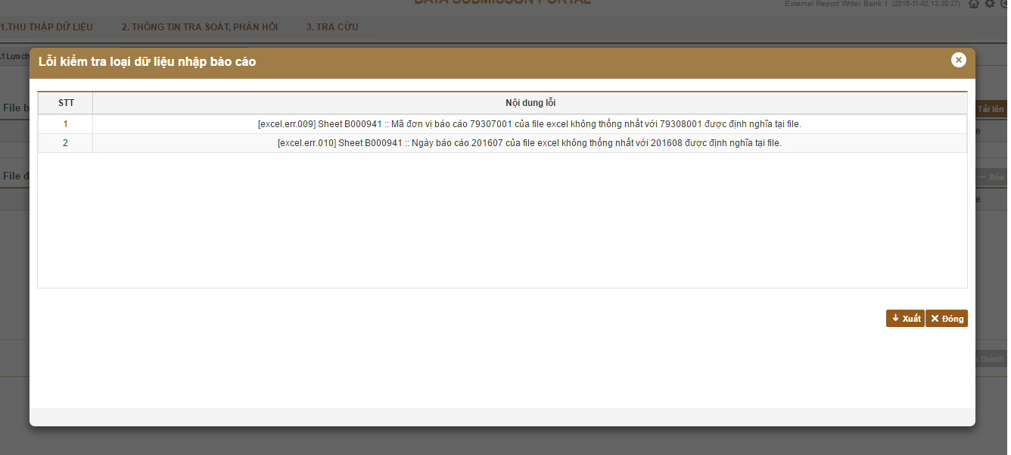
Lỗi công thức tính toán trong báo cáo: Nếu loại dữ liệu báo cáo nhập vào đúng, thì tiếp tục hệ thống kiểm tra công thức tính toán của dữ liệu nhập vào có đúng không.Nếu lỗi thì hiện thị ra màn hình sau:
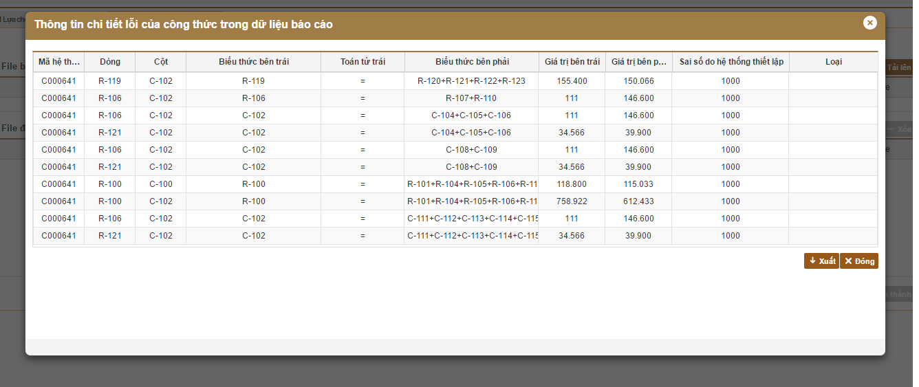
Kết quả tải file báo cáo: Nếu báo cáo nhập vào đúng hoàn toàn thì ta có kết quả đúng như sau
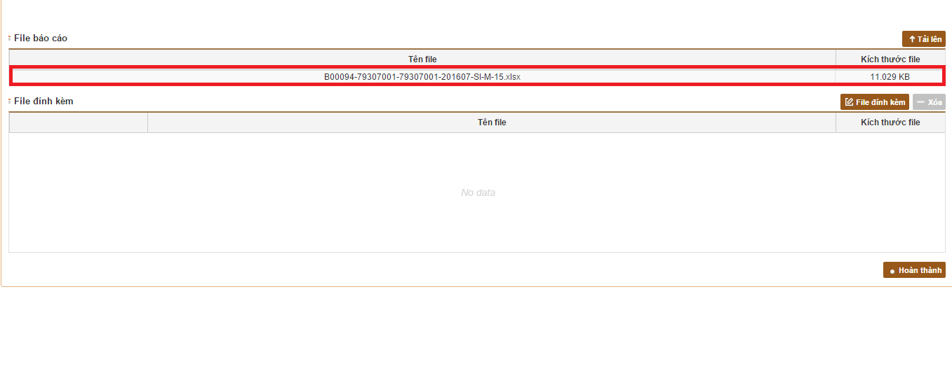
- Chọn file đính kèm(Attach file): Nếu người lập báo cáo muốn có file đính kèm thì chon nút "File đính kèm"
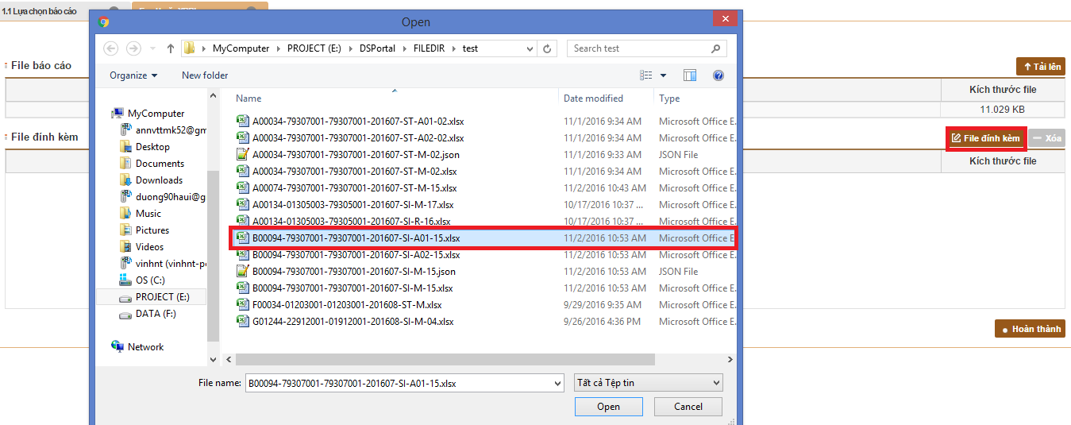
Kết quả tải file đính kèm
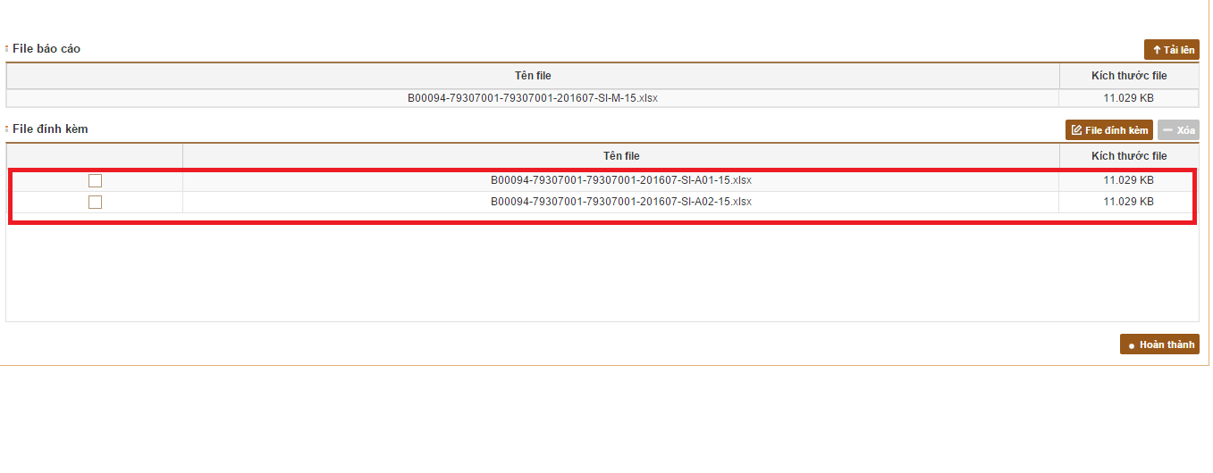

Nếu người lập báo cáo muốn xóa file đính kèm thì chọn ô checkbox của dòng chứa file đó, rồi nhấn nút "Xóa"
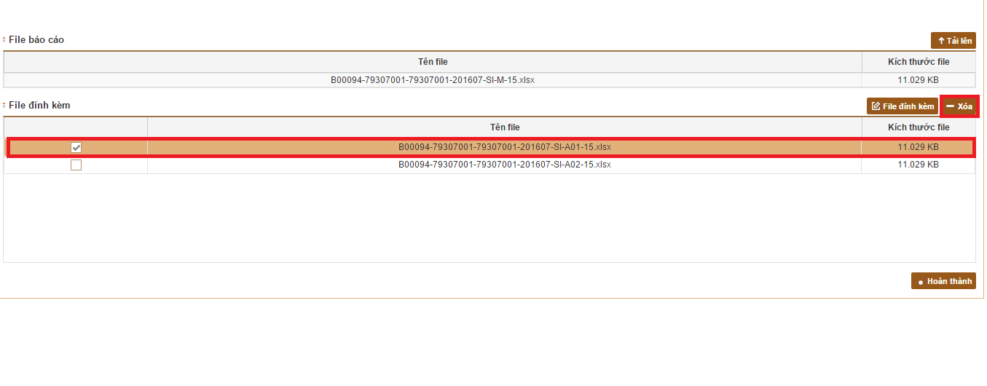
- Các lỗi thông thường khi tải file
STT | Thông tin lỗi | Diễn giải
1 | Lỗi cấu trúc file | Tên file phải tuân thủ theo đúng quy tắc công văn số 1112/NHNN ngày 29/02/2016
2 | Lỗi dữ liệu | Do tiến trình processor xử lý và kiểm tra ở dưới hệ thống DS.
3 | Báo cáo chưa được phân quyền. | Ngân hàng/Công ty chưa được phân quyền để lập báo cáo.
4 | Báo cáo đã tồn tại | Đã tồn tại 1 báo cáo có tên giống trong hệ thống. Muốn lập báo cáo thì ta phải tăng số thứ tự.
5 | Lỗi trong quá trình ký, đề nghị kiểm tra lại! | Đó là lỗi khi ký chữ ký số! bạn phải đề nghị admin kiểm tra lại kỹ thuật
6 | Dữ liệu báo cáo chưa đúng, yêu cầu kiểm tra lại! | Dữ liệu file báo cáo không đúng công thức... bạn phải kiểm tra lại dữ liệu nhập vào.

- Tải file nếu người lập báo cáo là Report Writer: thì tải file lên không cần chử ký số. Vì vậy, để hoàn thành tải file lên thì người lập báo cáo chọn nút "Hoàn thành".
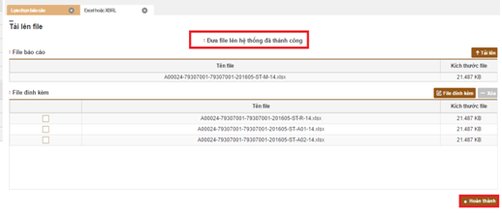
- Tải file nếu người lập báo cáo là Supervisor: tải file lên có cần chữ ký số,
Vì vậy, người lập báo cáo nhấn nút "Hoàn thành" thì màn hình chữ ký số hiện thị, yêu cầu phải nhập mật khẩu cho chữ ký điện tử
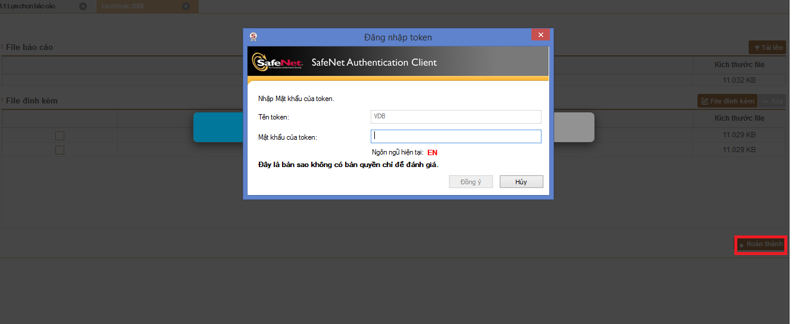

Kết quả đẩy file thành công

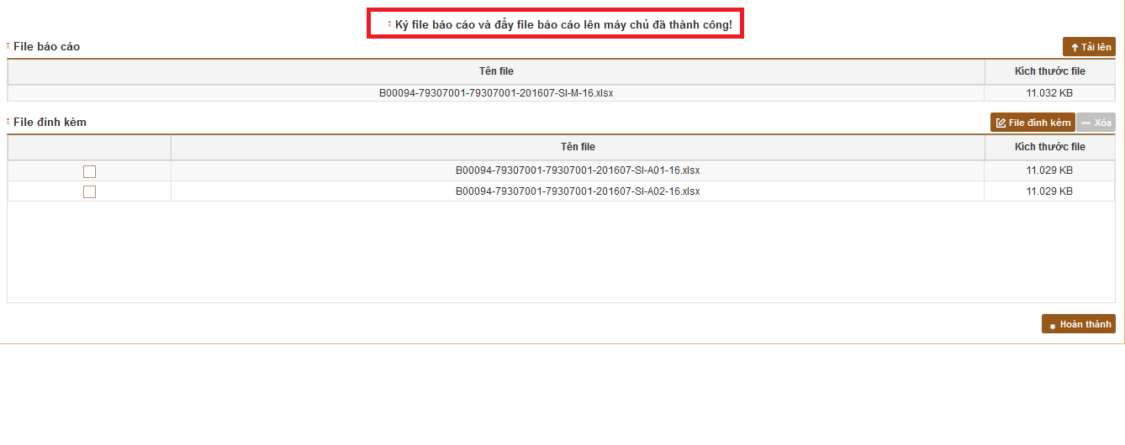

Tải lên nhiều file
- Mô tả:
Màn hình cho phép người dùng ngoài có thể upload nhiều file báo cáo và các file attach cho từng file báo cáo đó.
- Luồng chức năng: từ Menu "Thu thập dữ liệu" chọn "Tải lên nhiều file"
- Sử dụng:
- Upload file report
Trong màn hình có một bảng danh sách các file báo cáo và các nút bấm. Để upload file báo cáo, ta nhấn nút “Upload”
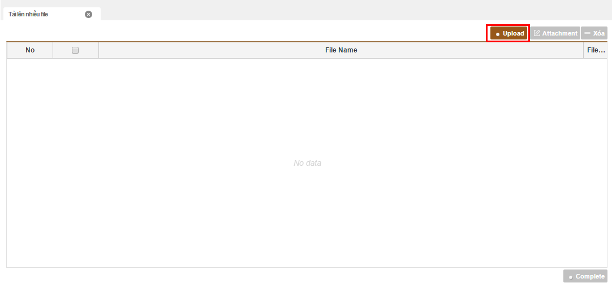
Chọn file báo cáo (excel hoặc xblr) và up lên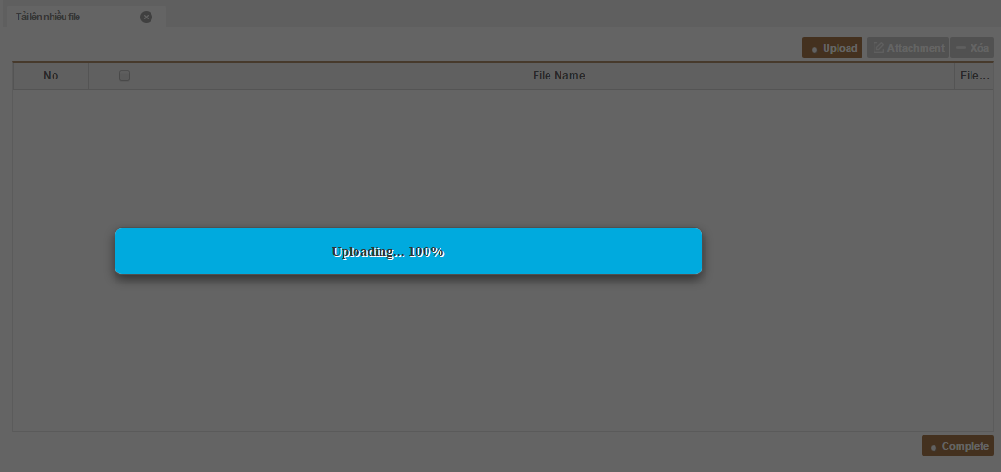
Kiểm tra lỗi dữ liệu: Nếu báo cáo nhập loại dữ liệu không đúng thì hệ thống báo lỗi
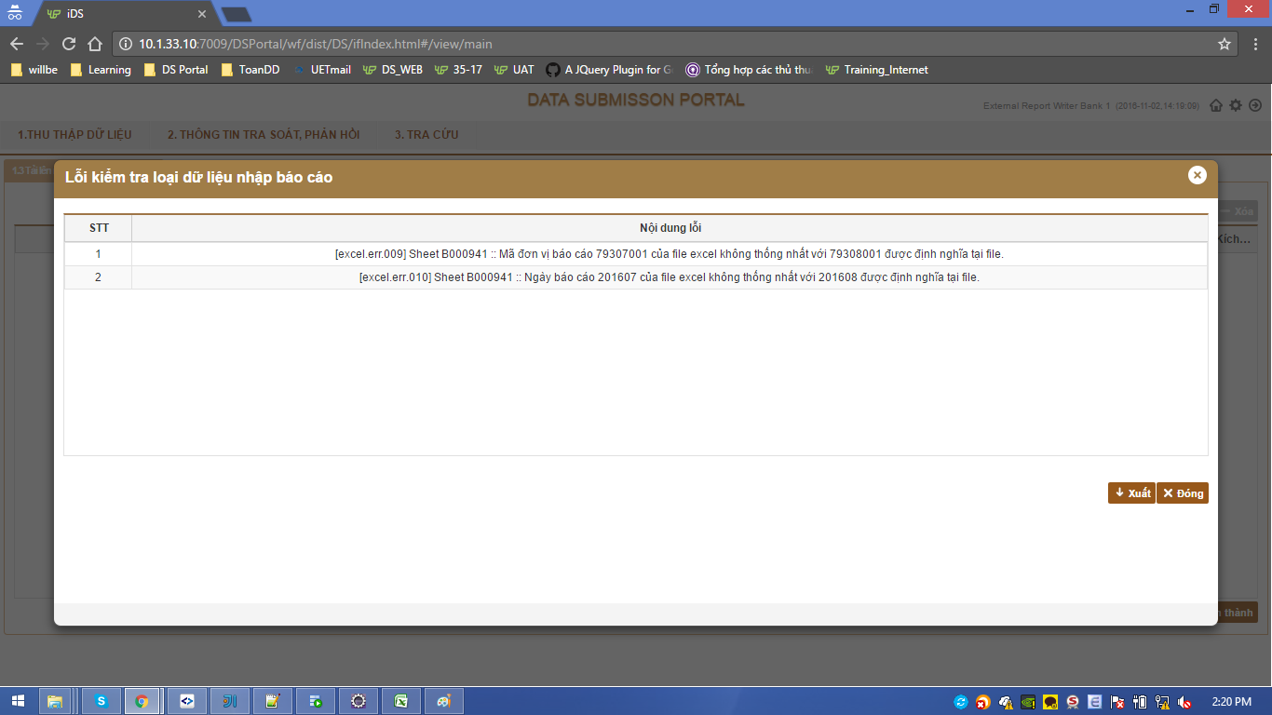
Kiểm tra công thức dữ liệu: Sau khi hệ thống kiểm tra dữ liệu đúng, thì hệ thống tiếp tục kiểm tra công thức tính toán cho dữ liệu nhập vào, nếu xảy ra lỗi thì hệ thống sẽ thông báo sau.
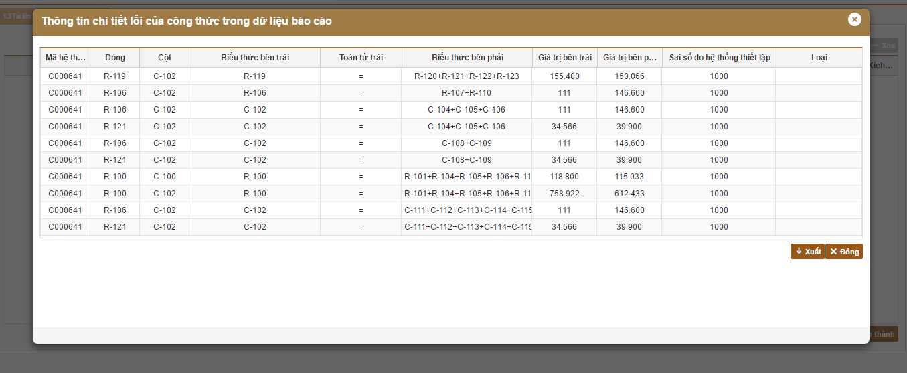

Hệ thống hiển thị như sau:
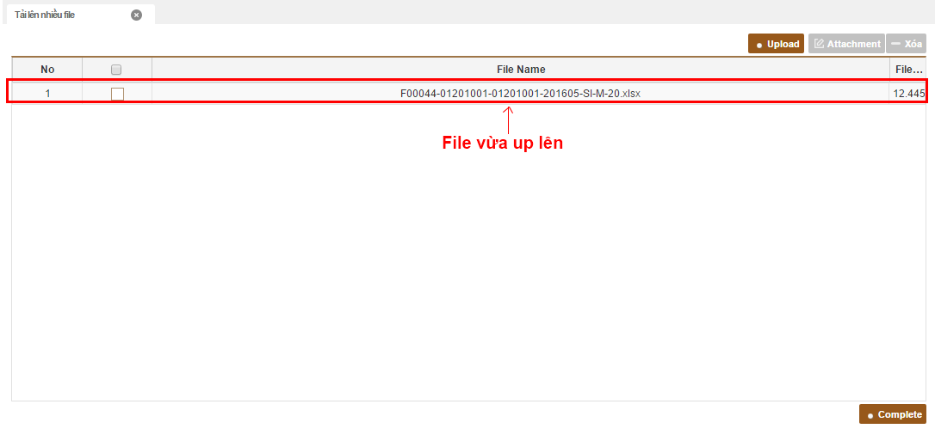
- Upload Attach file cho từng file báo cáo
Để upload file attach cho file report vừa upload chúng ta click đánh dấu file report đó, rồi nhấn nút “Attachment”
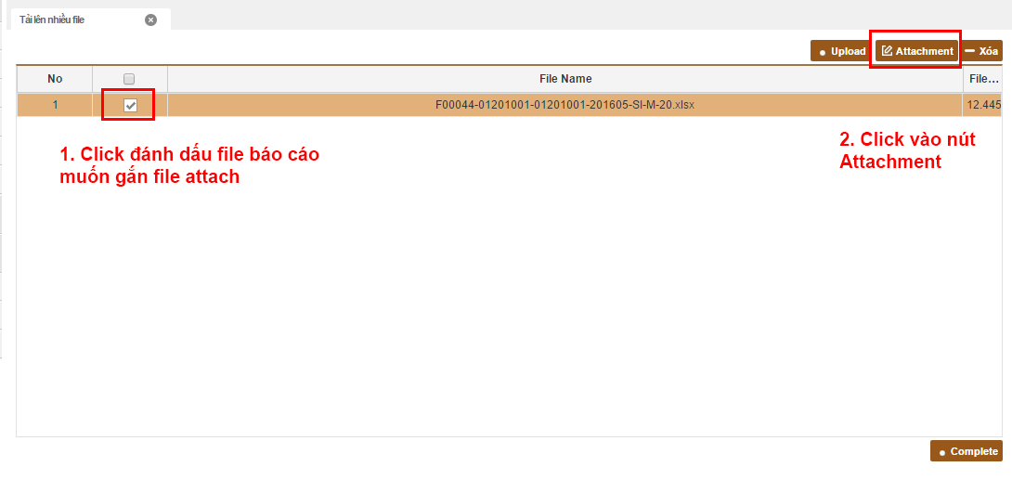
Popup hiện ra, ta nhấn nút Upload trong đó để upload file attach.
Xong việc thì tắt popup đi thôi
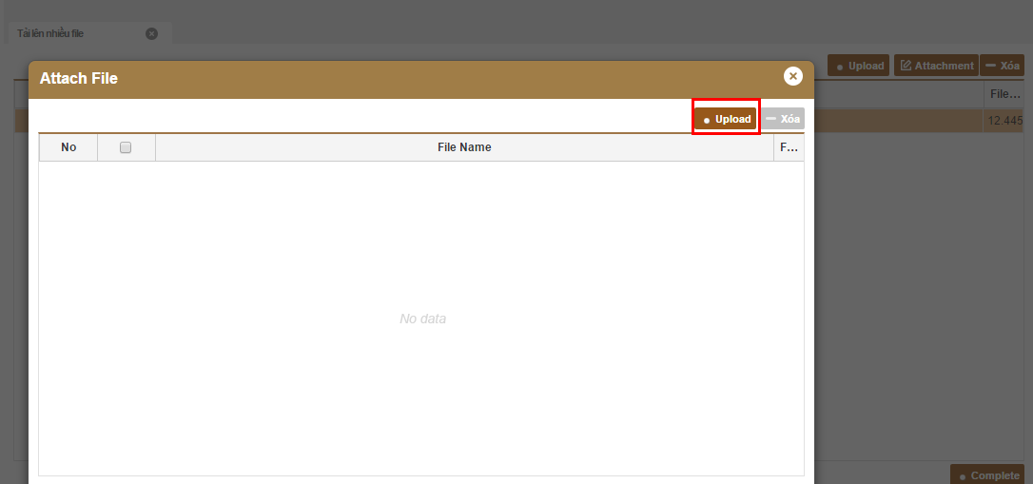
- Xóa file báo cáo
Đánh dấu chọn vào file báo cáo trong bảng danh sách mà mình muốn xóa, rồi nhấn nút xóa
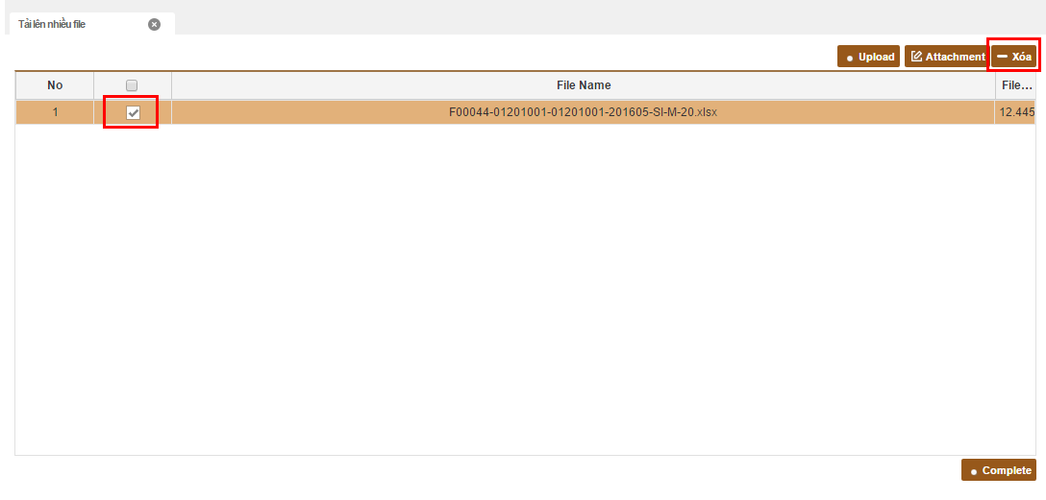
- Hoàn thành gửi báo cáo lên server
Sau khi đã upload các file report và file attach lên server, ta nhấn nút Complete để hoàn thành việc upload file.
Lưu ý: Tất cả các file báo cáo có tên trong bảng danh sách đều sẽ được lưu lên server (việc đánh dấu check với các file báo cáo đó chỉ dùng cho attachment và xóa, không có ý nghĩa chọn lựa file sẽ lưu lên server). Nếu không muốn lưu file report nào đó lên server thì bạn cần xóa file đó trước khi nhấn Complete

Gửi tới người phê duyệt
- Mô tả:
Hệ thống hiện thị các báo cáo cần gửi đến người phê duyệt ở mức đơn vi. Các báo cáo hiển thị là các báo cáo đã có trạng thái là kiểm chức và chưa có trạng thái ở đơn vị, chưa được gửi đến người phê duyệt sau khi đã lập thành công ở chức năng “Thu thập dữ liệu ->Lựa chọn báo cáo”.
- Luồng Chức Năng:
  - Trường thông tin tìm kiếm:

Tên trường | Mô tả
Định kỳ báo cáo | Các loại kỳ báo cáo có trong hệ thống
Ngày báo cáo | Ngày phát sinh dữ liễu. Định dạng yyyy,yyyymm,yyyymmdd
Mã báo cáo | Mã các loại báo cáo trong hệ thống
Tên báo cáo | Tên của báo cáo trong hệ thống
Mã ngân hàng | Mã của các ngân hàng cần nộp báo cáo
Tên ngân hàng | Tên của các ngân hàng cần nộp báo cáo
Ngày gửi báo cáo: Từ ngày | Ngày tạo báo cáo từ ngày
Đến ngày | Ngày tạo báo cáo đến ngày
(*) | Các trường đánh dấu (*) bắt buộc phải nhập dữ liệu

- Chức năng
- Thu thập dữ liệu ->Gửi tới người phê duyệt - > Nhập các điều kiện cần tìm kiếm -> Lựa chọn nút Tìm kiếm
  - Chọn các báo cáo cần gửi -> Chọn người phê duyệt -> Chọn nút Gửi
  - Click đúp vào 1 báo cáo ->Hê thống hiện thị nội dung chi tiết của báo cáo cho người dùng xem xét ->Chọn người phê duyệt -> Chọn nút Gửi.
- Màn hình chi tiết

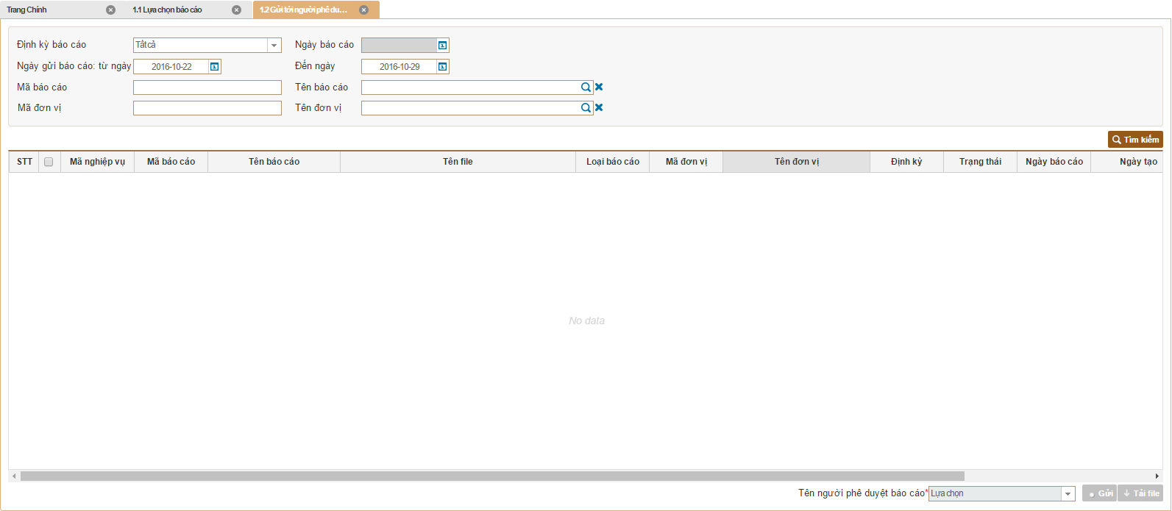

    - Click nút tìm kiếm

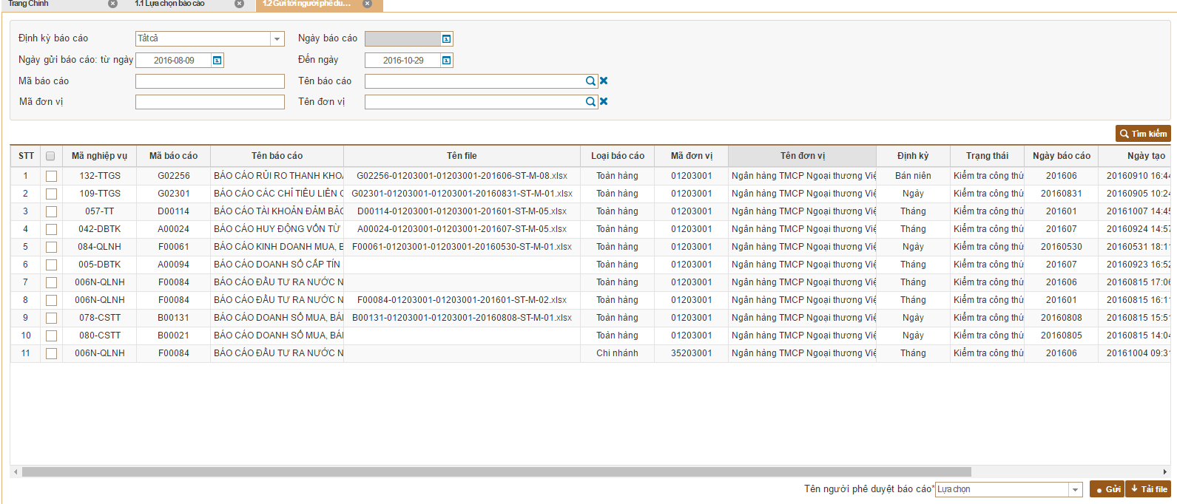
    - Lựa chọn người phê duyệt báo cáo
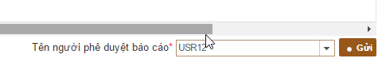

    - Click đúp vào 1 dòng hệ thống hiện thị thông tin chi tiết của báo cáo

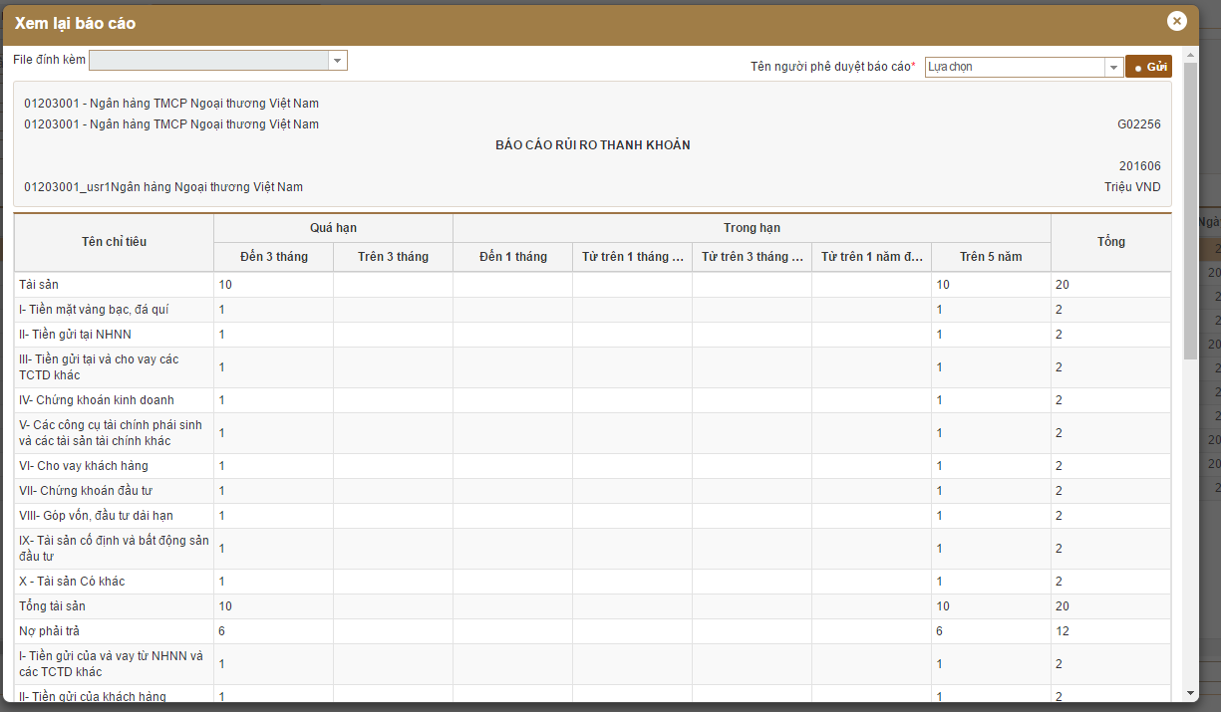

    - Click nút Gửi hệ thống thông báo

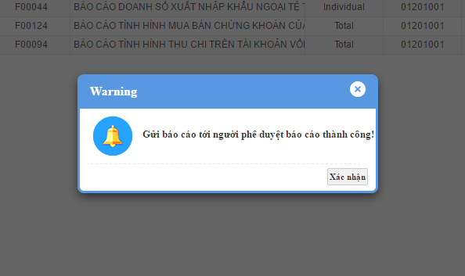

- Ghi chú

Nội dung | Hình ảnh
Nếu bạn không nhập các điều kiện bắt buộc khi thực hiện hoặc hệ thống có lỗi bạn sẽ nhìn thấy 1 màn hình tương tự như hình bên
Nếu báo cáo có nhiều sheet hệ thống sẽ cho phép bạn chọn từng sheet để xem dữ liệu | 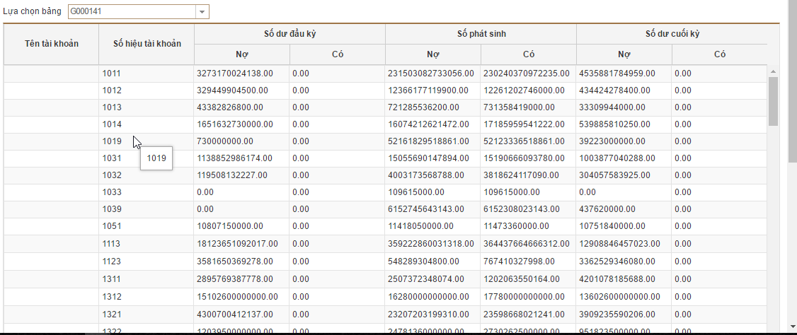
Icon kính núp của trên trường “Tên báo cáo” hoặc “Tên ngân hàng” sẽ mở ra 1 cửa số cho phép chọn 1 dòng báo cáo hoặc ngân hàng -> Click đúp vào dòng cửa sổ sẽ đóng lại và dữ liệu được điền vào trường “Tên báo cáo” hoặc “Tên ngân hàng”
Icon x sẽ xóa dữ liệu của các trường tên báo cáo hoặc tên ngân hàng
Nút Gửi tại màn hình tìm kiếm cho phép bạn chọn nhiều báo cáo cùng 1 lúc người đến người phê duyệt
Bạn chỉ có thể xem 1 báo cáo tại 1 thời điểm.

Gửi tới NHNN
- Mô tả:
Hệ thống hiển thị các báo cáo do người lập báo cáo gửi đến. Cho phép xem lại các báo các đã gửi đến NHNN hoặc các báo cáo bị người phê duyệt tùy chối phê duyệt.
- Luồng Chức Năng:
  - Thu thập dữ liệu -> Gửi tới NHNN
  - Trường thông tin tìm kiếm:

Tên trường | Mô tả
Định kỳ báo cáo | Các loại kỳ báo cáo có trong hệ thống
Ngày báo cáo | Ngày phát sinh dữ liễu. Định dạng yyyy,yyyymm,yyyymmdd
Mã báo cáo | Mã các loại báo cáo trong hệ thống
Tình trạng báo cáo | CI Review: trạng thái chuẩn bị gửi sang NHNN,  CI Sent: trạng thái gửi thành công sang NHNN  CI Sent Fail: trạng thái gửi message lỗi  CI Reject: trạng thái từ chối ở mức đơn vị
Tên báo cáo | Tên của báo cáo trong hệ thống
Mã ngân hàng | Mã của các ngân hàng cần nộp báo cáo
Tên ngân hàng | Tên của các ngân hàng cần nộp báo cáo
Ngày gửi báo cáo: Từ ngày | Ngày tạo báo cáo từ ngày
Đến ngày | Ngày tạo báo cáo đến ngày
(*) | Các trường đánh dấu (*) bắt buộc phải nhập dữ liệu

- Chức năng
- Thu thập dữ liệu ->Gửi tới NHNN - > Nhập các điều kiện cần tìm kiếm -> Lựa chọn nút Tìm kiếm
  - Chọn các báo cáo cần gửi NHNN-> Chọn nút Phê duyệt -> Hệ thống kiểm tra token của người dùng nếu token gắn vào máy tính hệ thống bật ra màn hình cho người dùng nhập mật khẩu để ký.
  - Chọn các báo cáo cần từ chối phê duyệt -> Chọn nút Từ chối -> Nhập nội dung từ chối
  - Chọn các báo cáo gửi message lỗi -> Chọn nút Gửi lại
  - Click đúp vào 1 báo cáo -> Hê thống hiện thị nội dung chi tiết của báo cáo cho người phê duyệt xem xét
    - Chọn nút Phê duyệt -> Hệ thống kiểm tra token của người dùng nếu token gắn vào máy tính hệ thống bật ra màn hình cho người dùng nhập mật khẩu để ký.
    - Chọn các báo cáo cần từ chối phê duyệt -> Chọn nút Từ chối -> Nhập nội dung từ chối
    - Chọn các báo cáo gửi message lỗi -> Chọn nút Gửi lại
- Màn hình chi tiết

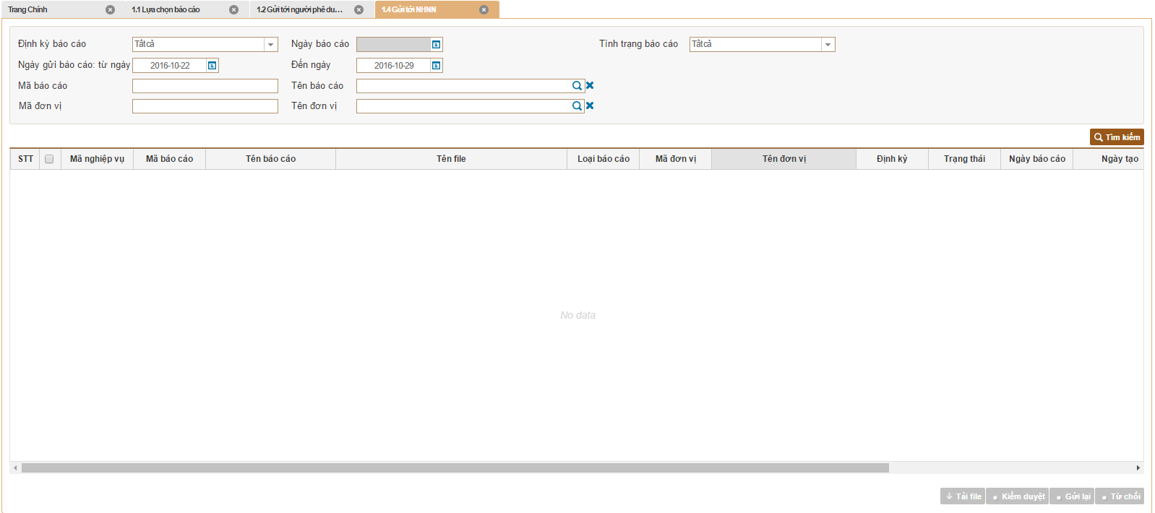

    - Click nút tìm kiếm

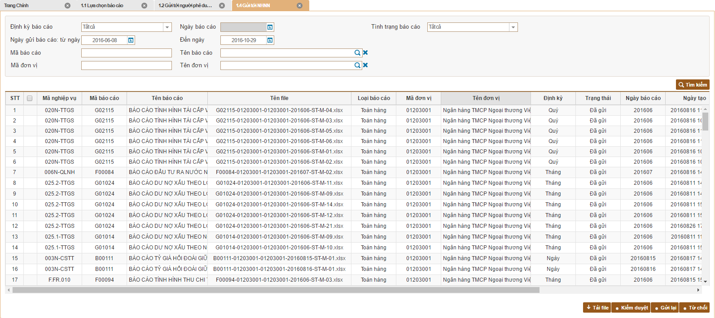
    - Lựa chọn các báo cáo phê duyệt

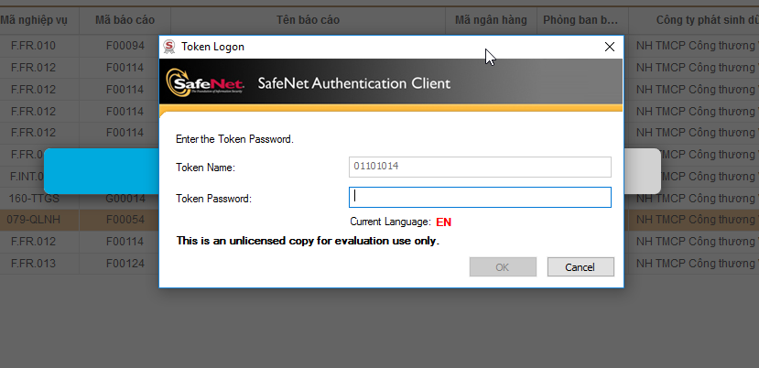

    - Nhập mật khẩu token và click ok
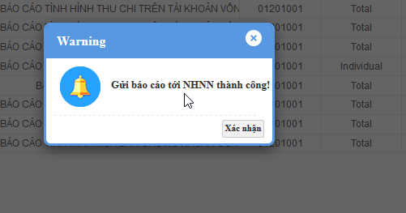

    - Click nút Từ chối màn hình hiện thị
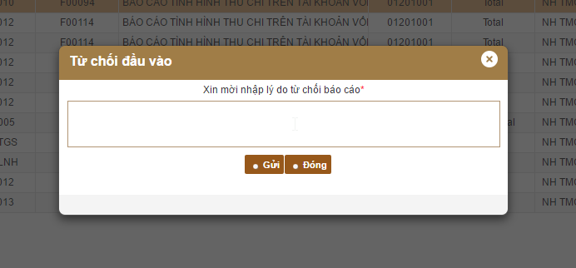

    - Click nút Gửi hệ thống thông báo

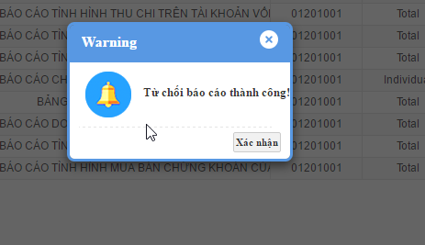

- Click đúp vào 1 báo cáo hệ thống mở ra 1 màn hình cho phép người dùng xem lại báo cáo và thực hiện thao tác (Phê duyệt, Gửi lại, Từ chối)
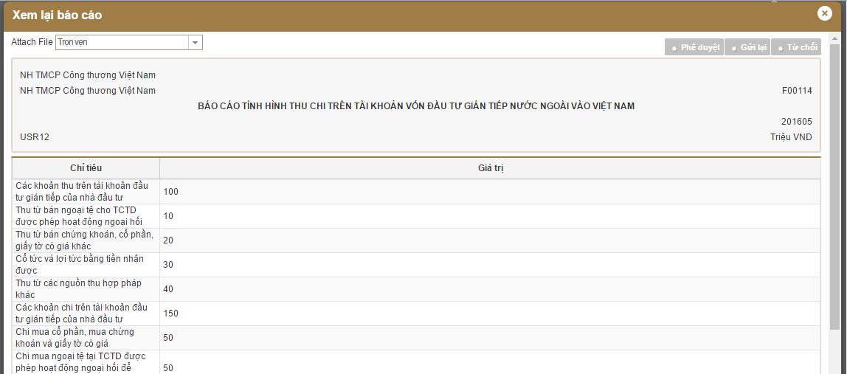

- Ghi chú

Nội dung | Hình ảnh
Nếu bạn không nhập các điều kiện bắt buộc khi thực hiện hoặc hệ thống có lỗi bạn sẽ nhìn thấy 1 màn hình tương tự như hình bên
Nếu báo cáo có nhiều sheet hệ thống sẽ cho phép bạn chọn từng sheet để xem dữ liệu
Icon kính núp của trên trường “Tên báo cáo” hoặc “Tên ngân hàng” sẽ mở ra 1 cửa số cho phép chọn 1 dòng báo cáo hoặc ngân hàng -> Click đúp vào chọn cửa sổ sẽ đóng lại và dữ liệu được điền vào trường “Tên báo cáo” hoặc “Tên ngân hàng”
Icon x sẽ xóa dữ liệu của các trường tên báo cáo hoặc tên ngân hàng
Nút Phê duyệt, Gửi lại, Từ chối tại màn hình tìm kiếm cho phép bạn chọn nhiều báo cáo cùng 1 lúc người đến người phê duyệt
Bạn chỉ có thể xem 1 báo cáo tại 1 thời điểm.
Nội dung từ chối không vượt quá 4000 ký tự
Chỉ báo cáo có trạng thái “CI Review” hoặc “CI Send Fail” mới xuất hiện checkbox
Nếu bạn click nút “Phê duyêt” các báo cáo bạn chọn chỉ có 1 trạng thái “CI Review”. Tương tự với nút “Gửi lại” các báo cáo chỉ có trạng thái “CI Send Fail”
Nếu các báo cáo không ở trạng thái CI Review thì khi mở xem lại báo cáo các nút tương ứng sẽ bị ẩn đi theo từng trạng thái | 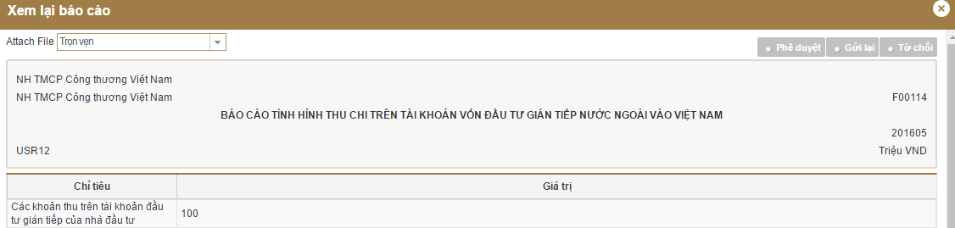
Trong quá trình phê duyệt báo cáo nếu seq của bảo cáo tại đơn vị trùng với seq trên server các báo cáo đó sẽ bị đổi về trạng thái CI Reject và không được gửi sang NHNN

Tra cứu tình trạng gửi báo cáo
- Mô tả:
Hệ thống cho phép tổ chức tài chính thực hiện xem lịch sử các kỳ nộp báo cáo của đơn vị mình và tình trạng báo cáo gửi sang NHNN đang ở trạng thái nào. Nếu trong quá trình gửi sang NHNN có lỗi hệ thống cho phép xem thông tin chi tiết lỗi của báo cáo đó.
Ngoài ra chức năng này cho phép xem cả báo cáo nộp từ UDSS gửi thành công lên NHNN
- Luồng Chức Năng:
  - Trường thông tin tìm kiếm:

Tên trường | Mô tả
Định kỳ báo cáo | Các loại kỳ báo cáo có trong hệ thống
Ngày báo cáo | Ngày phát sinh dữ liễu. Định dạng yyyy,yyyymm,yyyymmdd
Tình trạng TCTN | CI Review: trạng thái chuẩn bị gửi sang NHNN,  CI Sent: trạng thái gửi thành công sang NHNN  CI Sent Fail: trạng thái gửi message lỗi  CI Reject: trạng thái từ chối ở mức đơn vị  CI Lock: trạng thái khóa báo cáo
Tình trạng NHNN | SBV Submission Failed: trạng thái gửi sang NHNN bị lỗi  SBV Validation Pending: trạng thái đợi kiểm tra  SBV Validation Failed: trạng thái kiểm tra lỗi  SBV New submission: trạng thái chờ phê duyệt NHNN  Under review: trạng thái đánh dấu kiểm duyệt NHNN  First Approved: trạng thái phê duyệt mức 1  Approved: trạng thái phê duyệt  Locked: trạng thái khóa mức NHNN  Cancel: trạng thái hủy báo cáo mức NHNN  Warnig, Notice: trạng thái cảnh báo mức NHNN  Rejected: trạng thái từ chối mức NHNN
Mã báo cáo | Mã các loại báo cáo trong hệ thống
Tên báo cáo | Tên của báo cáo trong hệ thống
Mã ngân hàng | Mã của các ngân hàng cần nộp báo cáo
Tên ngân hàng | Tên của các ngân hàng cần nộp báo cáo
Ngày gửi báo cáo: Từ ngày | Ngày tạo báo cáo từ ngày
Đến ngày | Ngày tạo báo cáo đến ngày
(*) | Các trường đánh dấu (*) bắt buộc phải nhập dữ liệu

- Chức năng
- Tra cứu -> Tra cứu tình trạng gửi báo cáo - > Nhập các điều kiện cần tìm kiếm -> Lựa chọn nút Tìm kiếm
  - Click đúp vào 1 báo cáo -> Hê thống hiện thị thông tin lỗi chi tiết của báo cáo đó.
- Màn hình chi tiết

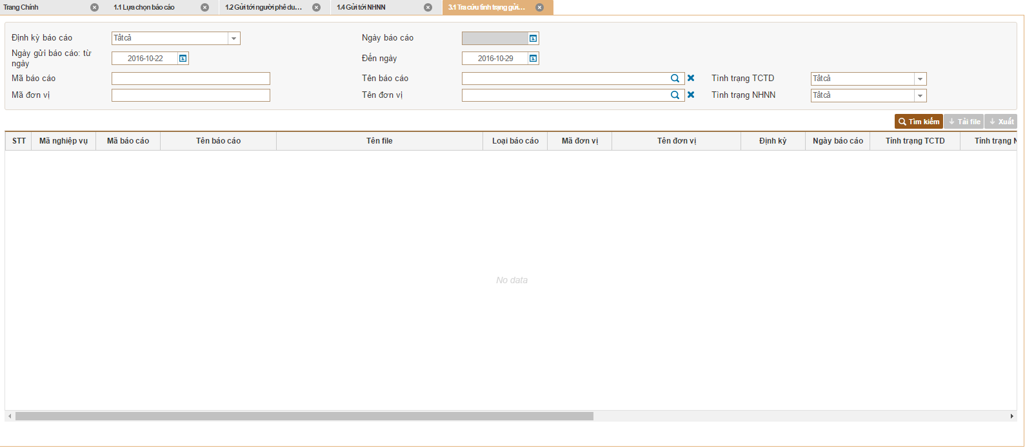

    - Click nút tìm kiếm

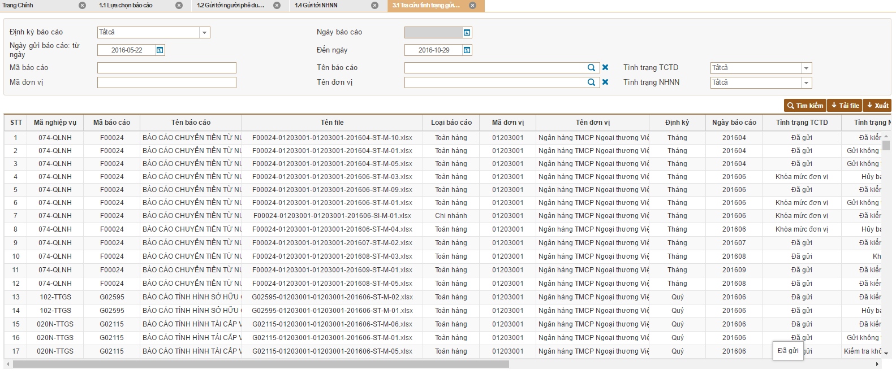

    - Click đúp vào 1 dòng hệ thống hiện thị thông tin lỗi chi tiết của báo cáo

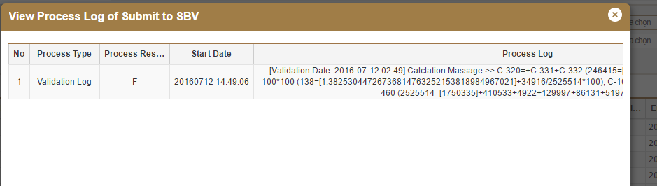

- Ghi chú

Nội dung | Hình ảnh
Nếu bạn không nhập các điều kiện bắt buộc khi thực hiện hoặc hệ thống có lỗi bạn sẽ nhìn thấy 1 màn hình tương tự như hình bên
Icon kính núp của trên trường tên báo cáo hoặc tên ngân hàng sẽ mở ra 1 cửa số cho phép chọn 1 dòng báo cáo hoặc ngân hàng -> Click đúp vào dòng chọn cửa sổ sẽ đóng lại và dữ liệu được điền vào trường tên báo cáo hoặc ngân hàng
Icon x sẽ xóa dữ liệu của các trường tên báo cáo hoặc tên ngân hàng
Click đúp 1 dòng không tìm thấy thông tin lỗi hệ thống thông báo như hình bên cạnh | 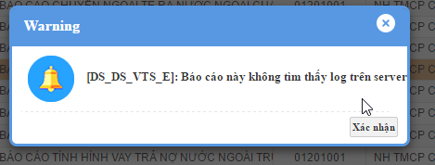
Bạn chỉ có thể xem 1 báo cáo tại 1 thời điểm.

Thông tin hỏi và trả lời
- Mô tả:
Đây là màn hình người dùng ngoài sử dụng để xem các câu hỏi đã gửi, câu trả lời từ người dùng nội bộ ngân hang nhà nước, gửi câu hỏi đến phòng ban ngân hàng nhà nước.
- Sử dụng:
- Xem danh sách câu hỏi
Người dùng ngoài đăng nhập, sau đó click vào menu “Thông tin tra soát phản hồi -> Thông tin hỏi và trả lời” sẽ vào được màn hình này. Ngay khi vào danh sách các câu hỏi đã gửi trước đó sẽ được hiện lên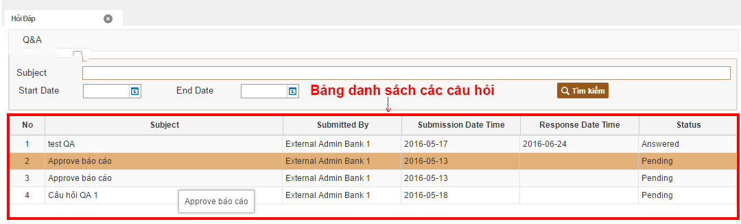
- Tìm kiếm câu hỏi
Sử dụng bộ lọc điều kiện tìm kiếm ở phần trên để tìm kiếm câu hỏi. Có 3 điều kiện tìm:
  - Tìm từ khóa trong tiêu đề câu hỏi (nhập từ khóa vào trường nhập Subject)
  - Tìm các câu hỏi gửi sau ngày “Start Date”
  - Tìm các câu hỏi gửi trước ngày “End Date”
Sau khi đã nhập điều kiện tìm kiếm thì nhấn nút “Tìm kiếm”. Có thể sử dụng riêng lẻ hoặc kết hợp các điều kiện tìm kiếm trên. Nếu không sử dụng bất kì điều kiện tìm kiếm nào mà nhấn “Tìm kiếm” thì sẽ cho ra tất cả các câu hỏi.
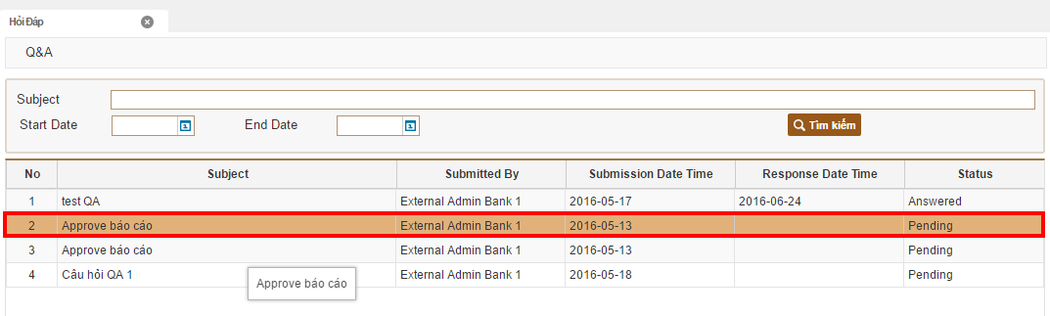
- Xem chi tiết nội dung câu hỏi
Muốn xem nội dung chi tiết câu hỏi nào thì click vào câu hỏi đó trong bảng danh sách câu hỏi
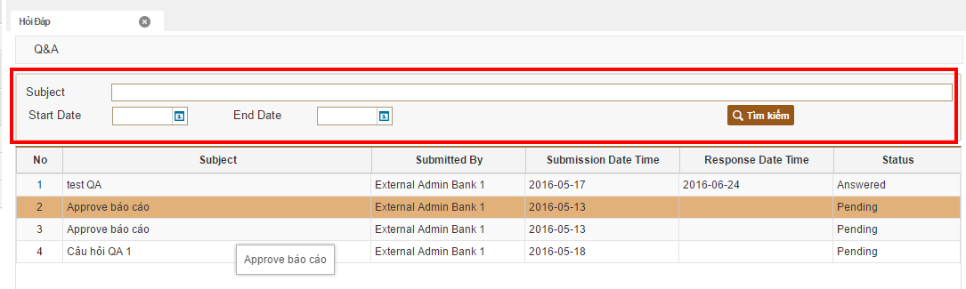
Sẽ có 1 popup hiện ra thông tin chi tiết về nội dung câu hỏi đó. Nếu câu hỏi chưa được trả lời bởi người dùng nội bộ ngân hàng nhà nước thì nội dung câu trả lời sẽ trống
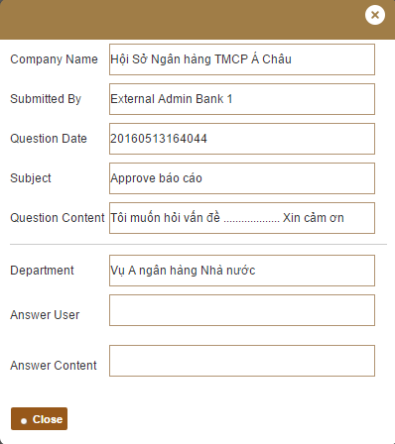
- Gửi câu hỏi mới
Để gửi câu hỏi mới cho phòng ban thuộc ngân hàng nhà nước, ta nhấn vào nút “New Question”
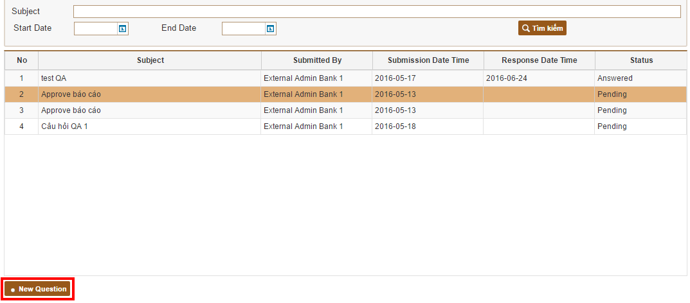
Popup hiện ra, trong đó ta sẽ chọn phòng ban của ngân hàng nhà nước mà câu hỏi sẽ gửi đến. Nhập tiêu đề câu hỏi và nội dung câu hỏi.
Để gửi câu hỏi đi ta nhấn nút “Submit”, nếu không muốn gửi câu hỏi thì nhấn “Close”
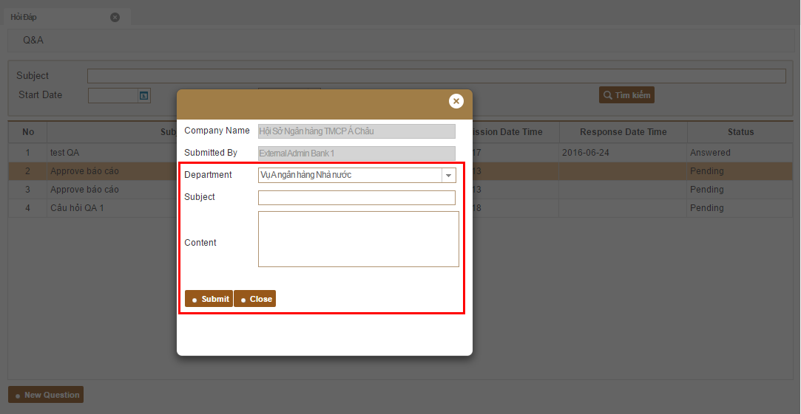

Thông tin tra soát
- Mô tả:
Khi Người dùng NHNN gửi yêu cầu tới Người dùng bên ngoài, Người dùng bên ngoài có thể tìm kiểm và xem các yêu cầu này. Các yêu cầu này gồm mô tả của lỗi trong báo cáo hoặc các thông tin về việc gửi lại báo cáo.
- Luồng Chức Năng: Từ menu "Thông tin tra soát, phản hồi" chọn " Thông tin tra soát"

- Màn hình chính
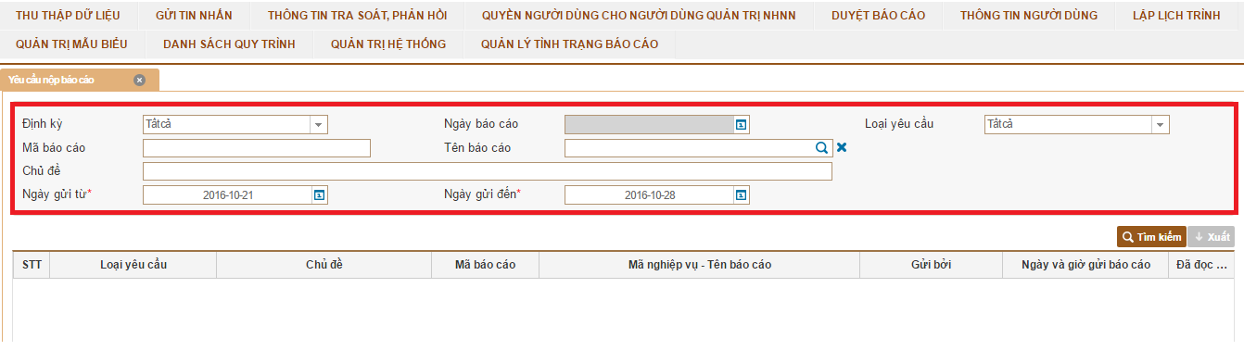
Trong đó các trường tra cứu:
STT | Tên trường | Giá trị cần nhập | Diễn giải
1 | Loại yêu cầu | Lựa chọn select box | Chọn các loại yêu cầu  .
2 | Mã/Tên báo cáo | Chọn danh sách popup | Chọn danh sách các báo cáo để yêu cầu báo cáo
3 | Chủ đề | Không bắt buộc | Nhập chủ đề yêu cầu báo cáo
4 | Định kỳ | Không bắt buộc | Chọn ngày yêu cầu báo cáo từ ngày và đến ngày.
5 | Ngày gửi | Bắt buộc | Nhập ngày gửi từ/ ngày gửi đến

- Tra cứu: Sau khi chọn các điều kiện tra cứu, người sử dụngnhấn vào nút "Tham vấn" thìhệ thống DS sẽ hiện thị danh sách dữ liệu
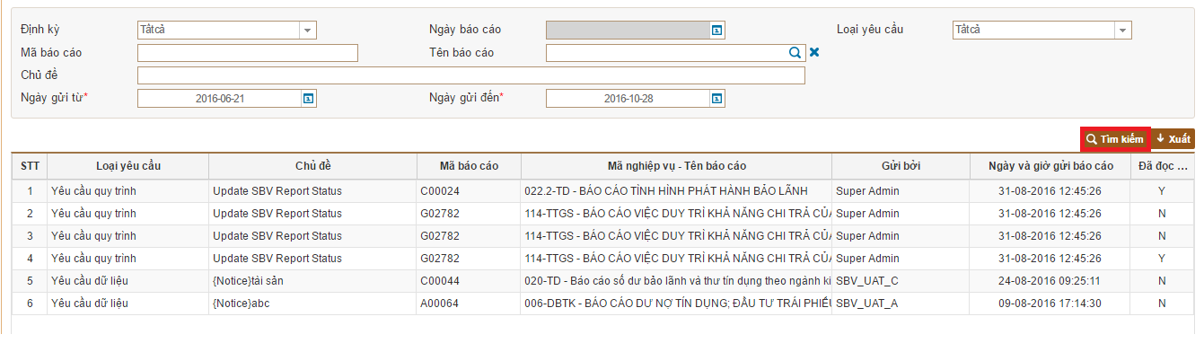

- Xem chi tiết: Click vào dòng muốn xem chi tiết
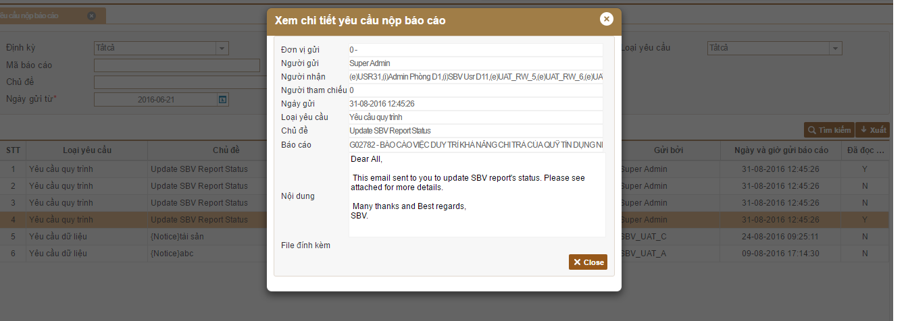
- Xuất: Click vào nút "Xuất" thì sẽ tạo ra file excel
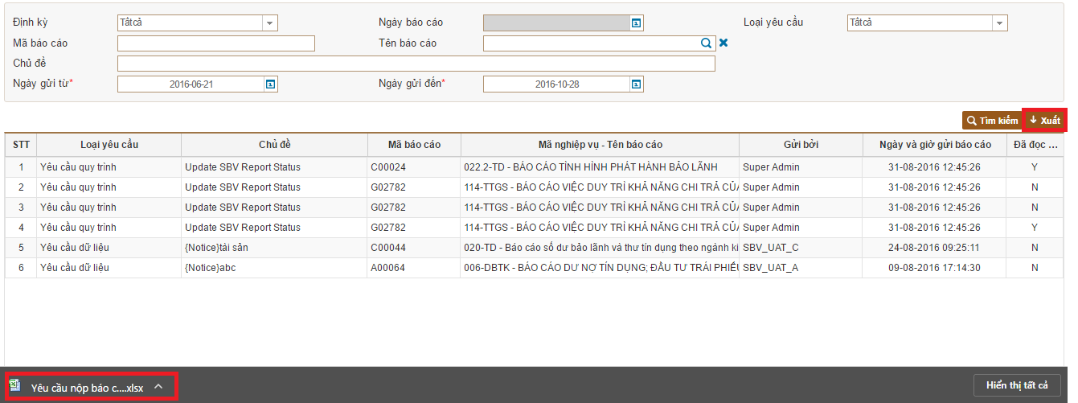

Thông tin mẫu biểu
- Mô tả:
Mỗi khi mẫu biểu bị thay đổi, người dùng NHNN sẽ gửi yêu cầu liên quan đến mẫu biểu tời Người dùng bên ngoài, Người dùng bên ngoài có thể tìm kiếm và xem các yêu cầu này. Yêu cầu này sẽ chứa thông tin về mẫu biểu nào bị thay đổi và Người dùng bên ngoài cần phải làm gì.

- Luồng Chức Năng: chọn menu "Thông tin tra soát, phản hồi" chọn " Thông tin mẫu biểu"
- Màn hình chính
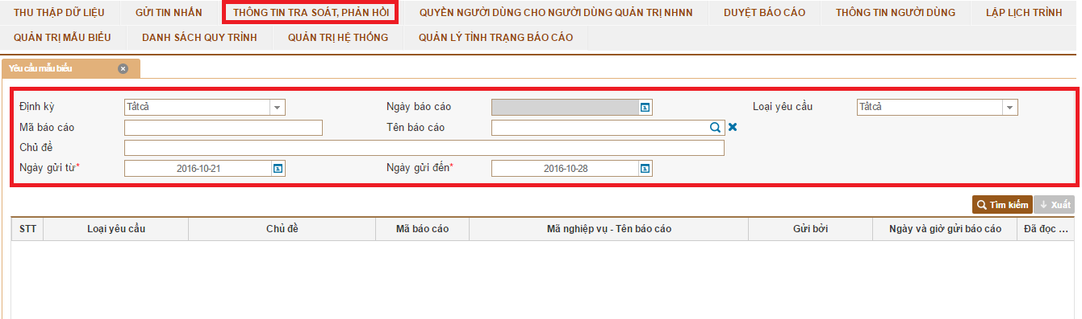
Trong đó các trường tra cứu:
STT | Tên trường | Giá trị cần nhập | Diễn giải
1 | Loại hình báo cáo | Lựa chọn select box | Chọn các loại hình yêu cầu báo cáo  .
2 | Mã/Tên báo cáo | Chọn danh sách popup | Chọn danh sách các báo cáo để yêu cầu báo cáo
3 | Chủ đề | Không bắt buộc | Nhập chủ đề yêu cầu biểu mẫu
4 | Định kỳ | Bắt buộc | Chọn danh sách định kỳ báo cáo
5 | Ngày gửi | Bắt buộc | Nhập ngày gửi từ/ ngày gửi đến.

- Tra cứu thông tin: Sau khi chọn các điều kiện tra cứu thì người sử dụngnhấn vào nút " Tham vấn"
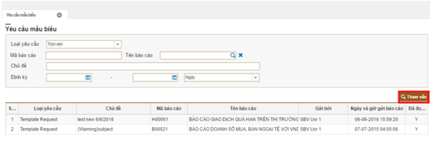
- Xem chi tiết: nhấn vào dòng muốn xem chi tiết yêu cầu mẫu biểu
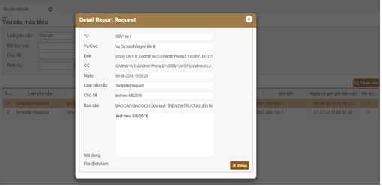

Tra cứu mã hệ thống
- Mô tả:
Khi người dùng cần tra cứu mã code của :
- Mã loại hình tổ chức tín dụng
- Mã quốc gia
- Mã đồng tiền các nước
- Mã đồng tiền quy đổi
- Mã ngành kinh tế
- Mã tỉnh thành phố và Phân vùng kinh tế
- Mã loại hình tổ chức và cá nhân
- Các loai ma giấy tờ có giá
- Mã ngân hang …

- Luồng Chức Năng: chọn menu "Tra cứu " chọn " Tra cứu mã hệ thống"
- Màn hình chính
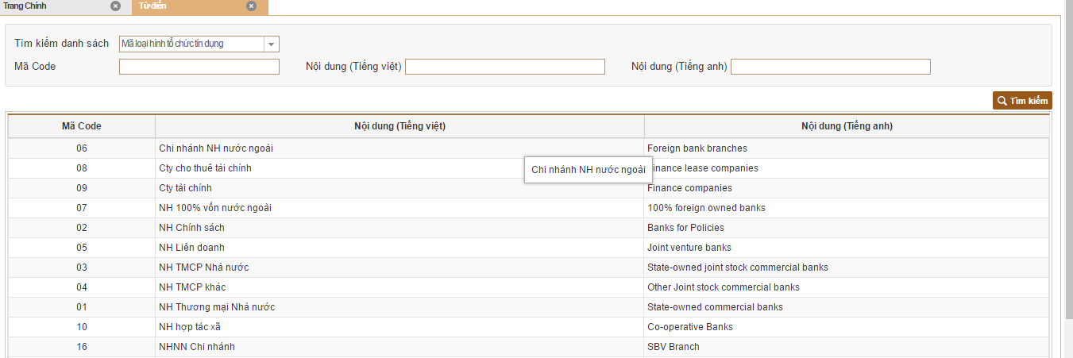
Trong đó các trường tra cứu:
STT | Tên trường | Giá trị cần nhập | Diễn giải
1 | Tìm kiếm danh sách | Lựa chọn select box | Chọn loại mã cần tìm kiếm  .
2 | Mã code | Không bắt buộc nhập | Nhập mã code cần tìm kiếm
3 | Nội dung (tiếng anh) | Không bắt buộc | Nhập mã giá trị nội dung tiếng anh cần tìm kiếm
4 | Nội dung (tiếng việt) | Không bắt buộc | Nhập mã giá trị nội dung tiếng việt cần tìm kiếm

- Tra cứu thông tin: Sau khi chọn các điều kiện tra cứu thì người sử dụngnhấn vào nút " TÌM KIẾM"
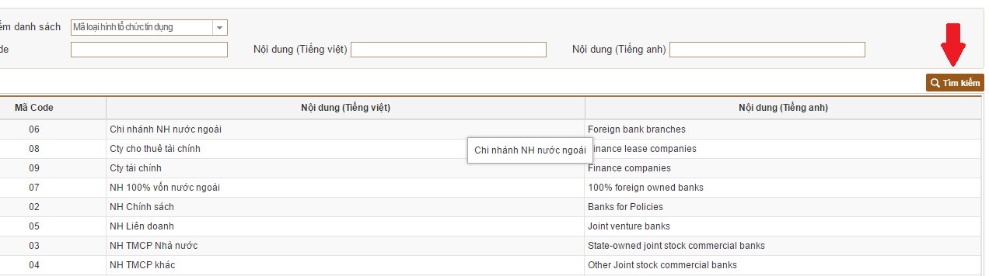

Tra cứu thời hạn cấu hình mẫu biểu báo cáo
- Mô tả:
Khi người dùng muốn biết mình cần phải nộp những báo cáo nào
- Luồng Chức Năng: chọn menu "Tra cứu " chọn "Tra cứu thời hạn cấu hình mẫu biểu báo cáo"
- Màn hình chính
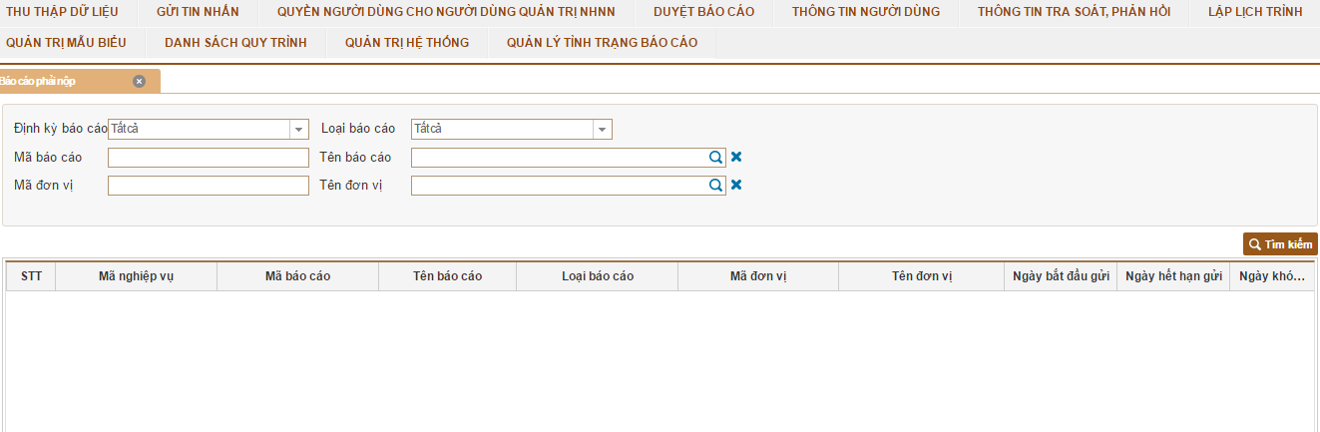
Trong đó các trường tra cứu:
Tên trường | Mô tả
Định kỳ báo cáo | Các loại kỳ báo cáo có trong hệ thống
Loại báo cáo | Chọn loại báo cáo là Toàn hàng hay Chi nhánh
Mã báo cáo | Mã các loại báo cáo trong hệ thống
Tên báo cáo | Tên của báo cáo trong hệ thống
Mã đơn vị | Đơn vị phát sinh dữ liệu nộp báo cáo
Tên đơn vị | Đơn vị gửi báo cáo sang NHNN

- Tra cứu thông tin: Sau khi chọn các điều kiện tra cứu thì người sử dụngnhấn vào nút " TÌM KIẾM"
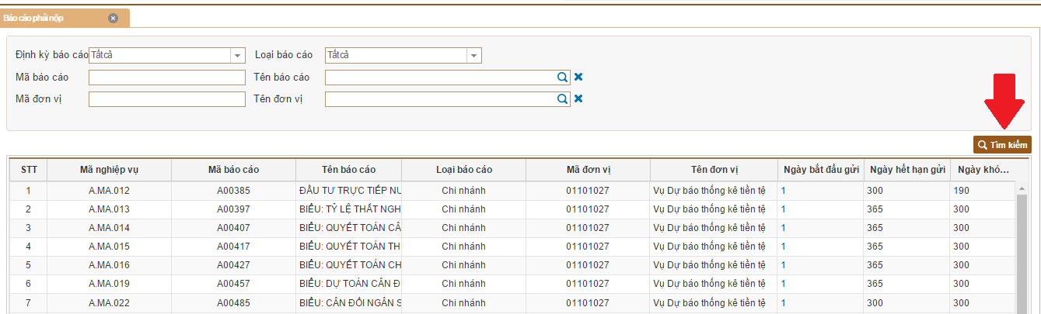

Tra cứu mẫu biểu báo cáo
- Mô tả:
Khi người dùng muốn tìm kiếm và tải xuống những dữ liệu mẫu cho mỗi loại báo cáo
- Luồng Chức Năng: chọn menu "Tra cứu" chọn "Tra cứu mẫ biểu báo cáo "
- Màn hình chính

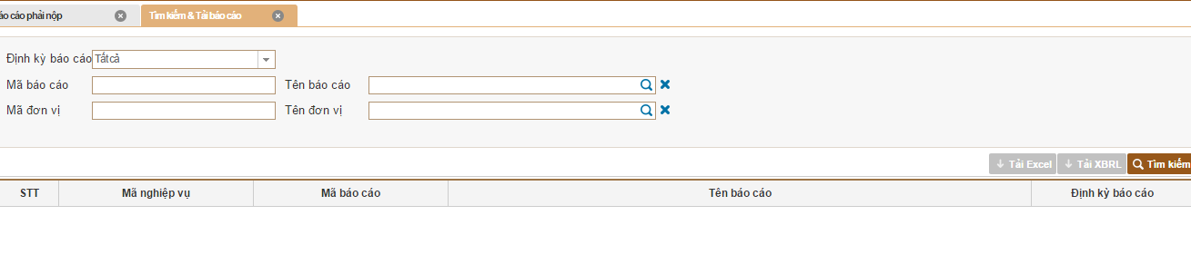

Trong đó các trường tra cứu:
Tên trường | Mô tả
Định kỳ báo cáo | Các loại kỳ báo cáo có trong hệ thống
Mã báo cáo | Mã các loại báo cáo trong hệ thống
Tên báo cáo | Tên của báo cáo trong hệ thống
Mã đơn vị | Đơn vị phát sinh dữ liệu nộp báo cáo
Tên đơn vị | Đơn vị gửi báo cáo sang NHNN

- Tra cứu thông tin: Sau khi chọn các điều kiện tra cứu thì người sử dụngnhấn vào nút " TÌM KIẾM"
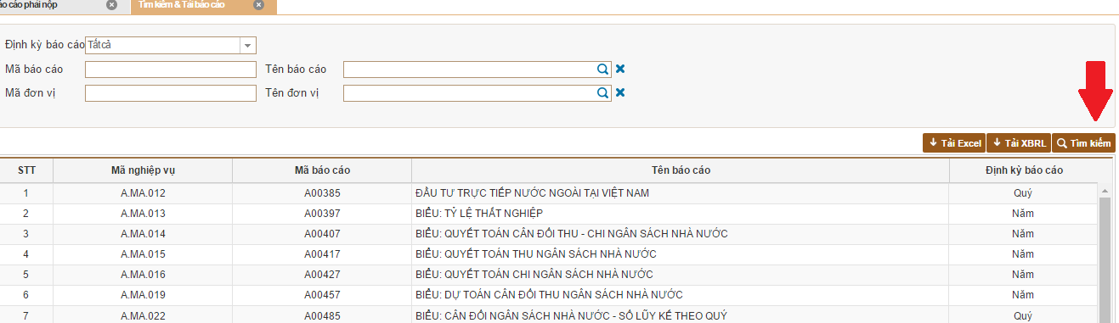

- Tải Báo Cáo Mẫu : Sau khi tìm kiếm thông tin , người dùng chọn 1 dòng báo cáo trên bảng dữ liệu rồi bấm vào nút “Tải XBRL” hoặc “Tải Excel”để tải xuống dữ liệu mẫu cho báo cáo đó:

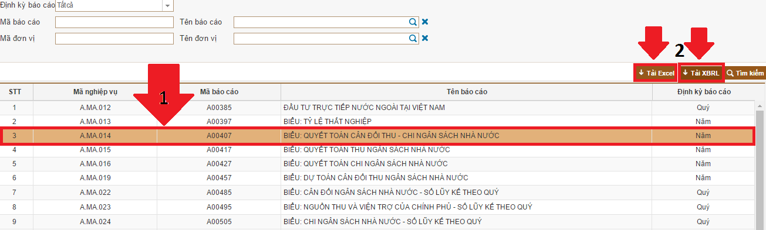

Thông tin phản hồi từ hệ thống (người dùng bên ngoài)
- Mô tả:
Chức năng này giúp người dùng tra cứu các thông tin phản hồi từ hệ thống bao gồm các loại phản hồi:
- Báo cáo trong ngày
- Báo cáo đến hạn
- Báo cáo quá hạn
- Báo cáo yêu cầu thông tin mẫu biểu
- Báo cáo thông tin thay đổi lịch trình
- Báo cáo sử dụng báo cáo kỳ trước
- Báo cáo tạm thời bỏ qua lỗi công thức

- Luồng Chức Năng: từ menu "Thông tin tra soát, phản hồi" chọn "Thông tin phản hồi từ hệ thống"
- Màn hình chính

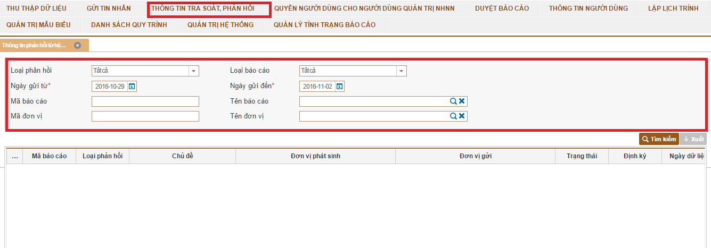
Trong đó các trường tra cứu:
STT | Tên trường | Giá trị cần nhập | Diễn giải
1 | Loại phản hồi | Lựa chọn select box | Chọn các loại thông tin phản hồi.
2 | Loại báo cáo | Lựa chọn select box | Chọn báo cáo chi nhánh hoặc toàn hàng
3 | Ngày gửi từ | Chọn ngày gửi  (đây là trường giá trị bắt buộc) | Chọn khoảngngày gửi dữ liệu
4 | Ngày gửi đến | Chọn ngày gửi  (đây là trường giá trị bắt buộc) | Chọn khoảngngày gửi dữ liệu
5 | Mã báo cáo | Nhập giá trị vào ô | Nhập giá trị mã báo cáo
6 | Tên báo cáo | Nhập giá trị vào ô | Lựa chọn giao diện tên báo cáo, rồi chọn báo cáo
7 | Mã đơn vị gửi | Nhập giá trị vào ô | Nhập đơn vị gửi báo cáo.
8 | Tên đơn vị gửi | Nhập giá trị vào ô | Lựa chọn giao diện đơn vị gửi

- Tra cứu: Khi nhấn vào nút “Tìm kiếm”, Hệ thống sẽ gửi yêu cầu tới hệ thống Processor và Processor sẽ gửi lại danh sách thông tin phản hồi. Người dùng có thể xem được chi tiết từng thông tin phản hồi.

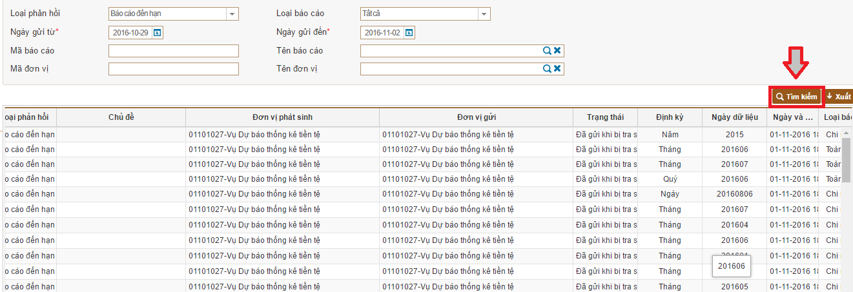
- Xem chi tiết:
Người dùng có thể xem chi tiết báo cáo đó bằng cách nháy đúp vào dòng dữ liệu chứa báo cáo đó trên bảng

Đối với loại phản hồi :
- Báo cáo đến hạn
- Báo cáo trong ngày
- Báo cáo quá hạn
Khi xem chi tiết hệ thống sẽ hiển thị them các thông tin : Ngày hết hạn,Ngày quá hạn, trạng thái như hình sau

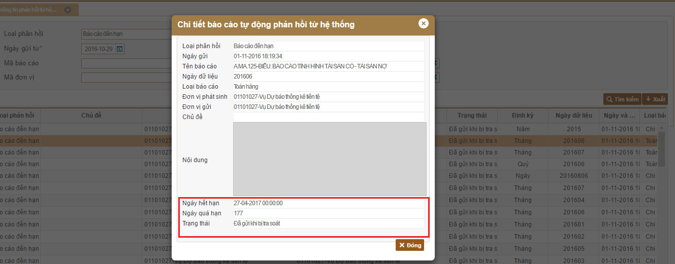

Đối với các loại phản hồi còn lại :
Hệ thống sẽ không hiển thị các thông tin trên, mà chỉ hiện thị các thông tin cần thiết cho loại phản hồi đó như hình sau:

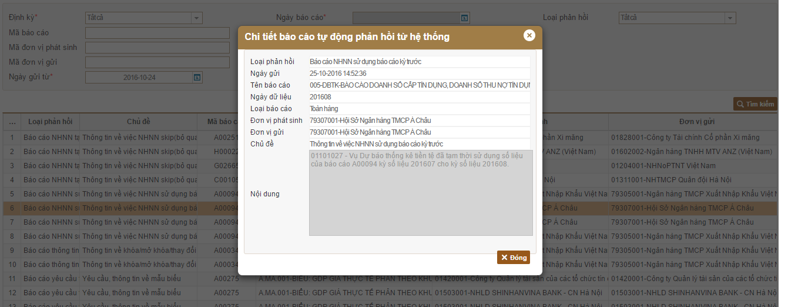

- Xuất báo cáo:
Người dung có thể xuất ra báo cáo các thông tin trên bảng sau khi tìm kiếm bằng cách click vào nút “Xuất”
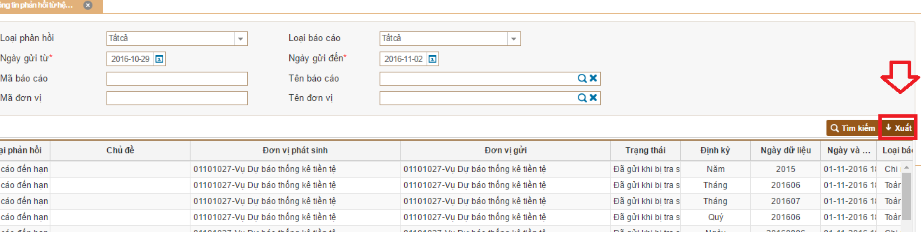

Thông tin người dùng
- Mô tả:
Đây là chức năng mà người quản trị của tổ chức tín dụng sử dụng để xem và quản lí thông tin của các người dùng trong tổ chức tín dụng đó.
- Sử dụng:
- Xem danh sách người dùng trong TCTD
Khi vào trong màn hình này, tự động hệ thống sẽ load danh sách các người dùng trong TCTD đó
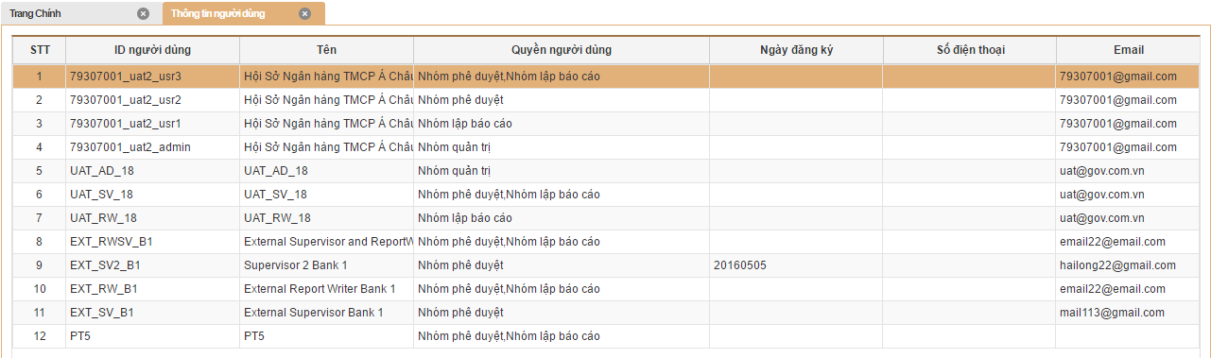
- Xem chi tiết thông tin người dùng
Click vào người dùng muốn xem thông tin
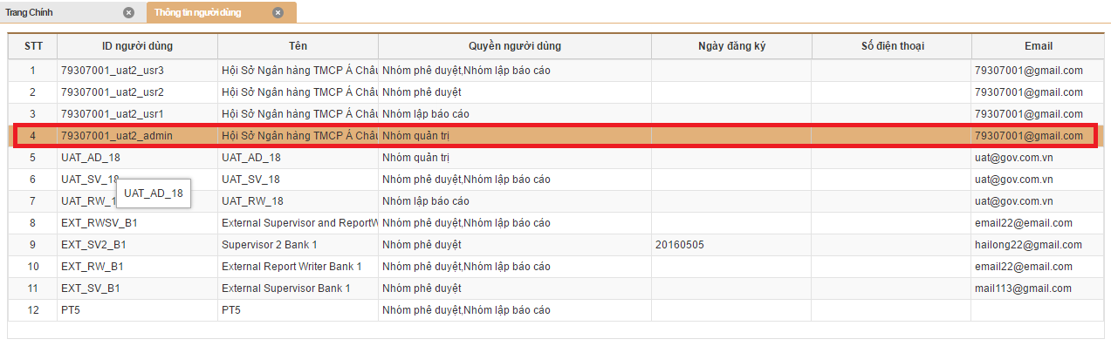
Sẽ có cửa sổ hiện ra thông tin chi tiết về người dùng đó
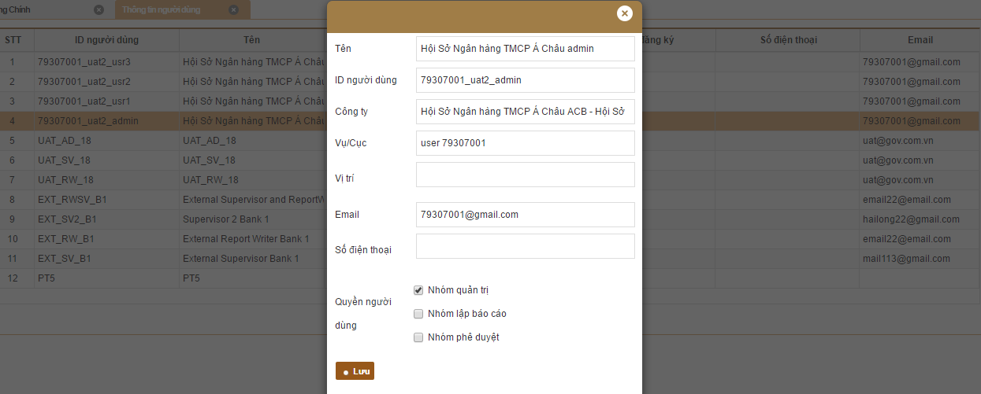
- Đổi quyền người dùng
Ta có thể check/uncheck vào quyền người dùng để đổi lại quyền cho người dùng đó. Nhấn Lưu để lưu thay đổi
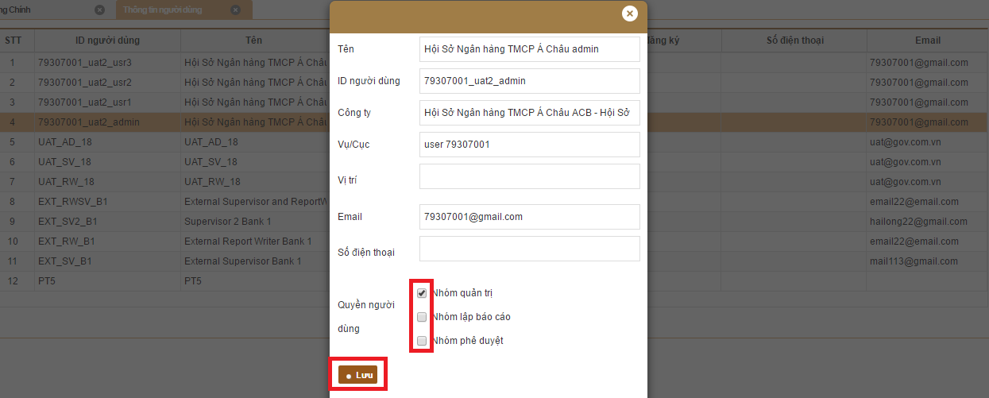

Chức năng cho người dùng nội bộ - Internal

Trang chính cho người dùng nội bộ
- Mô tả:
Khi người dùng nội bộ đăng nhập, màn hình Main Page sẽ tự động hiện ra. Trong đó hiển thị tự động danh sách các báo cáo liên quan đến người dùng đang đăng nhập.
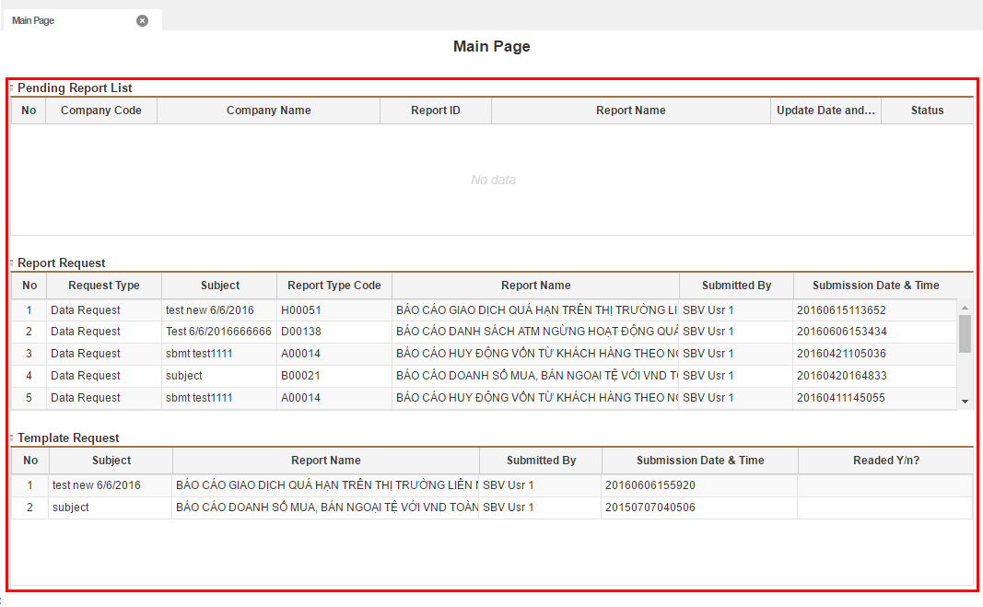

Duyệt báo cáo
- Mô tả:
Hệ thống cho phép NHNN kiểm duyệt hoặc từ chối các báo nộp lên NHNN. Người dùng có thể xem nội dung chi tiết của báo cáo và so sánh dữ liệu với các kỳ trước của kỳ báo cáo chọn.
Người dùng chỉ được quyền kiểm duyệt các báo cáo và tổ chức tài chình mà mình được gán quyền.
Hệ thống cho phép phê duyệt qua 2 mức người dùng.
- Luồng Chức Năng:
  - Trường thông tin tìm kiếm:

Tên trường | Mô tả
Định kỳ báo cáo | Các loại kỳ báo cáo có trong hệ thống
Ngày báo cáo | Ngày phát sinh dữ liễu. Định dạng yyyy,yyyymm,yyyymmdd
Tình trạng báo cáo | Gửi mới: trạng thái chờ phê duyệt NHNN  Đang rà soát: trạng thái đánh dấu kiểm duyệt NHNN  Đã phê duyệt lần đầu: trạng thái phê duyệt mức 1  Đã khóa: trạng thái khóa mức NHNN
Mã báo cáo | Mã các loại báo cáo trong hệ thống
Tên báo cáo | Tên của báo cáo trong hệ thống
Đơn vị phát sinh dữ liệu | Đơn vị phát sinh dữ liệu nộp báo cáo
Đơn vị báo cáo | Đơn vị gửi báo cáo sang NHNN
Ngày gửi báo cáo | Ngày gửi báo cáo sang NHNN
Nhóm báo cáo | Nhóm các tổ chức tài chính
Không phát sinh dữ liệu | Báo cáo không phát sinh dữ liệu
(*) | Các trường đánh dấu (*) bắt buộc phải nhập dữ liệu

- Chức năng
- Quản lý quy trình duyệt báo cáo -> Duyệt báo cáo - > Nhập các điều kiện cần tìm kiếm -> Lựa chọn nút Tìm kiếm
  - Chọn các báo cáo phê duyệt/Từ chối -> Lựa chọn trạng thái từ combobox -> click nút Gửi.
  - Click đúp vào 1 báo cáo -> Hê thống hiện thị nội dung chi tiết của báo cáo cho người dùng xem xét
    - Bạn có thể chọn các kỳ trước của báo cáo để so sánh dữ liệu với báo cáo hiện tại
    - Lựa chọn trạng thái từ combobox -> click nút Gửi.
- Màn hình chi tiết

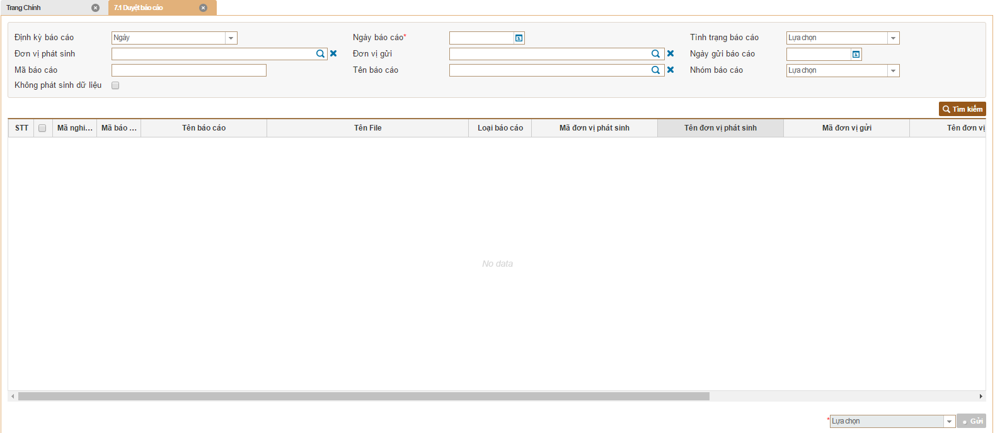

    - Click nút tìm kiếm

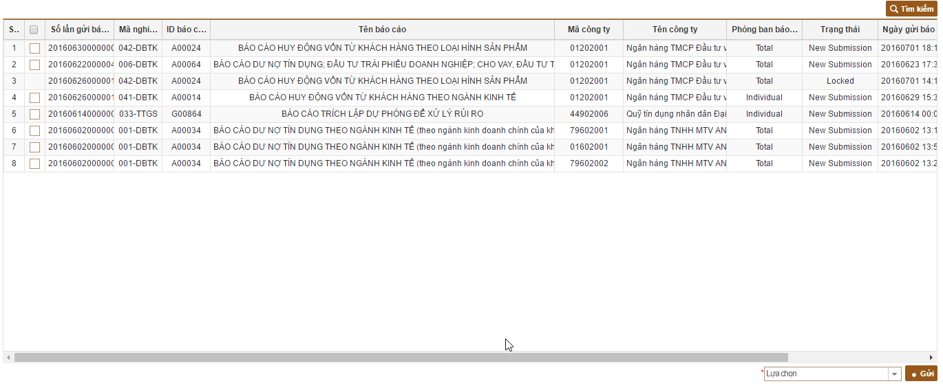

    - Lựa chọn các báo cáo cần phê duyệt hoặc Từ chối và click nút Gửi
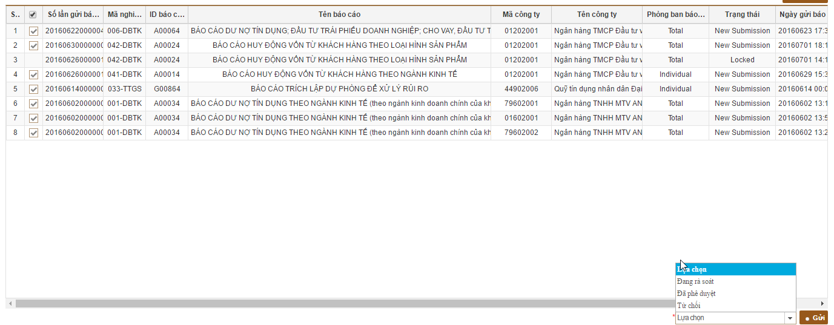

    - Nếu thành công hệ thống thông báo như sau
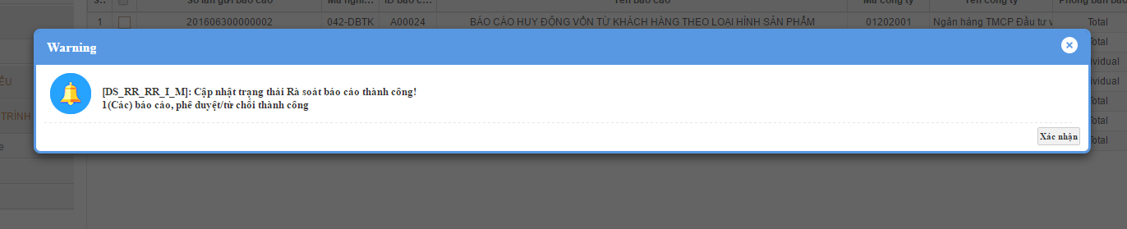

    - Click đúp vào 1 dòng hệ thống cho phép xem lại báo cáo. Xin mời xem chi tiết mục 2.4.3

- Ghi chú

Nội dung | Hình ảnh
Nếu bạn không nhập các điều kiện bắt buộc khi thực hiện hoặc hệ thống có lỗi bạn sẽ nhìn thấy 1 màn hình tương tự như hình bên
Icon kính núp của trên trường tên báo cáo hoặc tên ngân hàng sẽ mở ra 1 cửa số cho phép chọn 1 dòng báo cáo hoặc ngân hàng -> Click đúp vào dòng chọn cửa sổ sẽ đóng lại và dữ liệu được điền vào trường tên báo cáo hoặc ngân hàng
Icon x sẽ xóa dữ liệu của các trường tên báo cáo hoặc tên ngân hàng
Nếu người dùng có quyền kiểm duyệt mức 1 cho báo cáo khi chọn trạng thái “Đã kiểm duyêt” thì trạng thái của báo cáo đó trong hệ thống “Kiểm duyệt mức 1”.
Nếu người dùng có quyền phê duyệt mức 2 cho báo cáo khi chọn trạng thái “Đã kiểm duyệt” thì trạng thái của báo cáo đó trong hệ thống “Kiểm duyệt”.
Hệ thống sẽ hiện thị tất cả các báo của người dùng có quyền kiểm duyệt mức 1 và mức 2.
Chỉ báo cáo có trạng thái “Gửi mới” mới xuất hiện checkbox
Bạn chỉ có thể xem 1 báo cáo tại 1 thời điểm.

Chức năng chi tiết ”Duyệt báo cáo”
Mô tả: Chức năng này được dùng bởi vụ, cục để xem, so sánh dữ liệu giữa các kỳ với nhau trước khi đi đến quyết định kiểm duyệt hay từ chối.

Bước 1:Trên màn hình “Duyệt báo cáo” người dùng kích đúp trên một báo cáo hệ thống sẽ hiển thị màn hình chi tiết rà roát như hình bên dưới
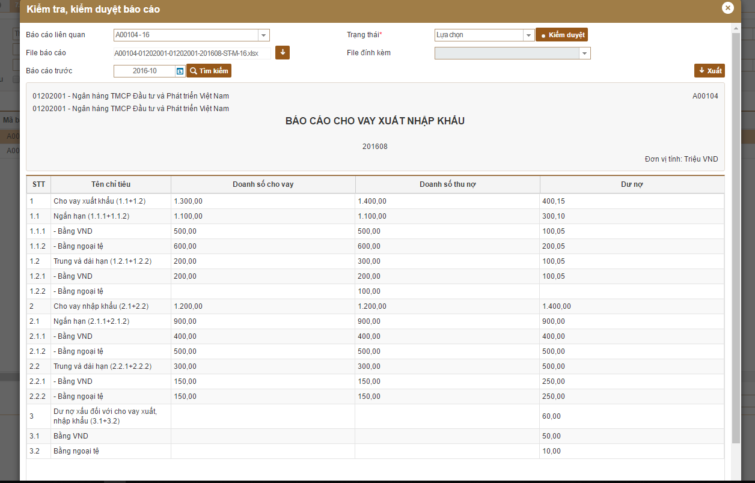

Trong đó:
STT | Tên trường | Giá trị cần nhập | Diễn giải
1 | Báo cáo liên quan |  | Chứa thông tin các báo cáo liên quan nhưng khác định kỳ
2 | File báo cáo |  | Tệp tin của báo cáo liên quan
3 | Báo cáo trước |  | Ngày phát sinh dữ liệu báo cáo
4 | Trạng thái |  | Chứa các trạng thái: Đang rà roát, Đã kiểm duyệt và Từ chối
5 | File đính kèm |  | Tệp tin của báo cáo hiện tại

Bước 2: Khi người dùng lựa chọn một báo cáo trong danh sách (1) ở bảng trên
Hệ thống sẽ hiển thị tệp tin , dữ liệu của báo cáo liên quan trong trường (2) như hình bên dưới
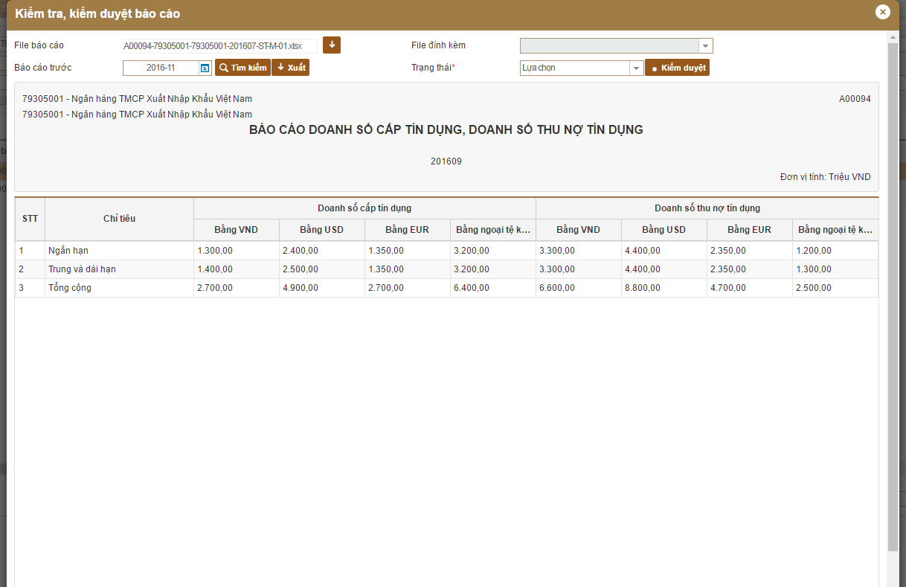

Bước 3: Để so sánh báo dữ báo cáo hiện tại với kỳ trước đó người dùng nhập “Ngày phát sinh dữ liệu” vào trường (3) ở bảng trên và nhấn vào nút “Tìm kiếm”. Nếu có dữ liệu của kỳ trước đó hệ thống sẽ hiển thị như hình bên dưới:

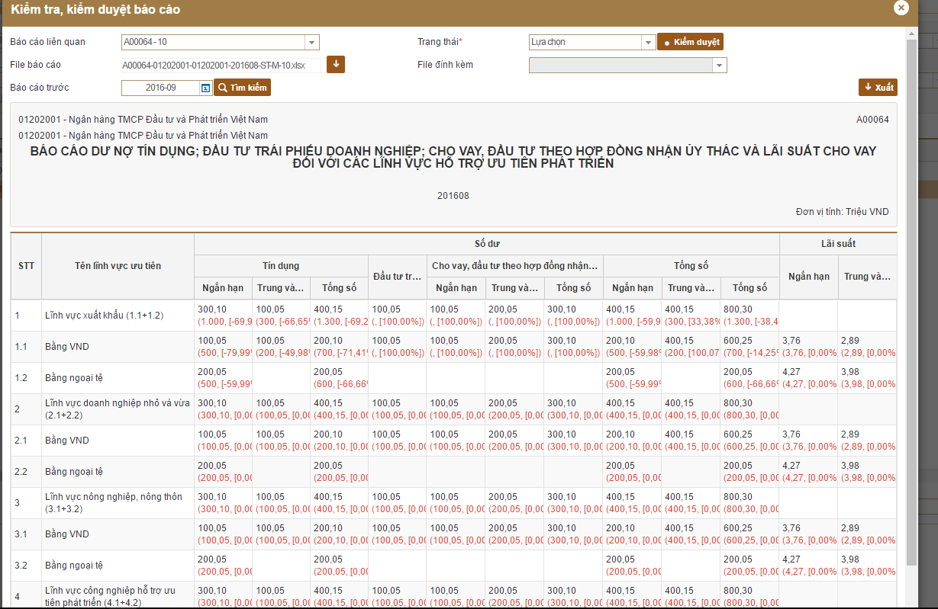

Nếu không tìm thấy dữ liệu kỳ trước đó hệ thống sẽ hiển thị dữ liệu kỳ hiện tại
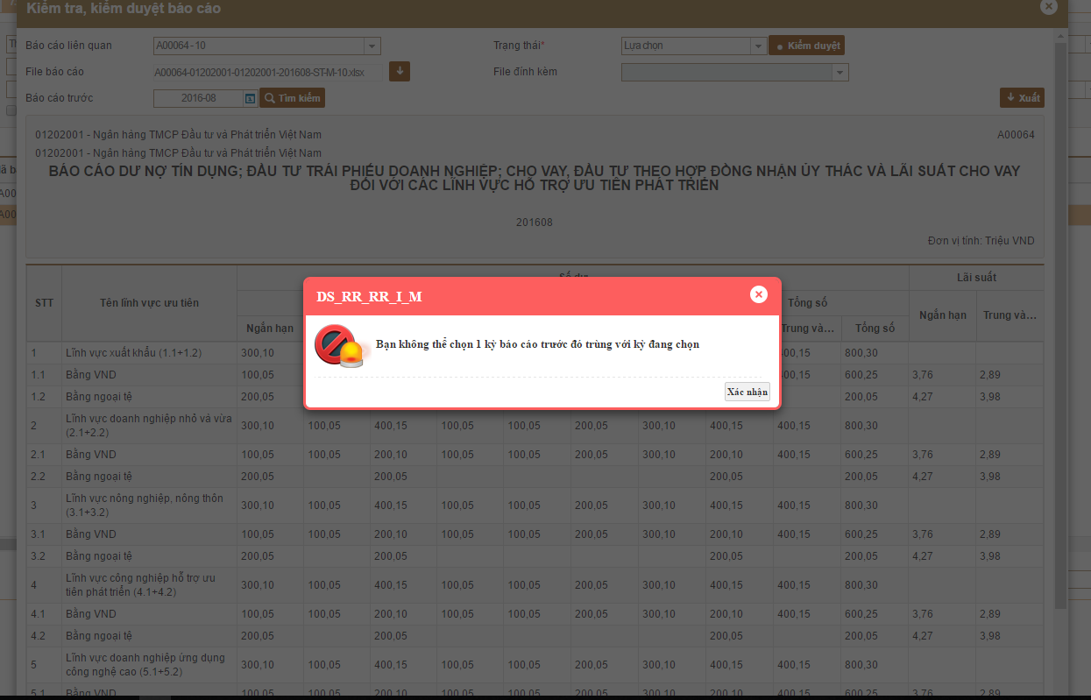

Bước 5: Để kiểm duyệt hoặc từ chối báo cáo người dùng lựa chọn trạng thái trong trường (4) ở bảng trên và nhấn vào nút “Kiểm duyệt”. Nếu phê duyệt thành công hệ thống sẽ hiển thị màn hình bên dưới:
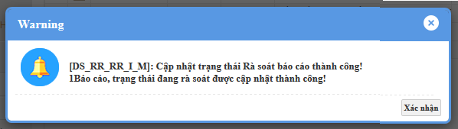
Người dùng nhấn vào nút “Xác nhận” hoặc biểu tượng “X” trên góc phải màn hình để thoát.
Bước 6:Để xuất báo cáo ra excel người dùng nhấn vào nút “Xuất” như hình bên dưới:
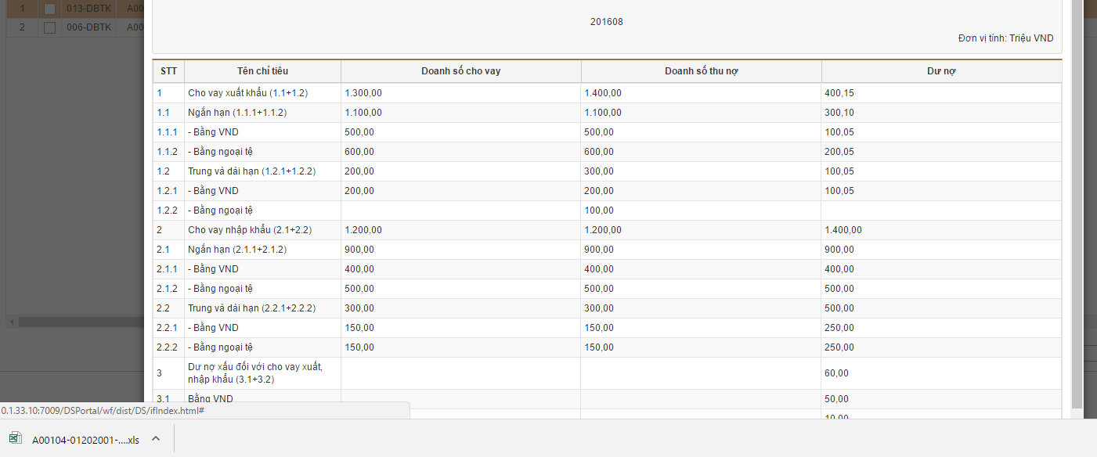

Quản lý mở khóa báo cáo
- Mô tả:
Hệ thống cho phép NHNN mở rộng thời gian nộp báo cáo cho 1 tổ chức tài chính vào kỳ 1 nhất định. Cho phép NHNN chọn kỳ báo cáo để nộp thay dữ liệu cho 1 tổ chức tài chính.
- Luồng Chức Năng:
  - Trường thông tin tìm kiếm:

Tên trường | Mô tả
Định kỳ báo cáo | Các loại kỳ báo cáo có trong hệ thống
Ngày báo cáo | Ngày phát sinh dữ liễu. Định dạng yyyy,yyyymm,yyyymmdd
Trạng thái | Đã gửi: kỳ báo cáo đã được nộp lên NHNN  Báo cáo chưa gửi: kỳ báo cáo chưa được nộp lên NHNN
Mã báo cáo | Mã các loại báo cáo trong hệ thống
Tên báo cáo | Tên của báo cáo trong hệ thống
Đơn vị phát sinh dữ liệu | Đơn vị phát sinh dữ liệu nộp báo cáo
Đơn vị báo cáo | Đơn vị gửi báo cáo sang NHNN
Nhóm báo cáo | Nhóm các tổ chức tài chính
(*) | Các trường đánh dấu (*) bắt buộc phải nhập dữ liệu

- Chức năng
- Quản lý quy trình duyệt báo cáo -> Quản lý quy trình mở khóa báo cáo - > Nhập các điều kiện cần tìm kiếm -> Lựa chọn nút Tìm kiếm
  - Click đúp vào 1 báo cáo -> Hê thống hiện thị các thông tin cho phép người dùng nhập số ngày mở rộng cho 1 kỳ báo cáo đang chọn
    - Click nút “Replicated Report Submit” hệ thống mở ra 1 màn hình cho phép tìm kiếm các kỳ báo cáo trước đó đã nộp -> Người dùng chọn 1 kỳ báo cáo và click nút “Gửi lại báo cáo”
- Màn hình chi tiết

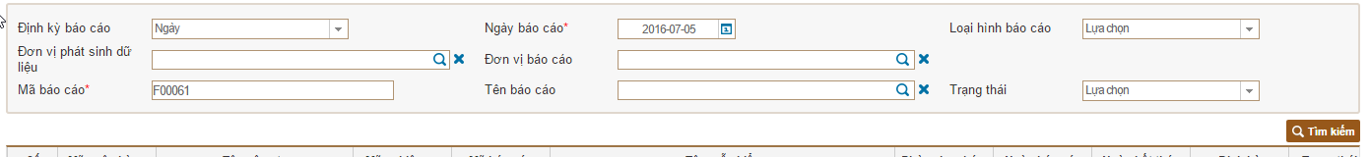

    - Click nút tìm kiếm

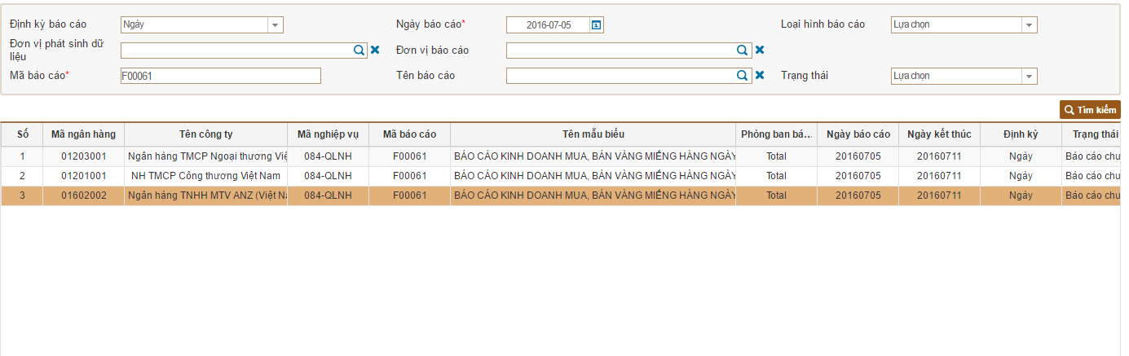

    - Click đúp vào 1 báo cáo mở ra màn hình thay đổi thời gian nộp báo cáo
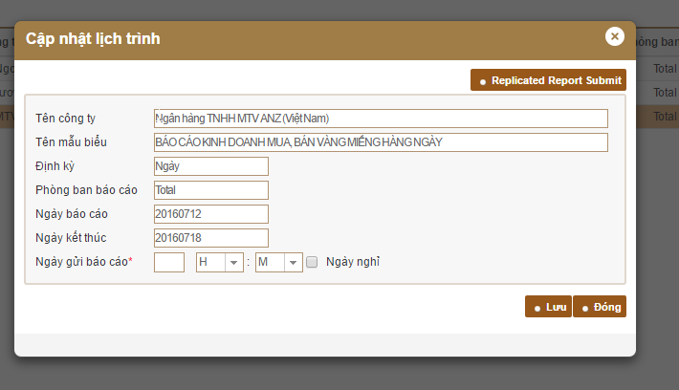

    - Nhập số ngày mở rộng và click lưu hệ thống hiển thị thông báo

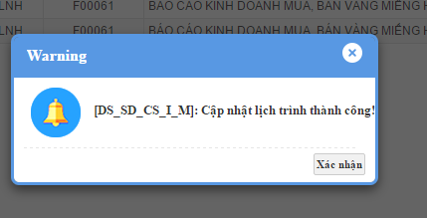

    - Trên màn hình cập nhật lịch trình chọn nút “Replicated Report Submit” mở ra 1 màn hình cho phép lựa chọn các kỳ đã nộp trước đó. Người dùng lựa chọn 1 kỳ.

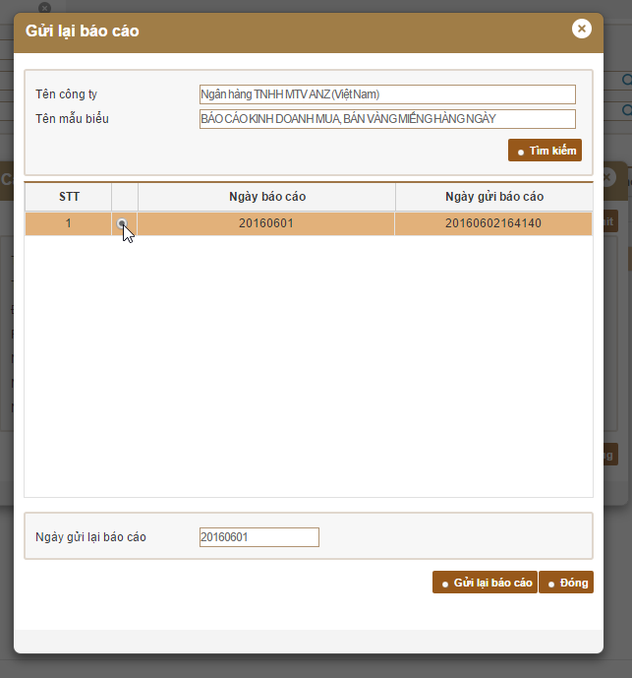

    - Click nút “Gửi báo cáo” hệ thống sẽ xử lý và thông báo tới người dùng

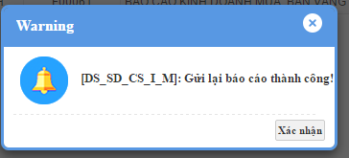

- Ghi chú

Nội dung | Hình ảnh
Nếu bạn không nhập các điều kiện bắt buộc khi thực hiện hoặc hệ thống có lỗi bạn sẽ nhìn thấy 1 màn hình tương tự như hình bên
Icon kính núp của trên trường tên báo cáo hoặc tên ngân hàng sẽ mở ra 1 cửa số cho phép chọn 1 dòng báo cáo hoặc ngân hàng -> Click đúp vào dòng chọn cửa sổ sẽ đóng lại và dữ liệu được điền vào trường tên báo cáo hoặc ngân hàng
Icon x sẽ xóa dữ liệu của các trường tên báo cáo hoặc tên ngân hàng
Nếu kỳ của báo cáo đã nộp lên NHNN thì nút “Replicated Report Submit” sẽ bị ẩn | 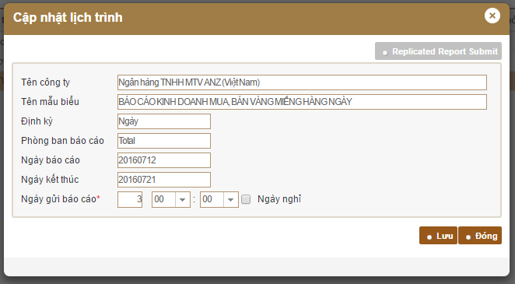
Người dùng có thể biết được ngày kết thúc của 1 kỳ báo cáo trên giao diện | 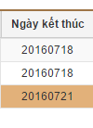
Nếu kỳ báo cáo đã nộp lên NHNN thì trạng thái sẽ là “Đã gửi” ngược lại “Báo cáo chưa gửi” | 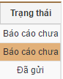
Bạn không thay đổi giờ, phút thì mặc định hệ thống sẽ điền là 00:00

Quản lý thiết lập tham số báo cáo
- Mô tả:
Hệ thống cho người quản trị của NHNN cấu hình các thuộc tính của báo cáo.
Cho phép cấu hình các công thức kiểm tra tại server hay client.
Cho phép cấu hình các tổ chức tài chính nộp 1 báo cáo.
Cho phép mở rộng thời gian nộp, đóng, tra soát của 1 báo cáo.
- Luồng Chức Năng:
  - Trường thông tin tìm kiếm:

Tên trường | Mô tả
Mã mẫu biểu | Mã các loại báo cáo trong hệ thống
Tên mẫu biểu | Tên của báo cáo trong hệ thống
Mã ngân hàng | Mã ngân hàng
Tên ngân hàng | Tên ngân hàng
Mã NHNN | Mã NHNN
Tên NHNN | Tên NHNN
Nhóm báo cáo | Nhóm các tổ chức tài chính
(*) | Các trường đánh dấu (*) bắt buộc phải nhập dữ liệu

- Chức năng
- Quản trị mẫu biểu báo cáo ->Quản lý thiết lập tham số báo cáo - > Nhập các điều kiện cần tìm kiếm -> Lựa chọn nút Tìm kiếm
  - Click đúp vào 1 báo cáo -> Hê thống hiện thị màn hình cho phép bạn cấu hình các thuộc tính của báo cáo
    - Click nút kính núp mở ra màn hình cho phép bạn chọn các tổ chức tài chính nộp báo cáo. Bạn thiết lập các ngày mở báo cáo và đơn vị NHNN phê duyệt báo cáo với 2 mức.
    - Nút “Set Validation” cho phép bạn thiết lập các công thức kiểm tra báo cáo trên server hay tại client.
- Màn hình chi tiết

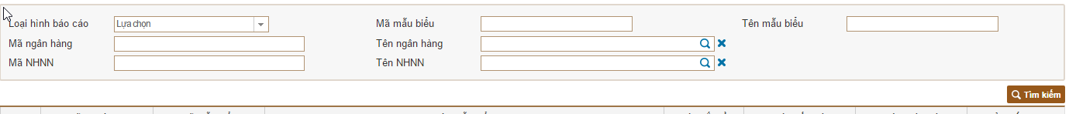

    - Click nút tìm kiếm

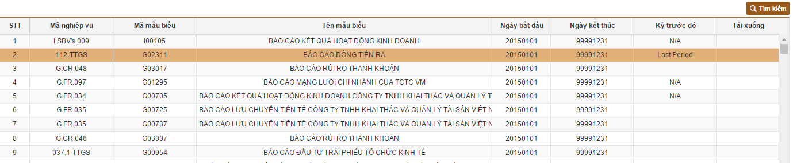

    - Click đúp vào 1 báo cáo mở ra màn hình cấu hình các thuộc tính của báo cáo
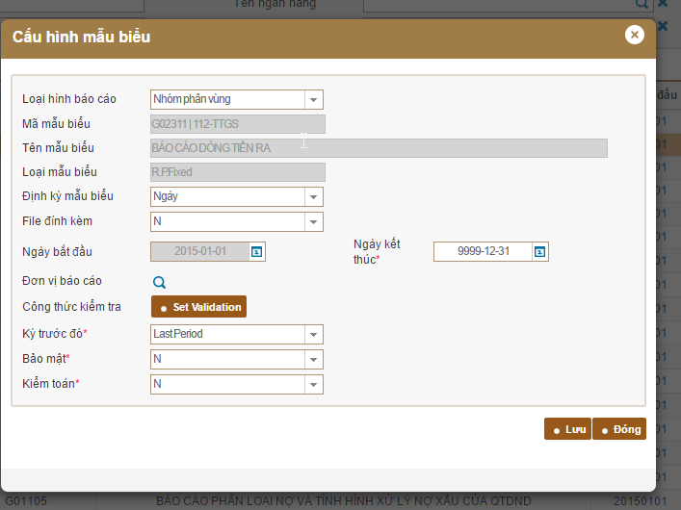

    - Click vào hình kính nút

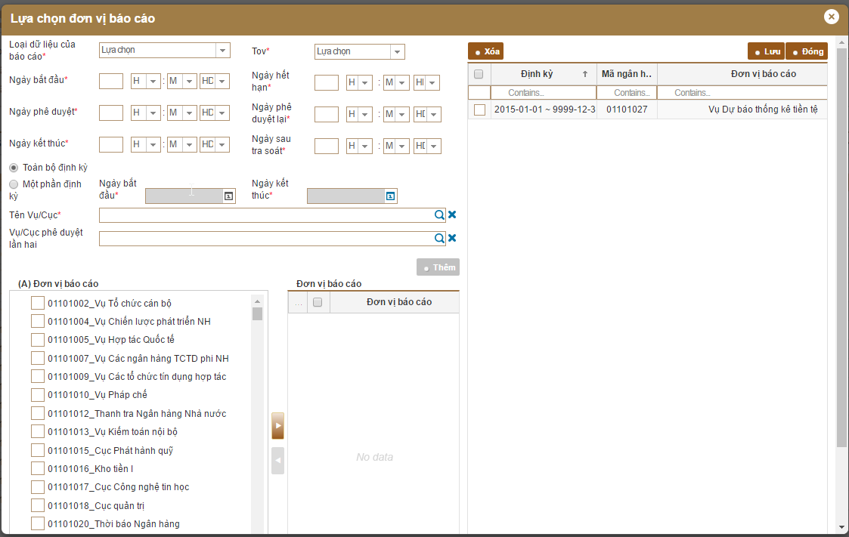

    - Bạn lựa chọn các báo cáo, nhập các ngày mở báo cáo, tra soát … Chọn đơn vị kiểm duyệt báo cáo -> Click nút “Thêm” -> Dữ liệu chuyển sang màn hình bên phải -> Click nút “Lưu” -> Dữ liệu sẽ lưu tạm trên bộ nhớ.

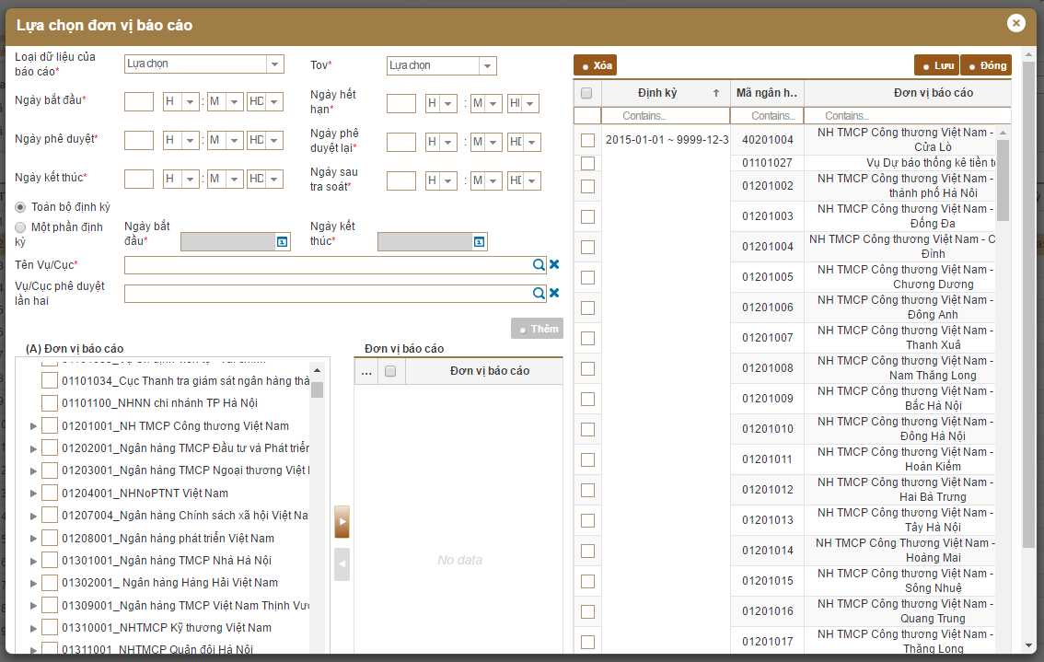

    - Tại màn hình “Cấu hình mẫu biểu” click nút “Set Validation”

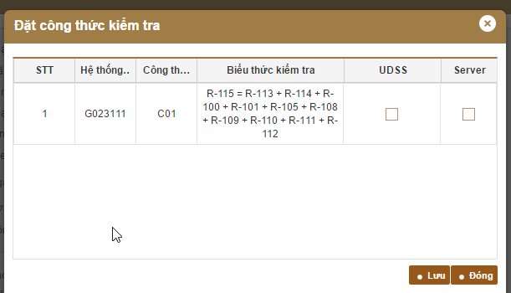

    - Bạn checkbox vào cột Client hoặc Server cho việc thiết lập các thức kiểm tra -> Click nút “Lưu” tại màn hình “Đặt công thức kiểm tra” hệ thống sẽ lưu dữ liệu tạm trên bộ nhớ và quay trở lại màn hình “Cấu hình mẫu biểu” -> Click nút “Lưu”.
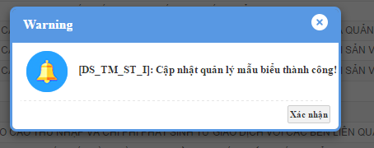

- Ghi chú

Nội dung | Hình ảnh
Nếu bạn không nhập các điều kiện bắt buộc khi thực hiện hoặc hệ thống có lỗi bạn sẽ nhìn thấy 1 màn hình tương tự như hình bên
Icon kính núp của trên trường tên báo cáo hoặc tên ngân hàng sẽ mở ra 1 cửa số cho phép chọn 1 dòng báo cáo hoặc ngân hàng -> Click đúp vào dòng chọn cửa sổ sẽ đóng lại và dữ liệu được điền vào trường tên báo cáo hoặc ngân hàng
Icon x sẽ xóa dữ liệu của các trường tên báo cáo hoặc tên ngân hàng
Các trường thông tin có nền là màu xám bạn chỉ có thể đọc không thể nhập thông tin | 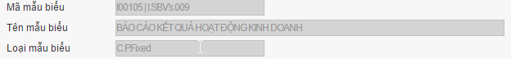
Bạn có thể tìm kiếm các thông tin trên màn hình “Lựa chọn đơn vị báo cáo” | 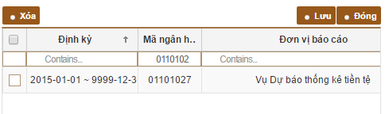
Bạn không thay đổi giờ, phút thì mặc định hệ thống sẽ điền là 00:00 | 

Giám sát truy cập hệ thống
- Mô tả:
Hệ thống lưu lại thông tin log người dùng thao tác với các menu.
- Luồng Chức Năng:
  - Trường thông tin tìm kiếm:

Tên trường | Mô tả
Định kỳ | Ngày tác động đến các menu
Tên người dùng | Tên người dùng NHNN
Menu | Tất cả menu internal có trong hệ thống
(*) | Các trường đánh dấu (*) bắt buộc phải nhập dữ liệu

- Chức năng
- Tra cứu, thống kê -> Giám sát truy cập hệ thống - > Nhập các điều kiện cần tìm kiếm -> Lựa chọn nút Tìm kiếm
- Màn hình chi tiết

    - Click nút tìm kiếm

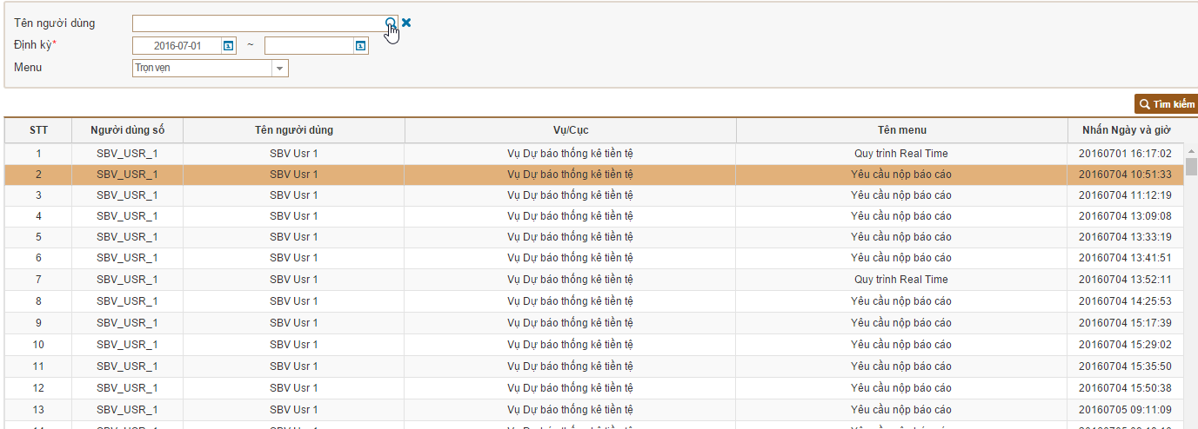

- Ghi chú

Nội dung | Hình ảnh
Nếu bạn không nhập các điều kiện bắt buộc khi thực hiện hoặc hệ thống có lỗi bạn sẽ nhìn thấy 1 màn hình tương tự như hình bên
Icon kính núp bên cạnh trường “Tên người dùng” sẽ mở ra 1 cửa số cho phép chọn 1 dòng người dùng internal -> Click đúp vào dòng cửa sổ sẽ đóng lại và dữ liệu được điền vào trường “Tên người dùng” | 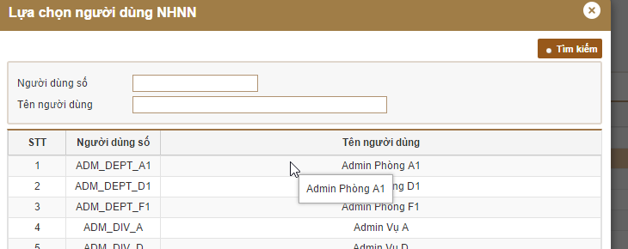
Icon x sẽ xóa dữ liệu của các trường “Tên người dùng”
Ngày bắt đầu phải <= ngày kết thúc

Tra cứu tình trạng nhận báo cáo
- Mô tả:
Người kiểm duyệt có thể xem tình trạng nhận báo cáo. Khi nhấn menu “Xem tình trạng nhận báo cáo”, hệ thống DS sẽ gửi yêu cầu về tình trạng truyền tới Processor. Nếu Processor gửi lại tình trạng truyền của báo cáo, hệ thống DS hiển thị tình trạng này.

- Luồng chức năng: từ Menu "Tra cứu thống kê" chọn "Tra cứu tình trạng nhận báo cáo"
- Màn hình chính:
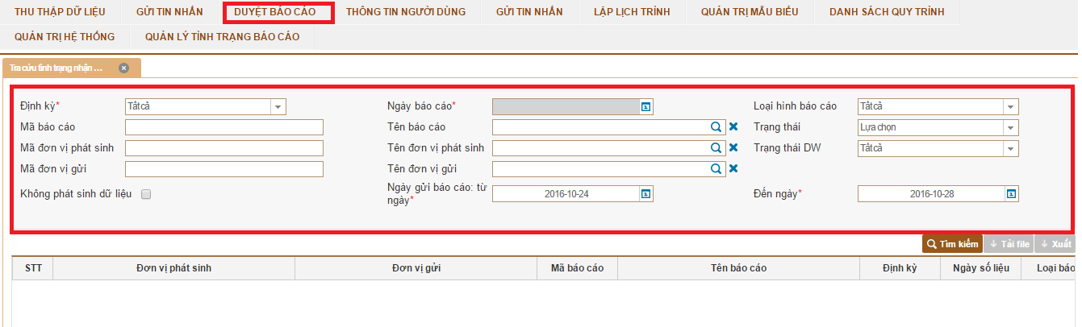

Trong đó các trường tra cứu:
STT | Tên trường | Giá trị cần nhập | Diễn giải
 | Loại hình báo cáo | Lựa chọn select box | Chọn các loại hình báo cáo được truyền đi.  .
 | Mã/Tên báo cáo | Chọn danh sách popup | Chọn danh sách các báo cáo truyền đi.
 | Mã/Tên đơn vị phát sinh | Chọn danh sách popup | Chọn danh sách các đơn vị phát sinh báo cáo.
 | Định kỳ | Bắt buộc | Định kỳ báo cáo
 | Không phát sinh dữ liệu | True/false | Báo cáo có dữ liệu phát sinh hay không
 | Trạng thái | Lựa chọn select box | Chọn danh sách trạng thái nhận báo cáo
 | Trạng thái DW | Lựa chọn Select box | Chọn danh sách trạng thái DW.
 | Mã/Tên đơn vị gửi | Chọn Popup | Danh sách tên đơn vị gửi báo cáo.
 | Ngày gửi | Bắt buộc | Nhập ngày gửi từ/ngày gửi đến.

- Tra cứu: sau khi chọn các điều kiện tra cứu thì ta nhấn nút "Tìm kiếm", ta được danh sách dữ liệu như sau:
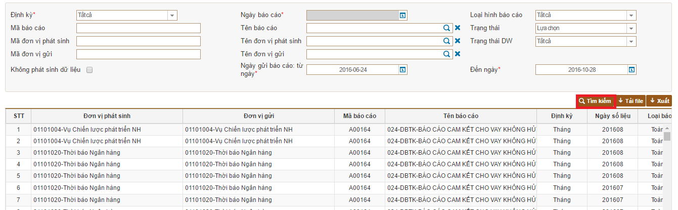

- Xuất dữ liệu: sau khi tra cứu có danh sách dữ liệu, ta muốn xuất dữ liệu ra dạng file excel thì chọn nút "Xuất"
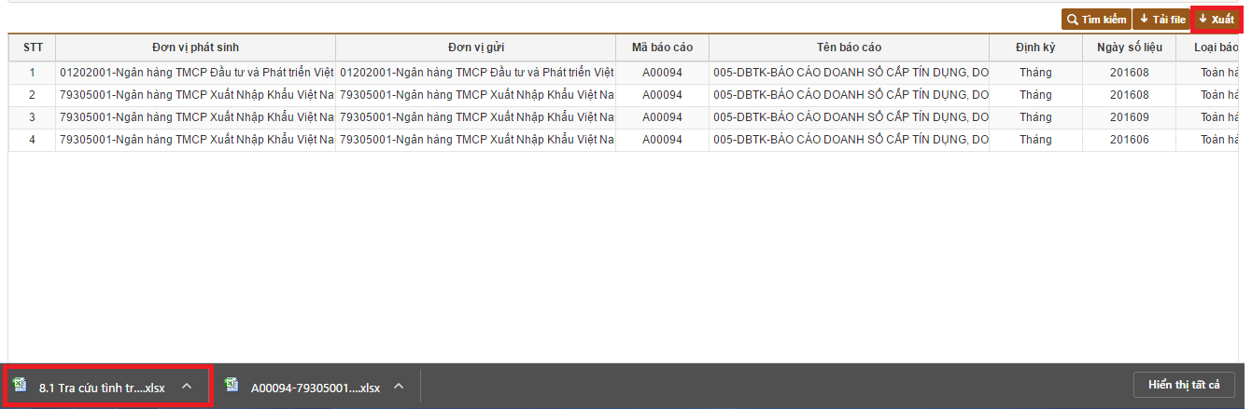
- Tải file: Sau khi trau cứu danh sách dữ liệu, ta nhấn nút "Tải file" ta được file báo cáo nộp lên.
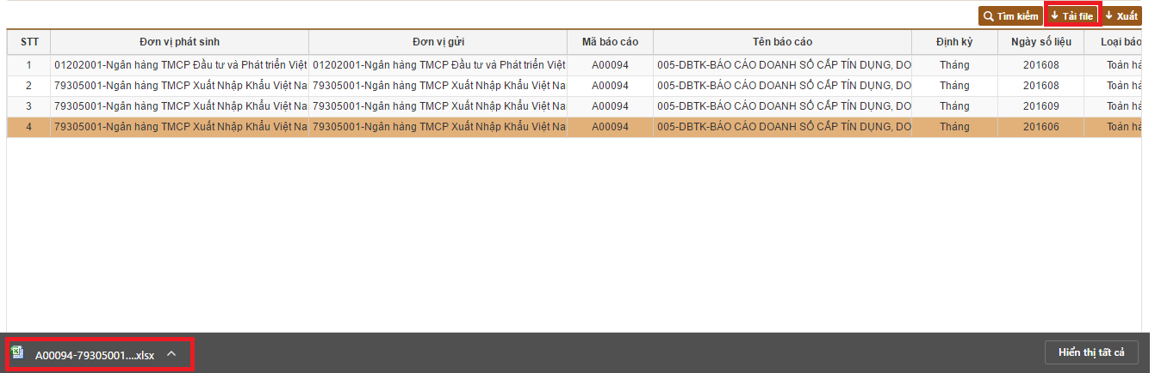
- Xem chi tiết: Sau khi tra cứu ta có danh sách dữ liệu, ta chọn dòng muốn xem chi tiết
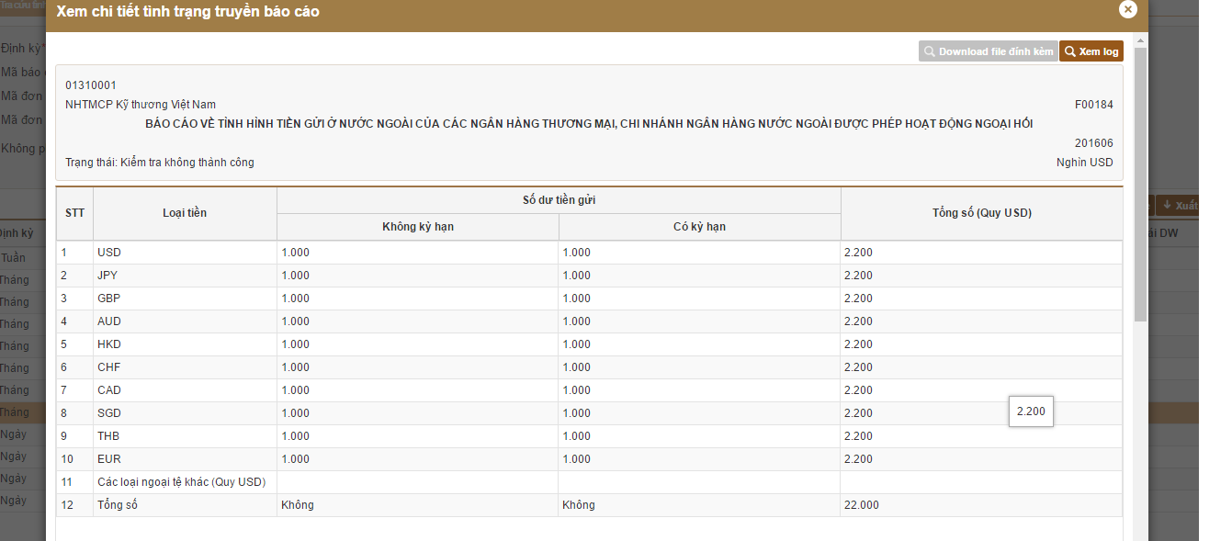
- Xem log: Sau khi xem chi tiết, nếu báo cáo bị lỗi do công thức sai thì ta chọn nút "Xem log"
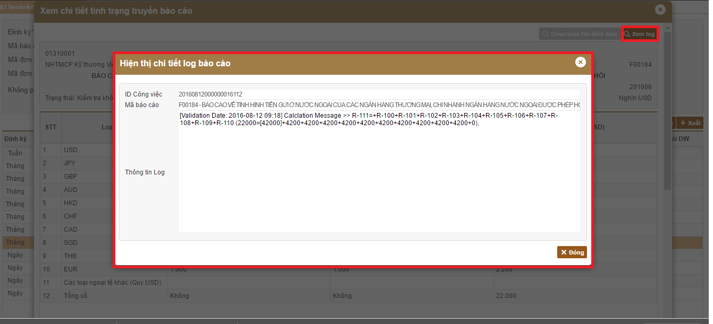

Thống kê tình trạng gửi báo cáo
- Mô tả:
Người dùng NHNN có thể kiểm tra tình trạng gửi/nhận báo cáo thông qua chức năng thống kê tình trạng gửi/nhận báo cáo từ các đơn vị báo cáo. Có 2 loại thống kê là thống kê hàng tháng và hàng quý.
Mục đích của chức năng này là để tìm kiếm các đơn vị báo cáo chưa nộp báo cáo đúng hạn. Nếu có bất kỳ đơn vị nào không nộp báo cáo đúng hạn, NHNN sẽ gửi [Yêu cầu gửi báo cáo] (Schedule Request) tới đơn vị báo cáo.
- Luồng Chức Năng: từ menu "Tra cứu thống kê" chọn "Thống kê tình trạng gửi báo cáo"
- Màn hình chính
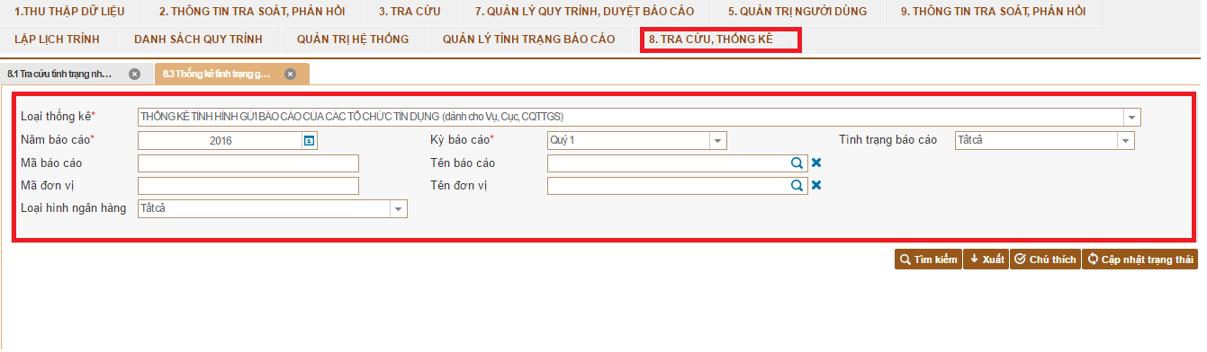

Trong đó các trường tra cứu:
STT | Tên trường | Giá trị cần nhập | Diễn giải
1 | Loại Thống kê | Lựa chọn select box | Chọn các loại thống kê  .
2 | Mã/Tên báo cáo | Chọn danh sách popup | Chọn danh sách các báo cáo.
3 | Mã/Tên đơn vị | Chọn danh sách đơn vị ở màn hình popup | Chọn danh sách các đơn vị nộp báo cáo.
4 | Kỳ báo cáo | Năm/Qúy | Báo cáo thống kế hàng quý của năm báo cáo
5 | Trạng thái báo cáo | Lựa chọn select box | Chọn danh sách trạng thái báo cáo
6 | Loại hình ngân hàng | Lựa chọn select box | Chọn danh sách loại hình ngân hàng( chỉ hiện thị khi user login là Vụ/Cục)
7 | Vụ/Cục | Lựa chọn select box | Chọn danh sách các Vụ/Cục(Chỉ hiện thị khi user login là các chi nhánh)

- Chú ý: Chức năng này chỉ cho phép xem tình trạng gửi/nhận báo cáo sau 23h ngày hôm trước về sau. Nếu muốn xem tình trạng báo cáo hiện tại thì phải nhấn nút "Cập nhật trạng thái".
- Tra cứu: sau khi chọn điều kiện tra cứu, nhấn nút "Tìm kiếm" sẽ hiện thị danh sách dữ liệu báo cáo theo điều kiện tìm kiếm

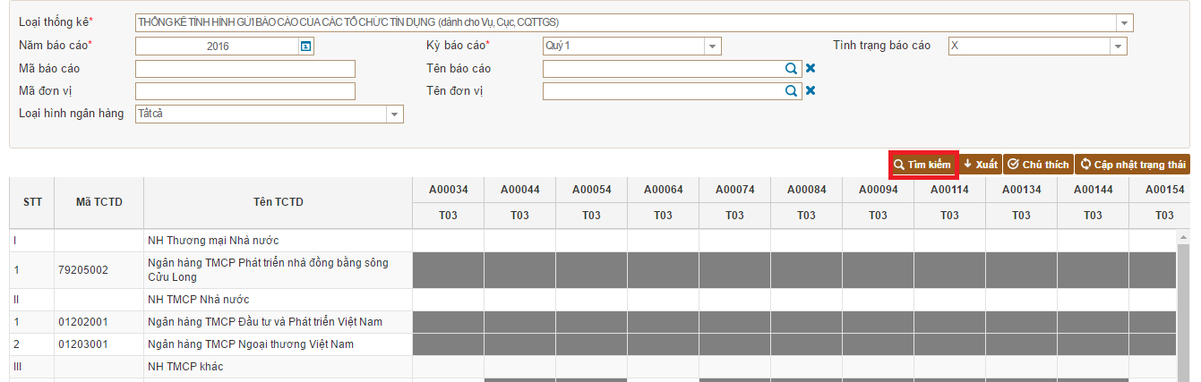

- Xuất file excel: Sau khi có dữ liệu tình trạng báo cáo, nếu muốn kết xuất ra file excel thì chọn nút "Xuất"

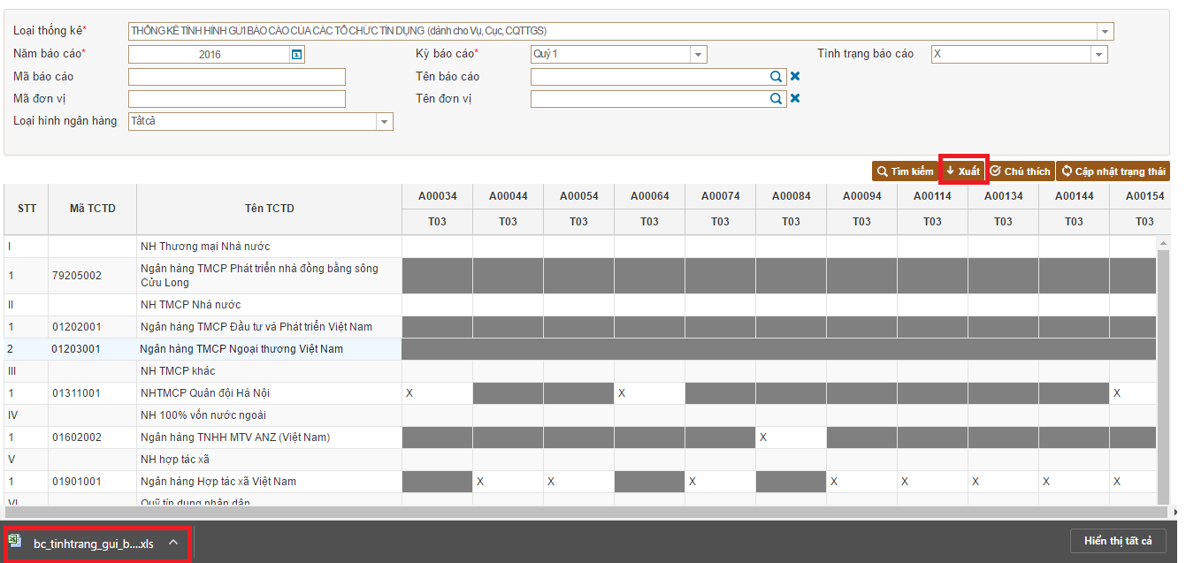

- Cập nhật trạng thái: như phần chú ý, ta muốn xem tình trạng báo cáo hiện tại thì ta nhấn nút "Cập nhật trạng thái"
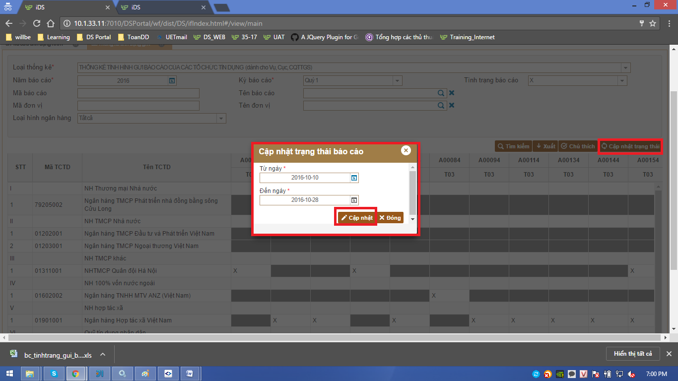

Ta phải nhập thời gian cập nhật: Từ ngày/ Đến ngày, rồi nhấn nút "Cập nhật"

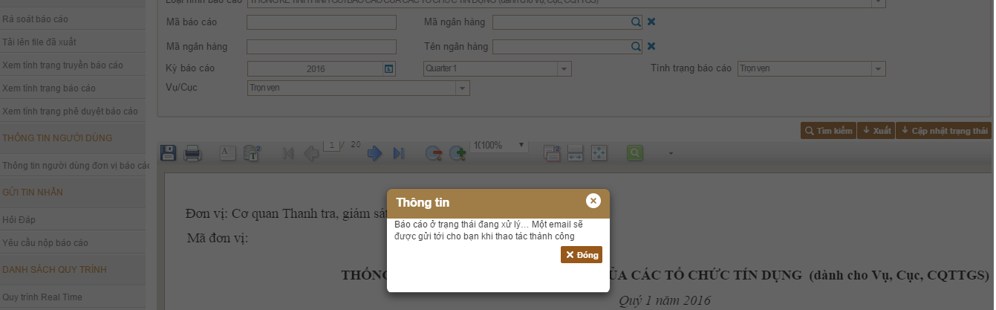

Đến đấy, ta chờ khoảng 10 phút để Processer xử lý dữ liệu ngầm cập nhật trạng thái báo cáo đúng trong khoảng thời gian yêu cầu.
- Chú thích: Mỗi loại báo cáo có cách chú thích đặc điểm các trạng thái, muốn xem chi tiết đặc điểm đó thì chọn nút "Chú thích".
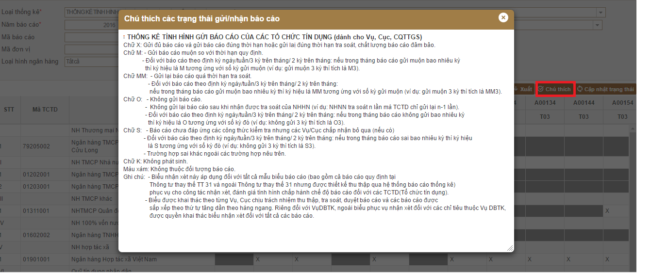

Thống kê tình trạng duyệt báo cáo
- Mô tả:
Người dùng NHNN có thể kiểm tra tình trạng phê duyệt báo cáo thông qua chức năng thống kê tình trạng phê duyệt báo cáo. Có 2 loại thống kê là thống kê Hàng tháng và Hàng quý.
Mục đích của chức năng này là để tìm kiếm các Vụ/Cụcchưa phê duyệt hết báo cáo. NHNN có thể biết được Vụ/Cục nào chưa phê duyệt hết báo cáo.
- Luồng Chức Năng: từ menu "Tra cứu thống kê" chọn "Thống kê tình trạng duyệt báo cáo"
- Màn hình chính
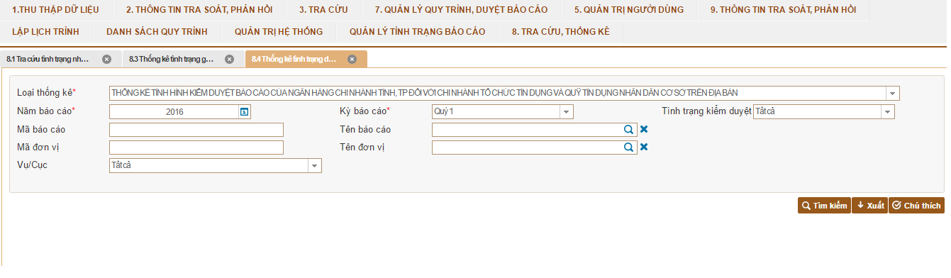

Trong đó các trường tra cứu:
STT | Tên trường | Giá trị cần nhập | Diễn giải
1 | Loại Thống kê | Lựa chọn select box | Chọn các loại hình thống kê duyệt báo cáo.  .
2 | Mã/Tên báo cáo | Chọn danh sách popup | Chọn danh sách các báo cáo.
3 | Mã/Tên đơn vị | Chọn danh sách đơn vị ở màn hình popup | Chọn danh sách các đơn vị nộp báo cáo.
4 | Kỳ báo cáo | Năm/Qúy | Báo cáo thống kế hàng quý của năm báo cáo
5 | Trạng thái phê duyệt | Lựa chọn select box | Chọn danh sách trạng thái phê duyệt báo cáo báo cáo
6 | Vụ/Cục | Lựa chọn select box | Chọn danh sách các Vụ/Cục báo cáo( chỉ hiện thị khi user login là địa phương).
7 | Loại hình ngân hàng | Lựa chọn select box | Chọn danh sách loại hình ngân hàng( chỉ hiện thị khi user login là Vụ/Cục)

- Chú ý: Chức năng này chỉ cho phép xem tình trạng phê duyệt báo cáo sau 23h ngày hôm trước về sau. Nếu muốn xem tình trạng báo cáo hiện tại thì phải nhấn nút "Cập nhật trạng thái" ở chức măng "Thống kê tình trạng gửi báo cáo".

- Tra cứu: sau khi chọn điều kiện tra cứu, nhấn nút "Tìm kiếm" sẽ hiện thị danh sách dữ liệu báo cáo theo điều kiện tìm kiếm
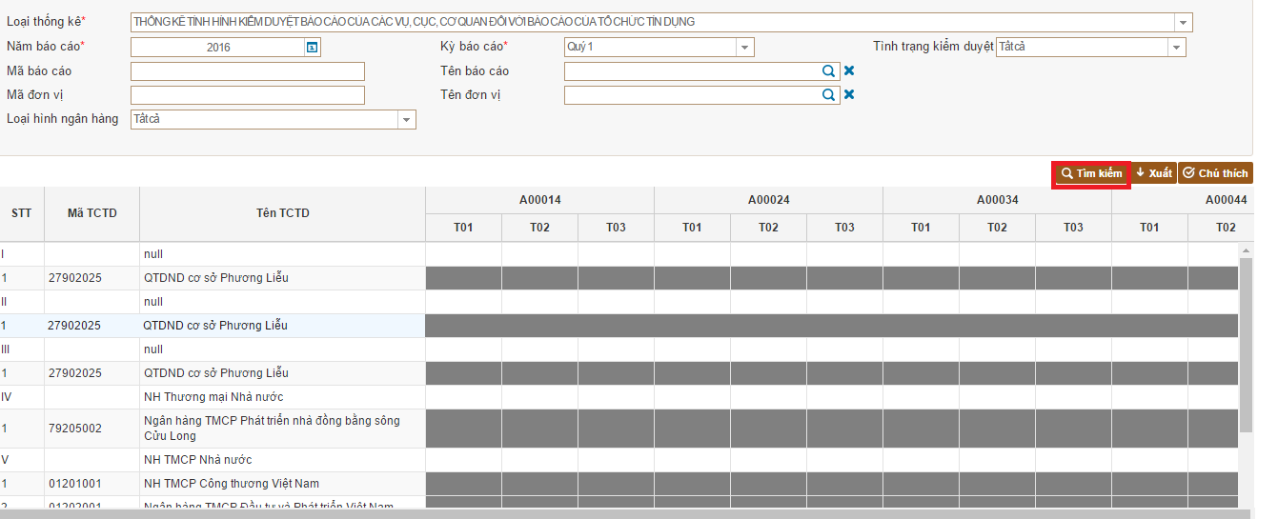
- Xuất file excel: Sau khi có dữ liệu tình trạng báo cáo, nếu muốn kết xuất ra file excel thì chọn nút "Xuất"
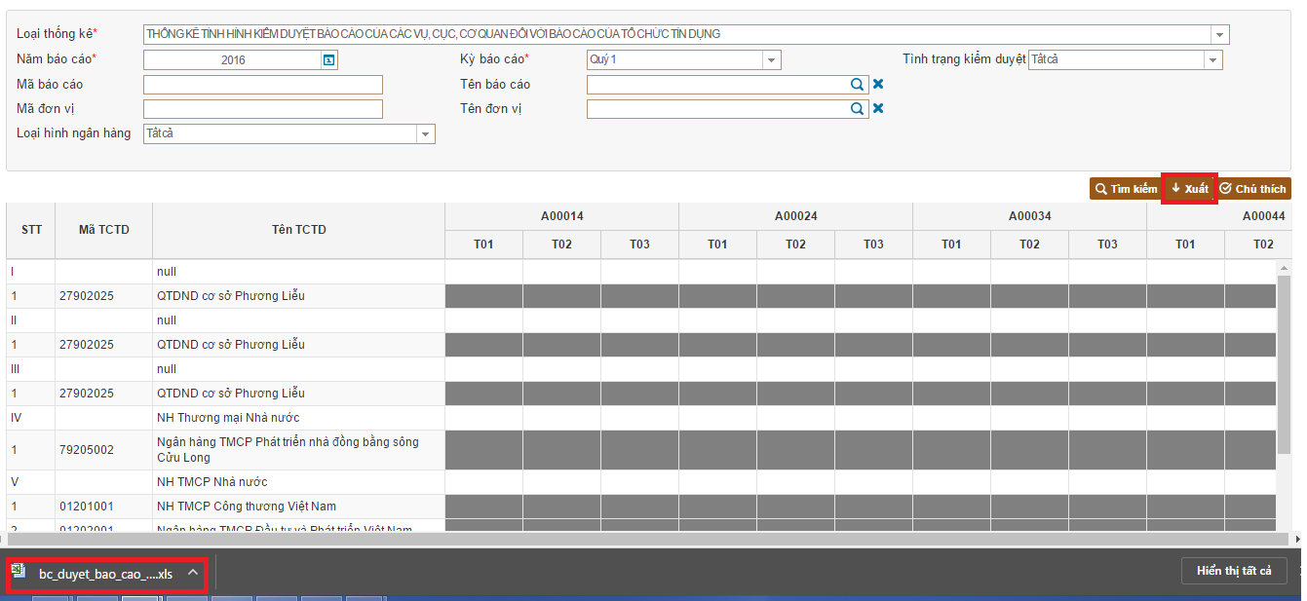
- Chú thích: Muốn xem đặc điểm mỗi báo cáo có các trạng thái nào thì ta nhấn vào nút "Chú thích"
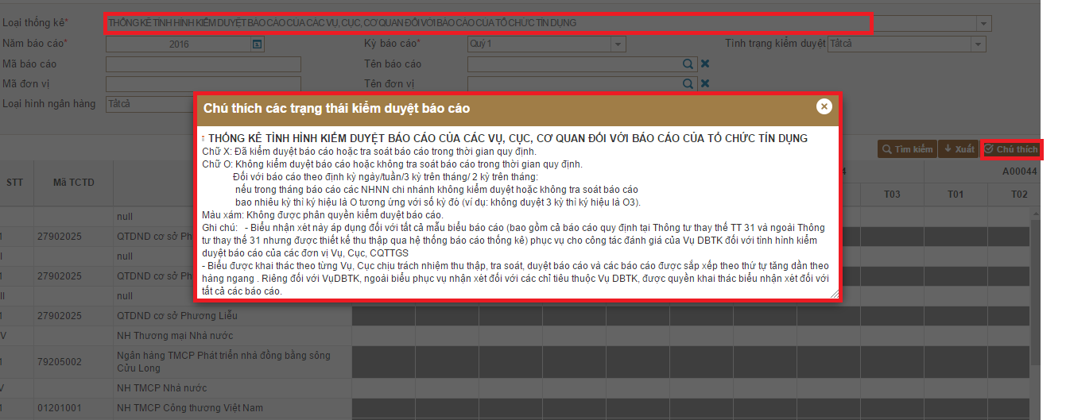

Thông tin tra soát(người dùng NHNN)
- Mô tả:
Người dùng NHNN có thể gửi thông báo cho cả Người dùng NHNN và Người dùng bên ngoài. Thông báo đó bao gồm các nhận xét về báo cáo mà NHNN đã nhận được.
Nếu NHNN tìm thấy bất cứ một lỗi nào sau khi phê duyệt, họ có thể yêu cầu gửi lại những báo cáo đó cho những Người dùng bên ngoài thông qua chức năng Yêu cầu báo cáo. Hoặc, họ có thể gửi thông báo cho những Người dùng bên ngoài/NHNN về những báo cáo lỗi đó. Việc gửi thông báo giữa Người dùng NHNN như vậy được coi là công cụ trao đổi thông tin.

- Luồng Chức Năng: từ menu "Thông tin tra soát, phản hồi" chọn "Thông tin tra soát"
- Màn hình chính

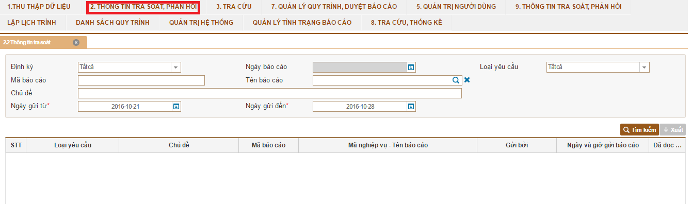
Trong đó các trường tra cứu:
STT | Tên trường | Giá trị cần nhập | Diễn giải
1 | Loại yêu cầu | Lựa chọn select box | Chọn các loại hình yêu cầu báo cáo  .
2 | Mã/Tên báo cáo | Chọn danh sách popup | Chọn danh sách các báo cáo để yêu cầu báo cáo
3 | Chủ đề | Ký tự | Nhập chủ đề yêu cầu báo cáo
4 | Định kỳ | Kỳ báo cáo | Chọn kỳ báo cáo
5 | Ngày gửi | Ngày | Nhập ngày gửi từ/ ngày gửi đến.

- Tra cứu: Khi nhấn vào nút “Tìm kiếm”, Hệ thống sẽ gửi yêu cầu tới hệ thống Processor và Processor sẽ gửi lại danh sách lịch sử tin nhắn đã được cập nhật để Người dùng NHNN có thể xem được tin nhắn một cách chi tiết.

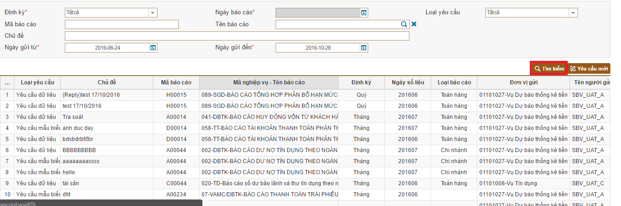
- Xem chi tiết: Mỗi khi một yêu cầu mới được tạo ra, yêu cầu mới này sẽ được hiển thị trên trang chủ của UDSS và Hệ thống DS khi người dùng bên ngoài và người dùng nội bộ đăng nhập. Vì vậy, khi xem chi tiết yêu cầu ta có được màn hình thông tin như sau
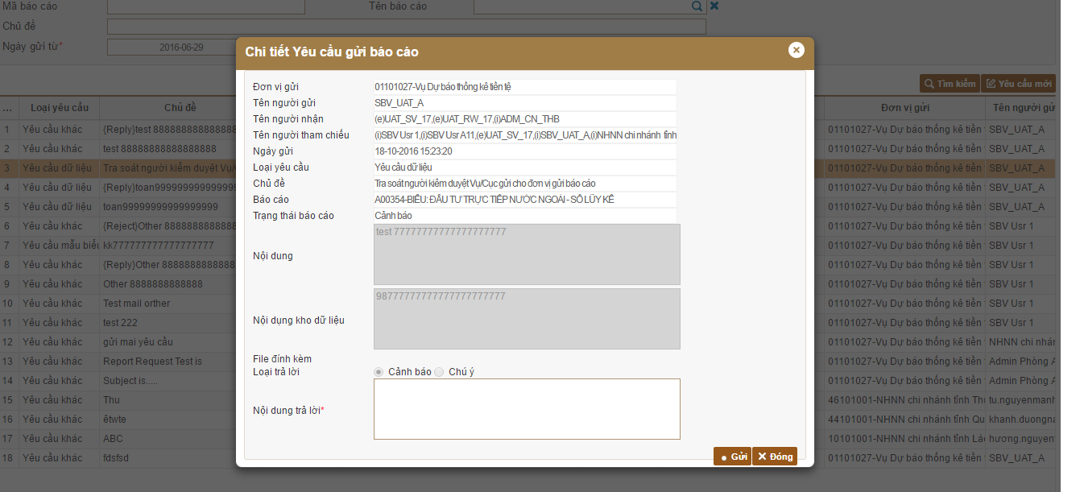
- Gửi trả lời yêu cầu: Khi yêu cầu được gửi đến, người dùng NHNN chọn yêu cầu đó trong danh sách. Rồi xem chi tiết yêu cầu đó, sau đó trả lời lại

Khi nhấn nút "Gửi" thì ra màn hình kết quả thành công như sau:
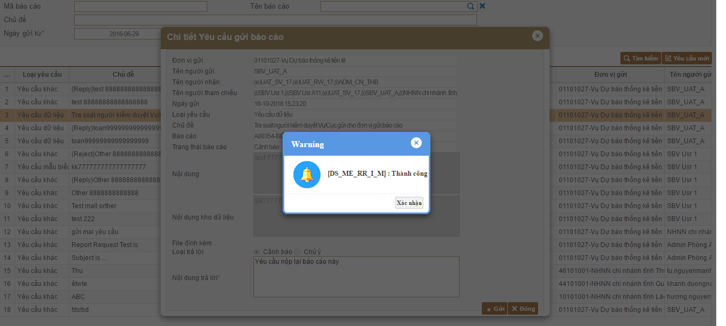

Và Yêu cầu trả lời đó được hiện thị như sau:
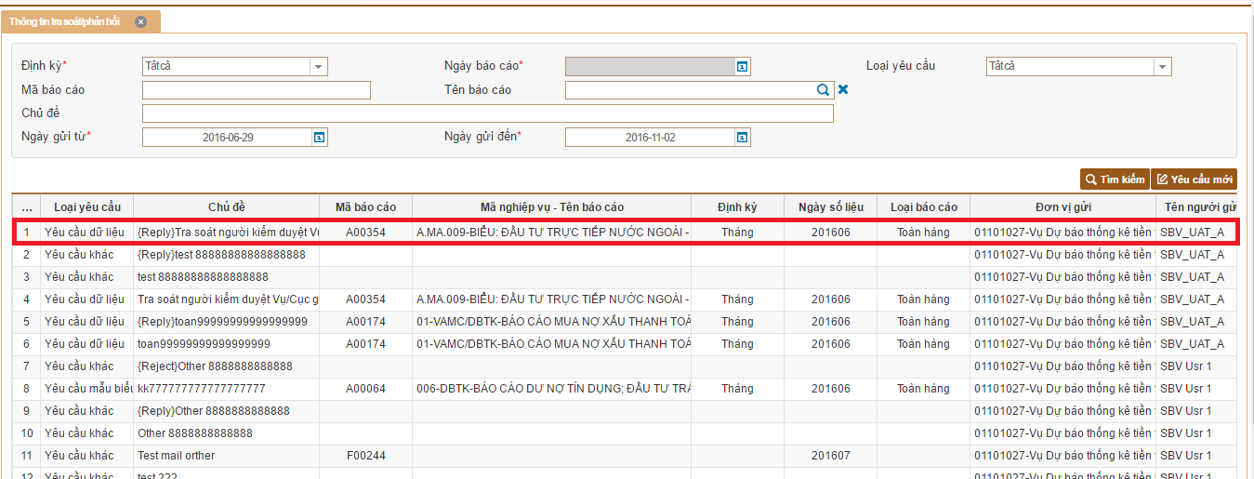

- Tạo yêu cầu mới:
Khi nhấn vào nút “Tạo Yêu cầu” (New Request), Chức năng sẽ đưa ra một hộp thoại để Người dùng NHNN có thể nhập nội dung tin nhắn và gửi đi.
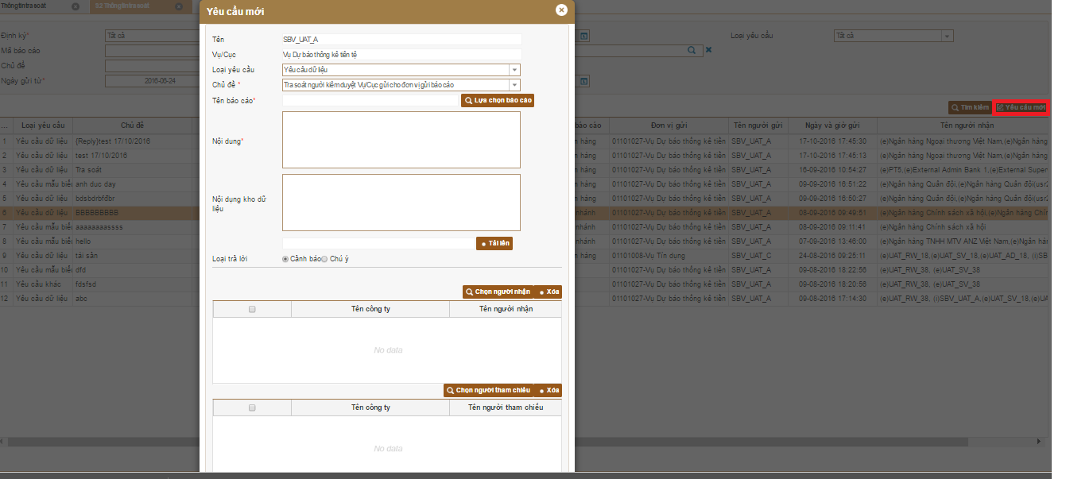

Nhập yêu cầu mới:
STT | Tên trường | Giá trị cần nhập | Diễn giải
 | Tên | Tự hiện thị | Thông tin trực tiếp từ user đăng nhập vào
 | Vụ/Cục | Tự hiển thị | Tự hiển thị theo user đăng nhập
 | Loại hình báo cáo | Chọn select box | Danh sách loại hình báo cáo
 | Chủ đề | Bắt buộc | Nhập chủ đề yêu cầu báo cáo
 | Tên báo cáo | Bắt buộc | Dữ liệu từ nút "Lựa chọn báo cáo"
 | Nội dung | Bắt buộc | Nhập nội dung yêu cầu báo cáo
 | File đính kèm | Không bắt buộc | Tải file lên bằng nút "Tải lên"
 | Người nhận | Bắt buộc | Danh sách người nhận yêu cầu thì nhấn nút "Chọn người nhận"
 | Người tham chiếu | Bắt buộc | Danh sách người tham chiếu yêu cầu thì nhấn nút "Chọn người tham chiếu"
- Lựa chọn báo cáo:
Khi gửi yêu cầu báo cáo, người dùng NHNN phải chọn báo cáo để gửi. Khi tích vào nút "Lựa chọn báo cáo", người dùng có thể xem danh sách báo cáo tương ứng với kết quả tìm kiếm. Chỉ có thể chọn 1 báo cáo từ danh sách và nó được lưu bằng cách chọn 1 dòng, rồi nhấn nút "Gửi"
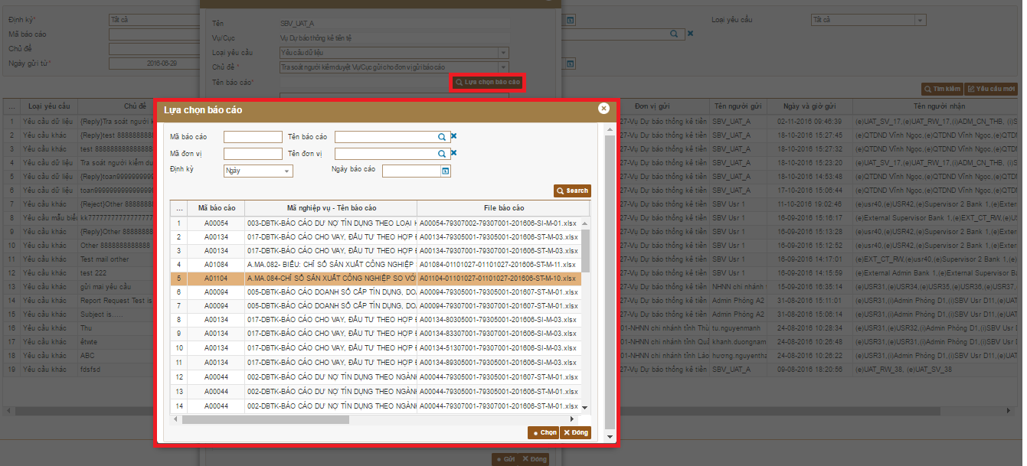

- Tải file đính kèm:
Khi gửi yêu cầu báo cáo, người dùng NHNN muốn có file đính kèm theo thì chọn nút "Tải lên" và chọn file mong muốn
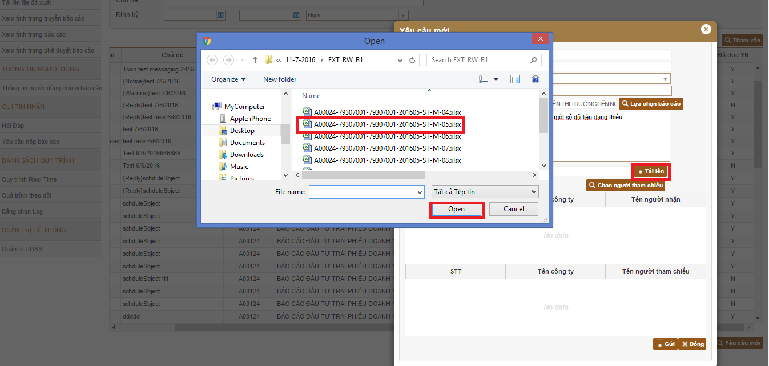

- Chọn người nhân/tham chiếu yêu cầu(người dùng NHNN):
Khi gửi Yêu cầu báo cáo, người dùng NHNN phải chọn người nhận yêu cầu đó. Khi tick vào ô người dùng đơn vị báo cáo(External Users) và người dùng đơn vị nhà nước (Internal Users), Người dùng NHNN có thể xem danh sách người dùng tương ứng tại kết quả tìm kiếm. Có thể chọn nhiều người nhận cùng 1 lúc từ danh sách và nó sẽ được lưu bằng cách click vào nút Select.
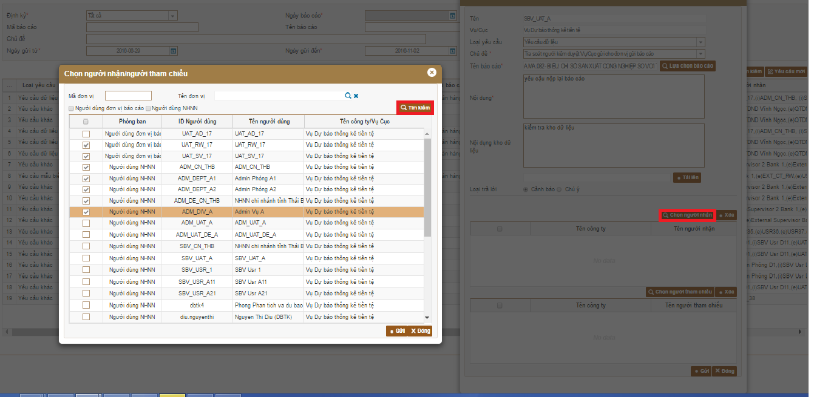

- Gửi yêu cầu báo cáo mới:
Sau khi có đầy đủ thông tin dữ liệu theo yêu cầu, người dùng NHNN sẻ gửi yêu cầu báo cáo đến người nhận báo cáo thì nhấn nút "Gửi"
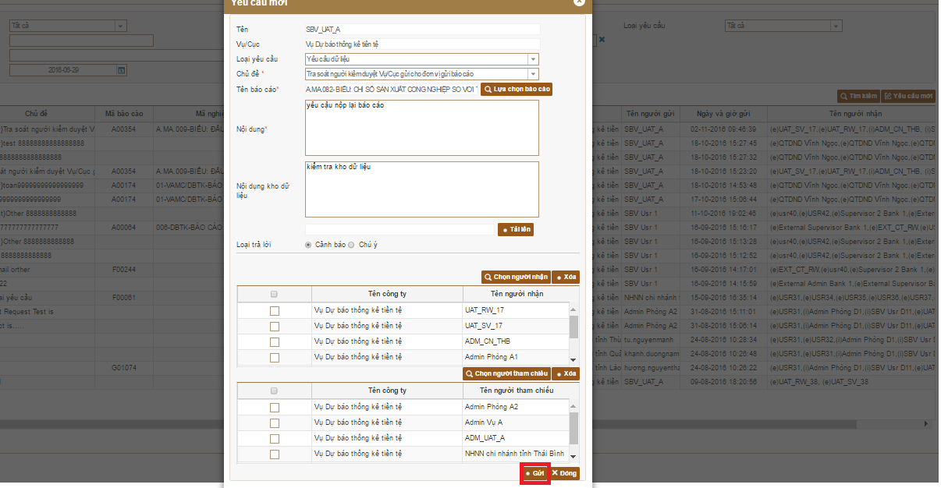

Kết quả thành công sau khi nhấn nút "Gửi"
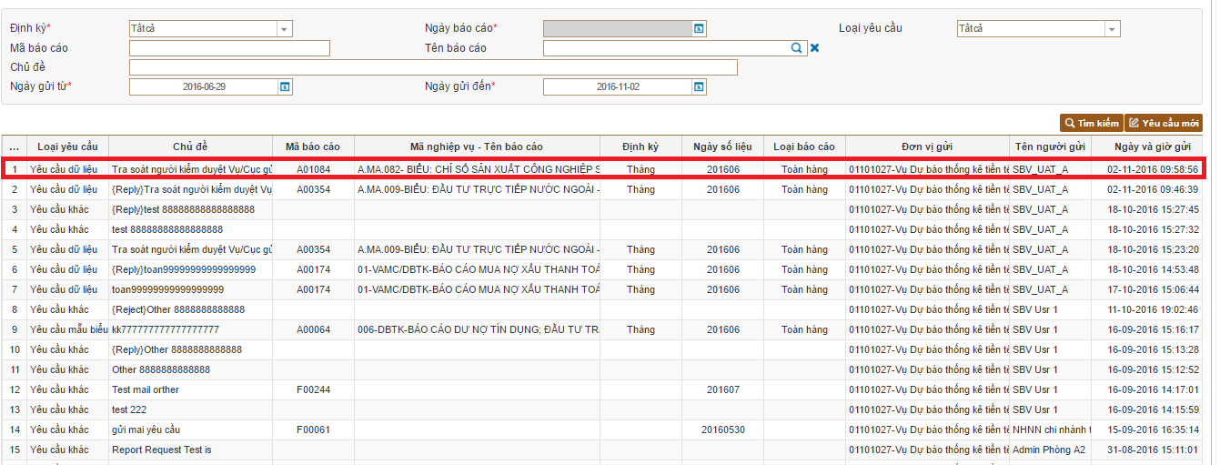

Quản lý quy trình xử lý file
- Mô tả:
Chức năngQuản lý quy trình xử lý file, nguời dùng NHNN có thể xem tất cả danh sách quy trình và kết quả của nó. Kết quả sẽ bao gồm Thành công (Success), Thất bại (Fail), hoặc Thực hiện lại (Repeated). Bằng việc chọn nút Repeat Process, người dùng NHNN có thể thực hiện lại quy trình. Kết quả sẽ được lưu và cập nhật ngay lập tức trên Danh sách quy trình.

- Luồng Chức Năng: từ menu "Quản lý quy trình duyệt báo cáo" chọn "Quản lý quy trình xử lý file"
- Màn hình chính

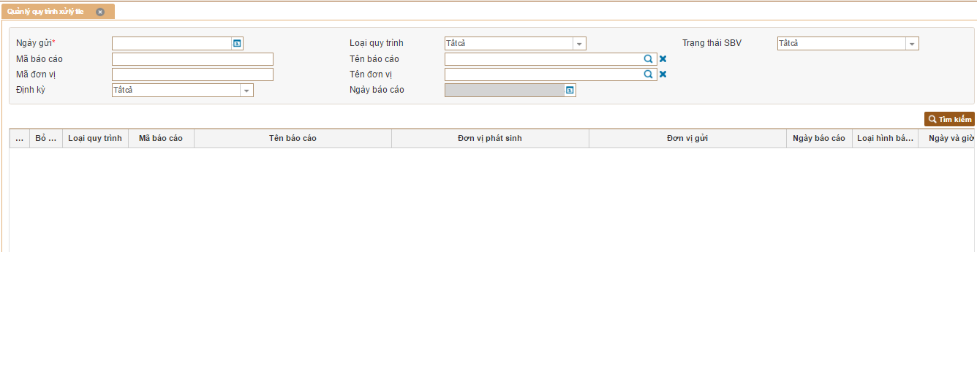

Trong đó các trường tra cứu:
STT | Tên trường | Giá trị cần nhập | Diễn giải
 | Ngày | Bắt buộc | Nhập ngày kiểm tra có Real Time log.
 | Loại quy trình | Tự hiển thị | Tự hiển thị danh sách loại quy trình.
 | Mã/Tên báo cáo | Chọn danh sách popup | Chọn danh sách các báo cáo.
 | Mã/Tên ngân hàng | Chọn danh sách ngân hàng ở màn hình popup | Chọn danh sách các ngân hàng/công ty nộp báo cáo.
 | Định kỳ | Không bắt buộc | Nhập định kỳ báo cáo

- Tra cứu: sau khi chọn điều kiện tra cứu, ta nhấn nút "Tham vấn" thì ta được danh sách dữ liệu sau
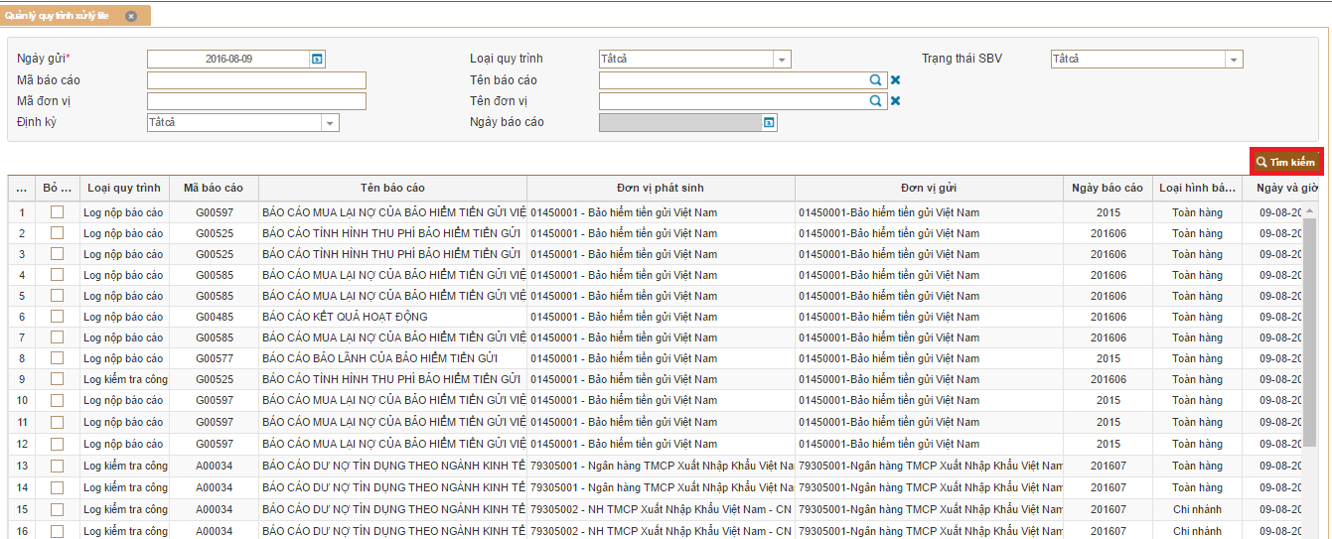

Thông tin các trạng thái log
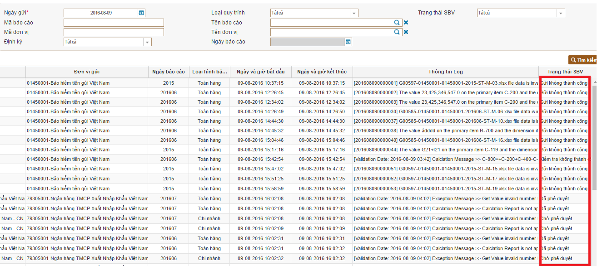

- Xem chi tiết: để xem chi tiết log mà người dùng NHNN muốn rà soát thì phải chọn dòng log muốn xem
- Nếu trạng thái SBV: có trạng thái khác "SBV Validation Failed" thì chỉ được phép xem chi tiết, nên các nút "lặp lại" và nút "Bỏ qua" không thực hiện được.
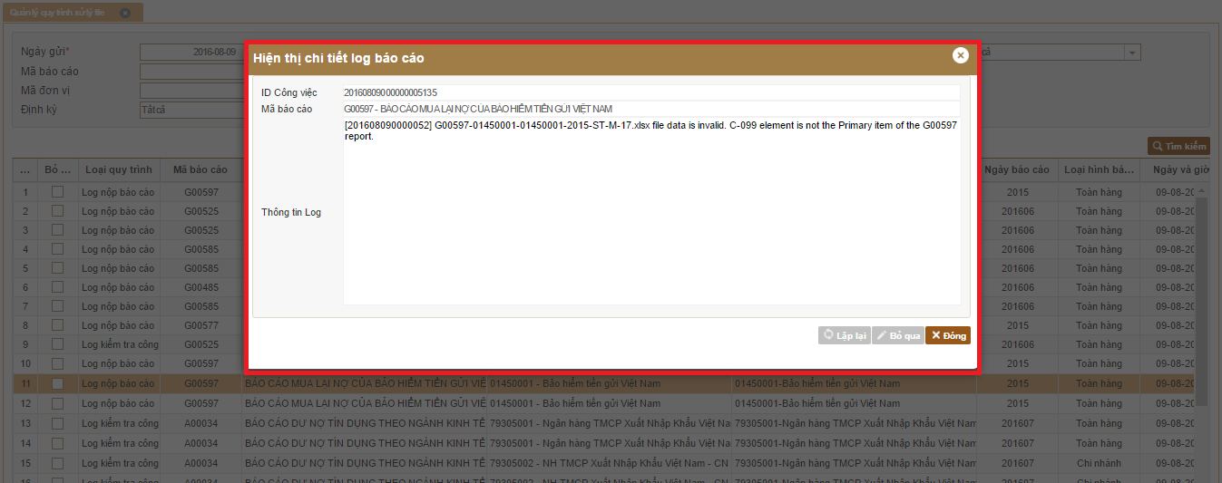

- Nếu trạng thái SVB: có trạng thái "SVB Validation Failed" thì ngoài xem chi tiết, còn được thực hiện tiếp nghiệp vụ "bỏ qua các vấn đề lỗi" và thực hiện "chạy lại lỗi" được thực hiện bảo các processor ngầm của hệ thống. Vì vậy, nút " bỏ qua" và nút "Lặp lại" không bị ẩn đi.
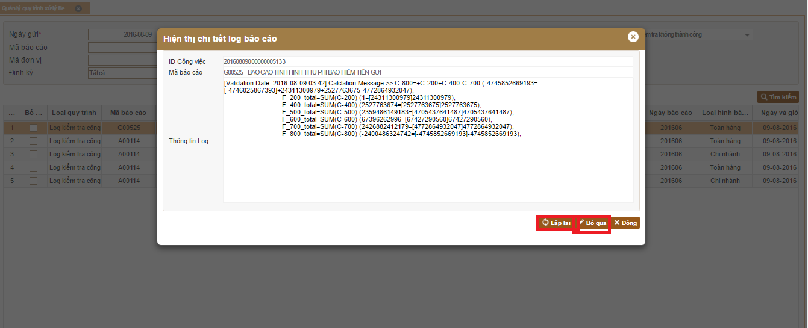
- Thực hiện bỏ qua(Skip) và lặp lại(Repeat): ta chỉ cần nhấn vào nút "Lặp lại" hay nút "Bỏ qua" thì hệ thống sẽ thực hiện yêu cầu
- Thực hiện bỏ qua (Skip): người dùng NHNN có quyền chấp nhận bỏ qua lỗi báo cáo của ngân hàng/công ty đã nộp báo cáo đó.

- Thực hiện lặp lại(Repeat): người dùng NHNN muốn kiểm tra lại lỗi báo cáo đó ở thời điểm hiện tại còn lỗi không, tiến trình processor sẽ chạy ngầm ở dưới thực hiện. Nếu không còn lỗi thì hệ thống sẽ cập nhật lại, còn vẫn còn lỗi thì hệ thống vẫn thông báo như cũ.

- Kết quả thực hiện các hành động trên: hệ thống sẽ thông báo cho ta thành công hay thất bại
Thành công
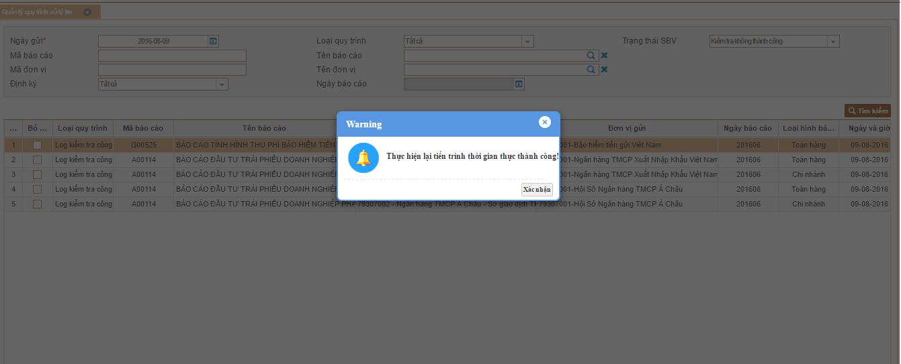

Thất bại
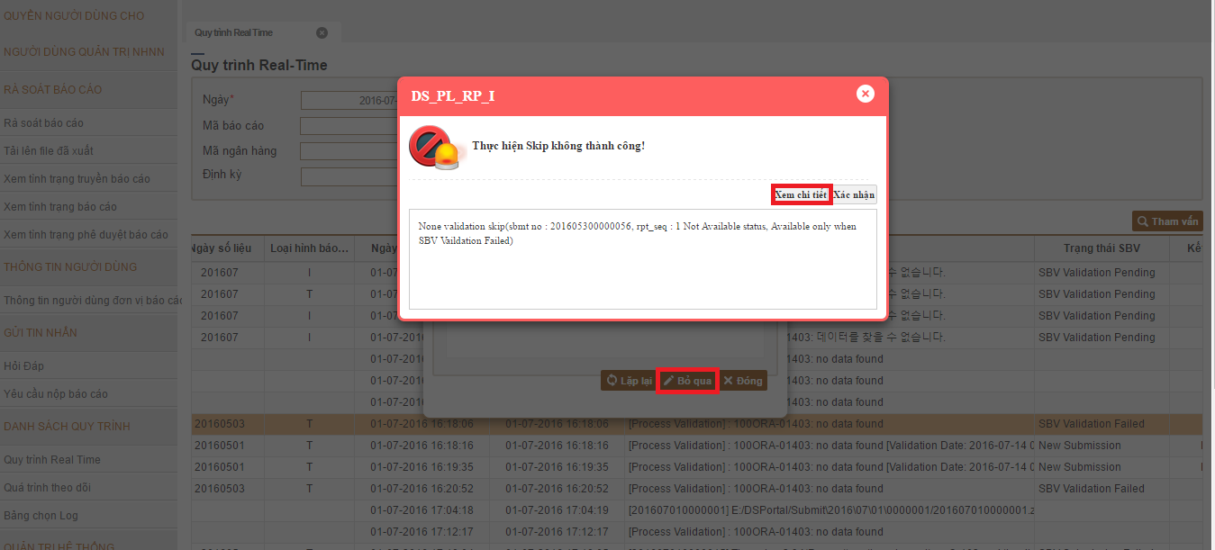

Tra cứu tình trạng duyệt báo cáo
- Mô tả:
Người dùng NHNN có thể xem quy trình theo dõi việc gửi dữ liệu tại menu này. Khi tình trạng báo cáo bị thay đổi, một quy trình theo dõi sẽ được thực hiện trên danh sách quy trình theo dõi (Tracking Process).

- Luồng Chức Năng: từ menu "Tra cứu thống kê" chọn "Tra cứu tình trạng duyệt báo cáo"
- Màn hình chính
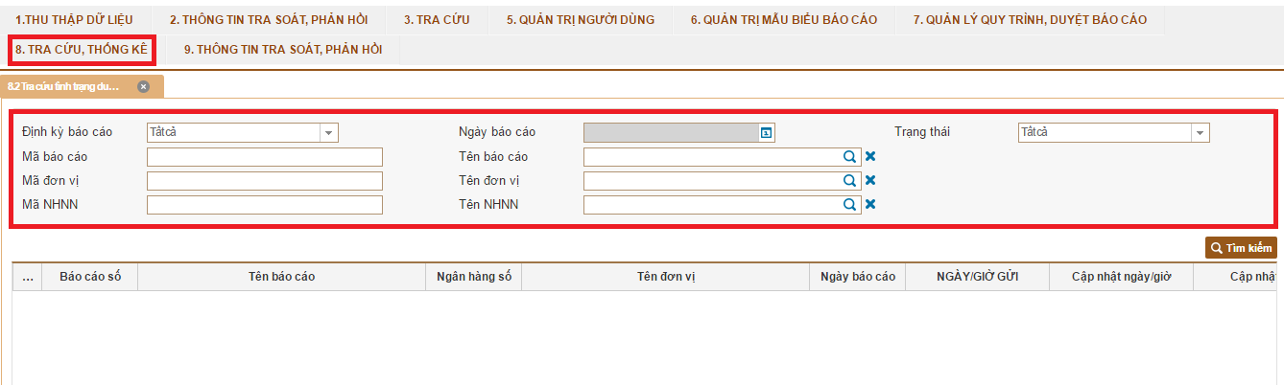

Trong đó các trường tra cứu:
STT | Tên trường | Giá trị cần nhập | Diễn giải
1 | Ngày báo cáo | YYYY-MM-DD | Ngập ngày theo dõi log
2 | Định kỳ báo cáo | Chọn danh sách trong select box | Chọn định kỳ báo cáo để cho định dạng ngày báo cáo
3 | Mã/Tên báo cáo | Chọn danh sách popup | Chọn danh sách các báo cáo.
4 | Mã/Tên ngân hàng | Chọn danh sách ngân hàng ở màn hình popup | Chọn danh sách các ngân hàng/công ty nộp báo cáo.
5 | Mã/Tên NHNN | Chọn danh sách Vụ/Cục của NHNN ở màn hình popup | Chọn danh sách các Vụ/Cục của NHNN.
6 | Trạng thái | Chọn danh sách trong select box | Danh sách các trạng thái theo dõi báo cáo

- Tra cứu: sau khi nhập điều kiện tra cứu, người dùng NHNN chọn nút "Tham vấn" thì hệ thống hiện thị danh sách báo cáo được theo dõi
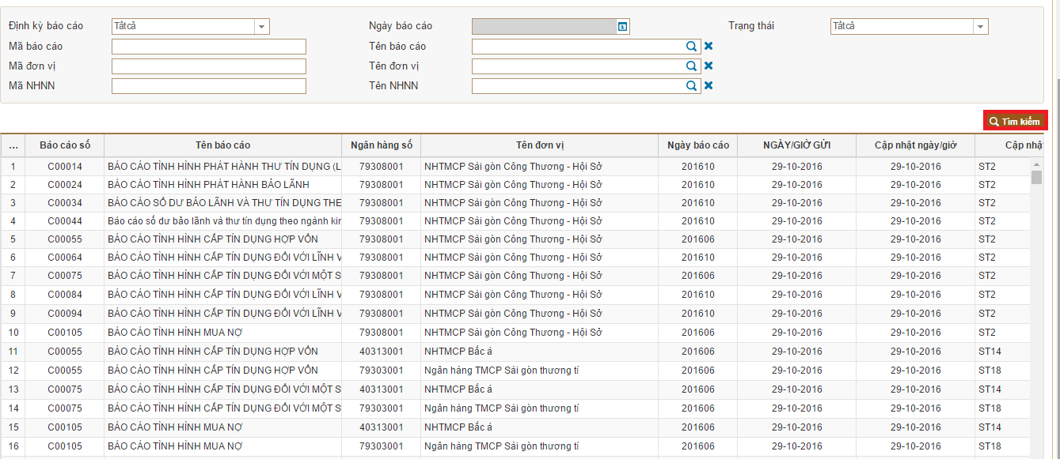

Kiểm tra trạng thái ở đây
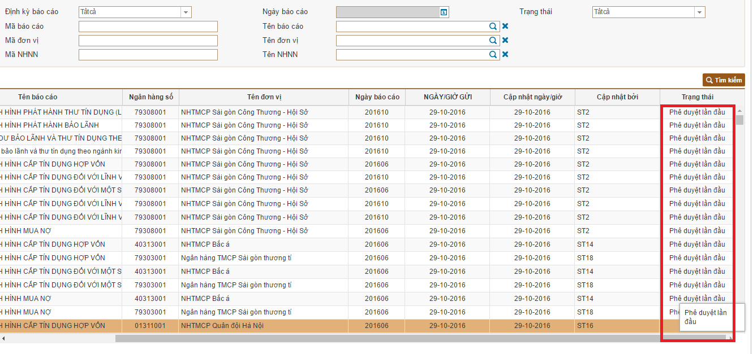

Tải lên file đã xuất
- Mô tả:
Chức năng này dùng để người dùng NHNN upload file export dưới dạng zip lên.
- Luồng chức năng: từ menu “Rà soát báo cáo” chọn “Tải lên file đã xuất”
- Sử dụng
- Upload file zip
Nhấn vào nút “Tải lên” để chọn file zip
Yêu cầu với tên file để upload: có định dạng: [SBV](mã TCTD)-(mã người dùng).zip
Trong đó (mã TCTD)là mã tổ chức tín dụng, (mã người dùng)là mã người dùng có quyền hạn supervisor của tổ chức tín dụng đó.
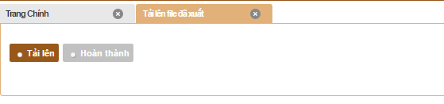
Ta sẽ tải lên file ví dụ có tên là: [SBV]79307001-EXT_RW_B1.zip
Sau khi tải lên thành công (không có lỗi xảy ra với các nguyên nhân như đường truyền, tên file không đúng định dạng, …) ta được kết quả như sau
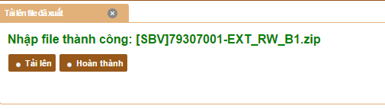

- Hoàn thành việc gửi file
Sau khi hoàn thành việc upload file lên, ta nhấn Hoàn thành để hoàn thành việc upload.

Thông tin người dùng đơn vị gửi báo cáo
- Mô tả:
Người dùng NHNN có thể xem thông tin về các người dùng thuộc các đơn vị ngoài, và thay đổi quyền của người dùng bên ngoài đó.

- Luồng Chức Năng: từ menu "Quản trị người dùng" chọn "Thông tin người dùng đơn vị báo cáo"
- Sử dụng:
  - Tìm kiếm:
Ở trên cùng màn hình có khung tìm kiếm. Có 3 điều kiện lọc tìm kiếm:
  - Tìm theo đơn vị
  - Tìm theo tên người dùng
  - Tìm theo quyền người dùng
Khi đã nhập điều kiện lọc xong thì nhấn nút “Tìm kiếm” để tìm. Có thể sử dụng một hoặc kết hợp 2 hoặc tất cả các điều kiện tìm kiếm trên.
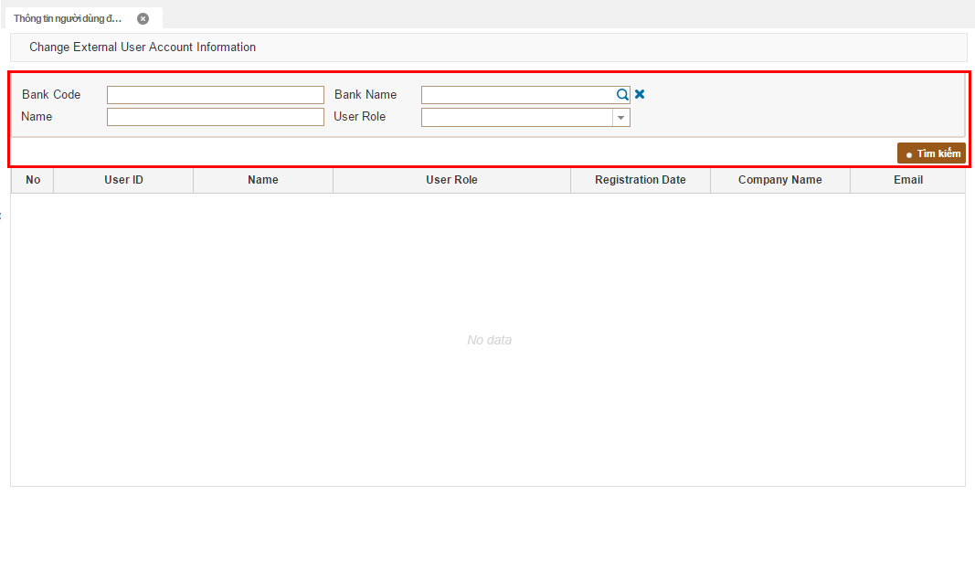
- Xem chi tiết người dùng
Để xem chi tiết thông tin về một người dùng, ta nhấn vào người dùng đó trong bảng danh sách
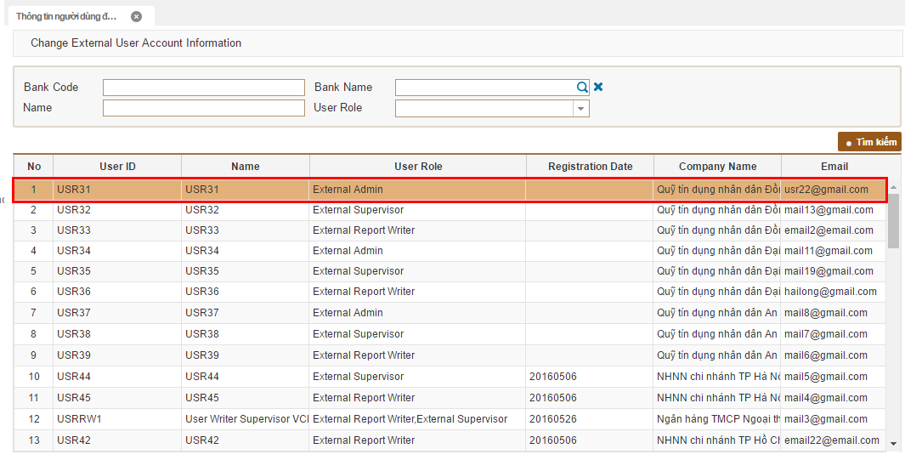
Khi đó sẽ có popup hiện ra thông tin chi tiết về người dùng đó. Người dùng đó đang có những quyền nào thì ở phần Roles sẽ được đánh dấu sẵn các quyền đó
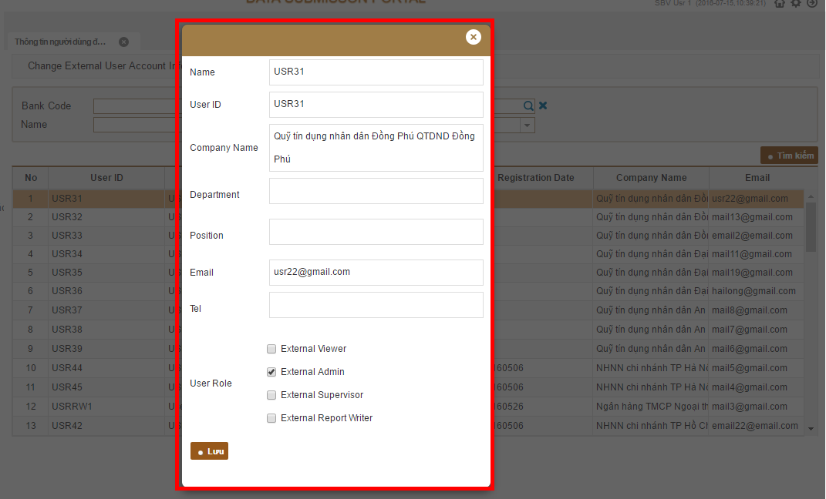
- Thay đổi quyền người dùng
Để thay đổi quyền của người dùng, ta mở xem chi tiết về người dùng đó. Rồi chọn lại quyền và cuối cùng nhấn nút “Lưu”
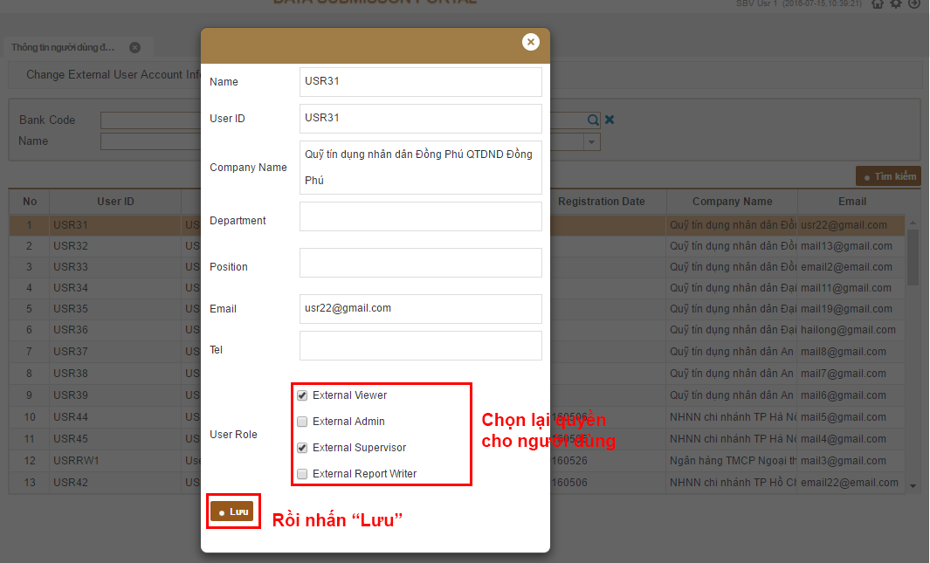

Thông tin hỏi/ trả lời
- Mô tả:
Người dùng NHNN cần xem và trả lời các câu hỏi thắc mắc mà người dùng ngoài gửi đến. Màn hình này sẽ giúp người dùng NHNN tìm, xem, và trả lời các câu hỏi.

- Luồng Chức Năng: từ menu "Thông tin tra soát phản hồi" chọn "Thông tin hỏi trả lời"
- Sử dụng:
  - Tìm kiếm:
Ở trên cùng màn hình có khung tìm kiếm. Có 5 điều kiện lọc tìm kiếm:
  - Tìm theo tiêu đề
  - Tìm theo trạng thái câu hỏi (đã được trả lời hoặc chưa)
  - Tìm các câu hỏi dựa theo đơn vị có người gửi thuộc đơn vị đó
  - Tìm các câu hỏi được gửi đến phòng ban nào đó của NHNN
  - Tìm các câu hỏi được gửi trong khoảng thời gian nào
Khi đã nhập điều kiện lọc xong thì nhấn nút “Tìm kiếm” để tìm. Có thể sử dụng một hoặc kết hợp 2 hoặc tất cả các điều kiện tìm kiếm trên.
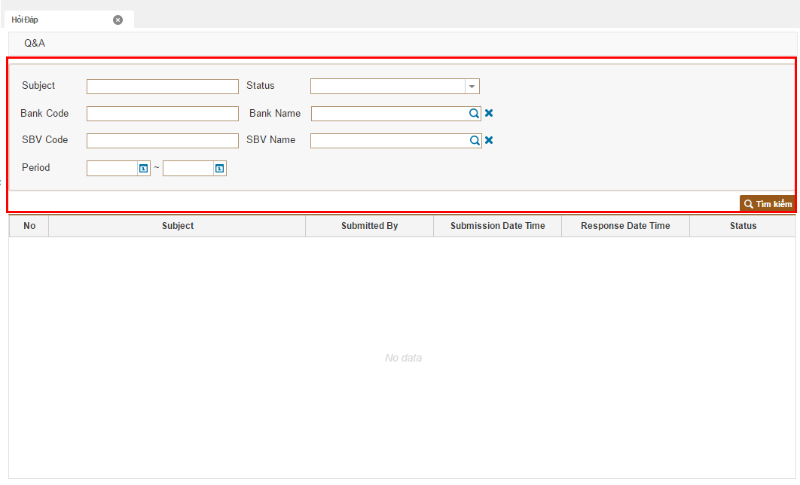
- Xem chi tiết câu hỏi
Để xem chi tiết thông tin về một câu hỏi, ta nhấn vào câu hỏi đó trong bảng danh sách
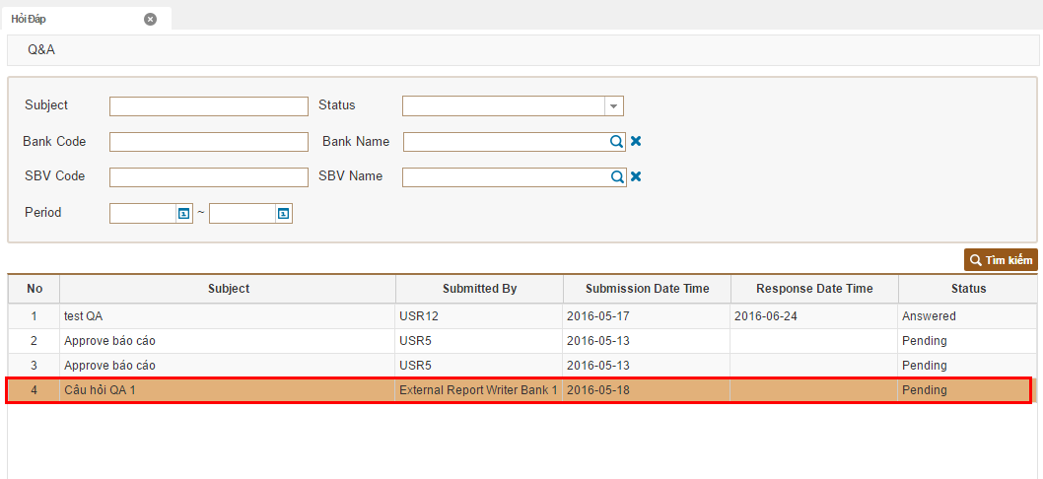
Khi đó sẽ có popup hiện ra thông tin chi tiết về câu hỏi đó.
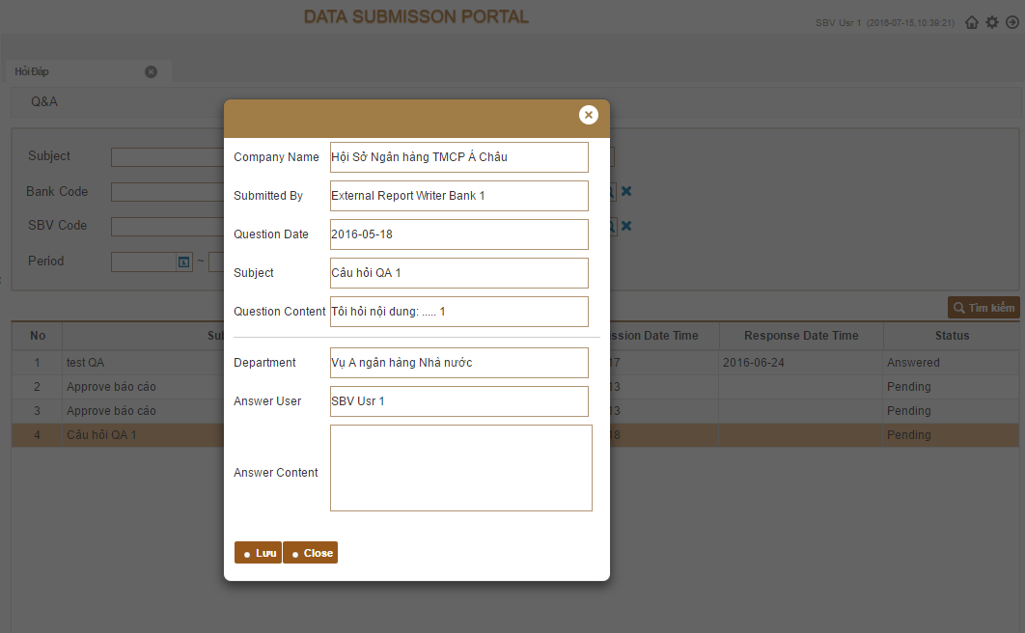
- Trả lời câu hỏi
Để trả lời câu hỏi, ta click vào để xem chi tiết câu hỏi đó, rồi nhập nội dung trả lời vào khung nhập. Sau đó nhấn “Lưu”
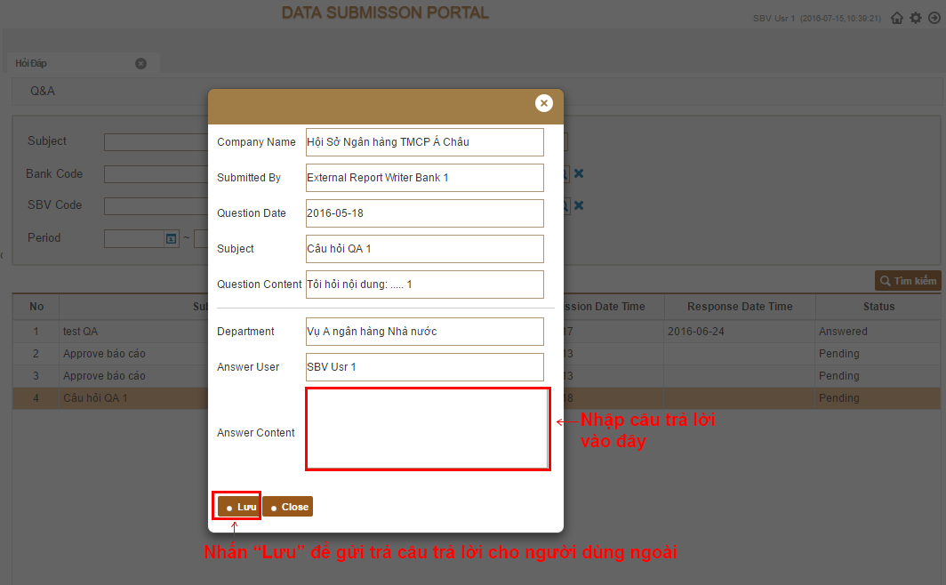

Quản lí file UDSS
- Mô tả:
Người dùng NHNN cần upload file UDSS khi có phiên bản mới để người dùng ngoài có thể biết và download về. Màn hình này giúp ta thực hiện điều đó

- Luồng Chức Năng: từ menu "Quản lý quy trình duyệt báo cáo" chọn "Quản trị UDSS"
- Sử dụng:
  - Xem các phiên bản trước đó
Khi vào màn hình, tự động các phiên bản và link download của file UDSS trước đó sẽ hiện ra trên bảng danh sách.
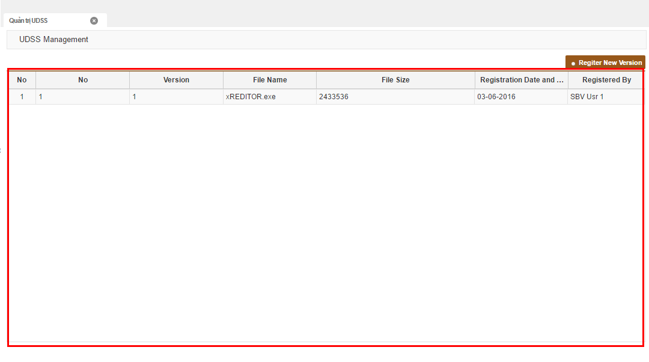
  - Upload phiên bản mới lên
Để up load phiên bản mới lên ta sẽ nhấn vào nút “Register New Version”
Trong popup hiện ra ta nhập tên phiên bản và chọn file UDSS mới nhất. Xong tất cả thì nhấn “Lưu”
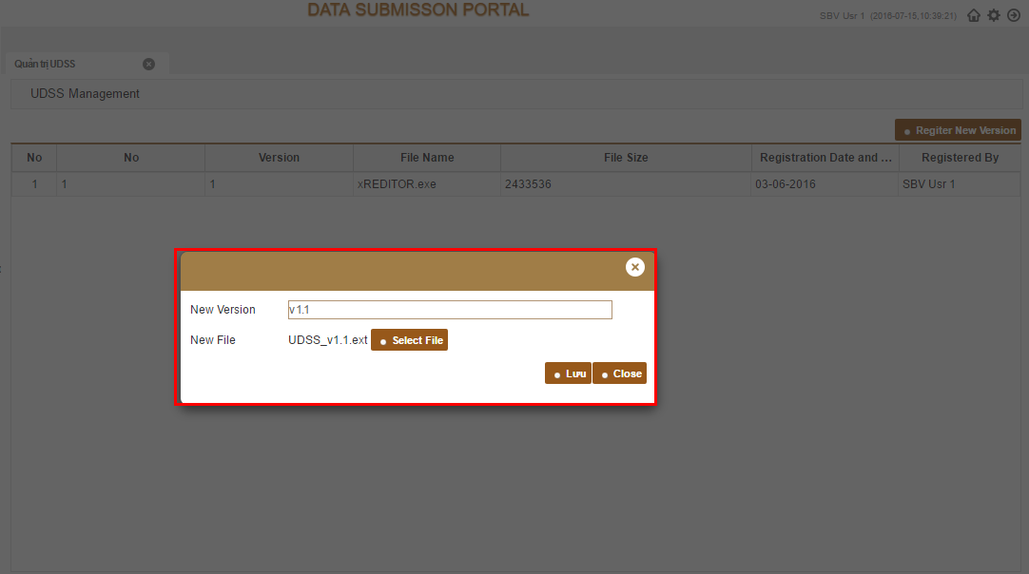

Thông tin phản hồi từ hệ thống (người dùng NHNN)
- Mô tả:
Chức năng này giúp người dùng NHNN tra cứu các thông tin phản hồi từ hệ thống bao gồm các loại phản hồi:

- Báo cáo trong ngày
- Báo cáo đến hạn
- Báo cáo quá hạn
- Báo cáo yêu cầu thông tin mẫu biểu
- Báo cáo thông tin thay đổi lịch trình
- Báo cáo NHNN sử dụng báo cáo kỳ trước
- Báo cáo NHNN tạm thời bỏ qua lỗi công thức

- Luồng Chức Năng: từ menu "Thông tin tra soát, phản hồi" chọn "Thông tin phản hồi từ hệ thống"
- Màn hình chính

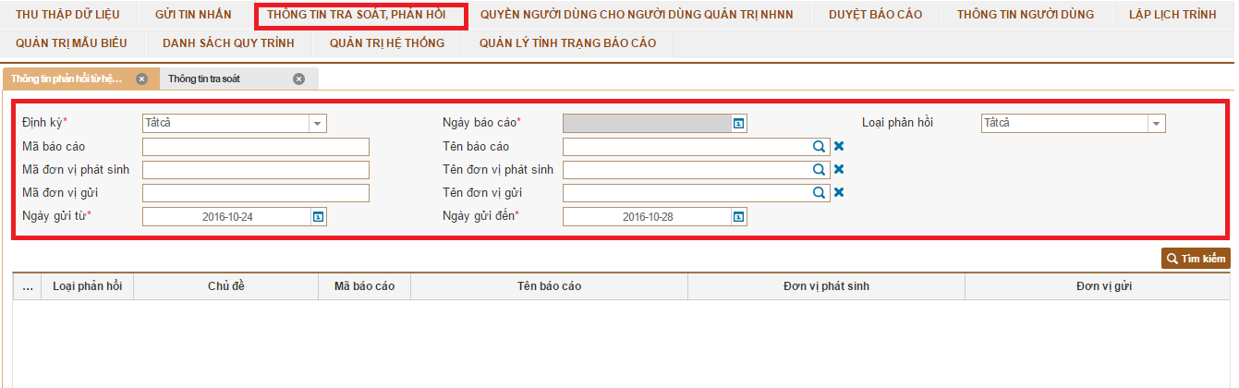
Trong đó các trường tra cứu:
STT | Tên trường | Giá trị cần nhập | Diễn giải
1 | Loại phản hồi | Lựa chọn select box | Chọn các loại thông tin phản hồi.
2 | Định kỳ | Chọn danh sách định kỳ báo cáo | Chọn danh sách các định kỳ báo cáo
3 | Ngày báo cáo | Ngày | Nhập ngày dữ liệu của báo cáo
4 | Mã/Tên báo cáo | Lựa chọn giao diện báo cáo | Chọn báo cáo trong hệ thống.
5 | Mã/Tên đơn vị phát sinh | Lựa chọn giao diện đơn vị phát sinh báo cáo | Chọn đơn vị phát sinh báo cáo.
6 | Mã/Tên đơn vị gửi | Lựa chọn giao diện đơn vị gửi | Chọn đơn vị gửi báo cáo.
7 | Ngày gửi | Ngày | Nhập ngày gửi từ và ngày gửi đến.

- Tra cứu: Khi nhấn vào nút “Tìm kiếm”, Hệ thống sẽ gửi yêu cầu tới hệ thống Processor và Processor sẽ gửi lại danh sách thông tin phản hồi. Người dùng NHNN có thể xem được chi tiết từng thông tin phản hồi.

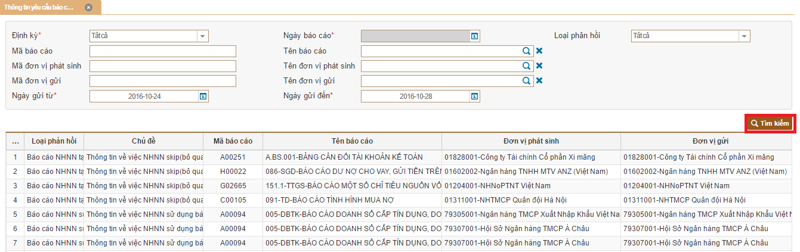
- Xem chi tiết:

Phân quyền quản lý
- Mô tả:
Chức năng này sẽ giúp người dùng NHNN phân quyền menu, các báo cáo, đơn vị báo cáo đến từng người dùng NHNN dưới quyền mình.
- Luồng chạy
Vào menu “Quản trị người dùng”
- Sử dụng
Khi mới vào màn hình, bảng danh sách sẽ load tất cả các người dùng dưới quyền mình ra.
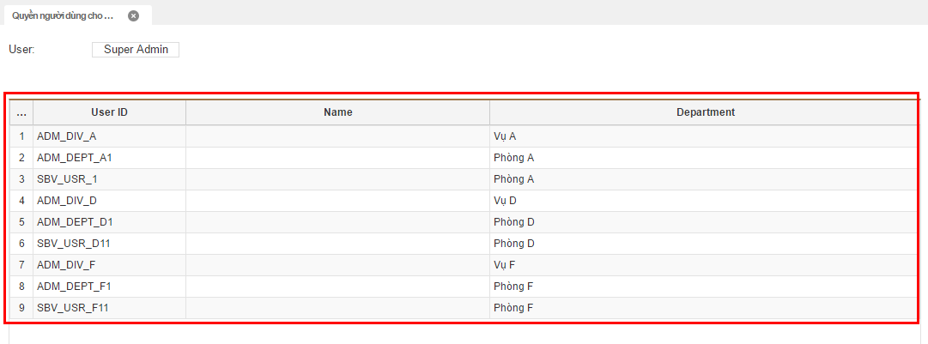

  - Gán Menu cho user
Để gán quyền sử dụng menu chức năng cho user nào, ta click vào user đó. Popup chi tiết phân quyền sẽ hiện ra
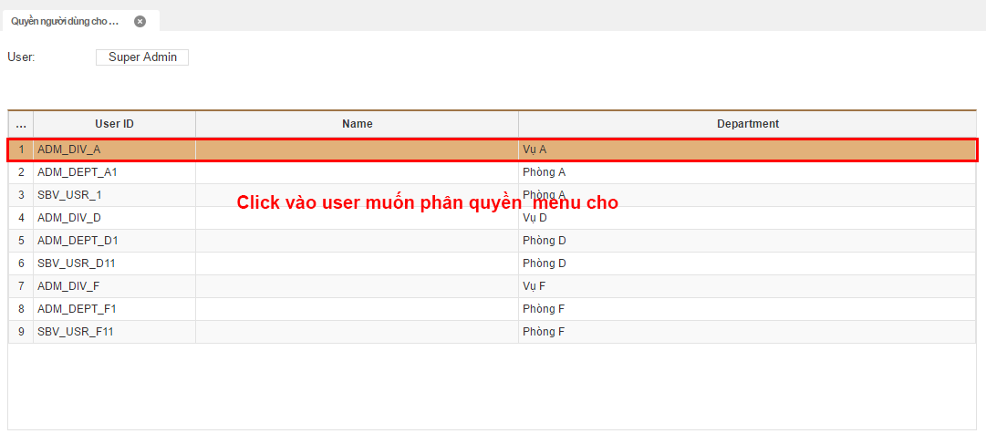
Trong popup có vài menu được đánh dấu check sẵn, đó là các menu đã được phân cho user này từ trước đó rồi.
Ta có thể check/uncheck lại để gán lại mới menu cho user đó. Rồi nhấn “Lưu”
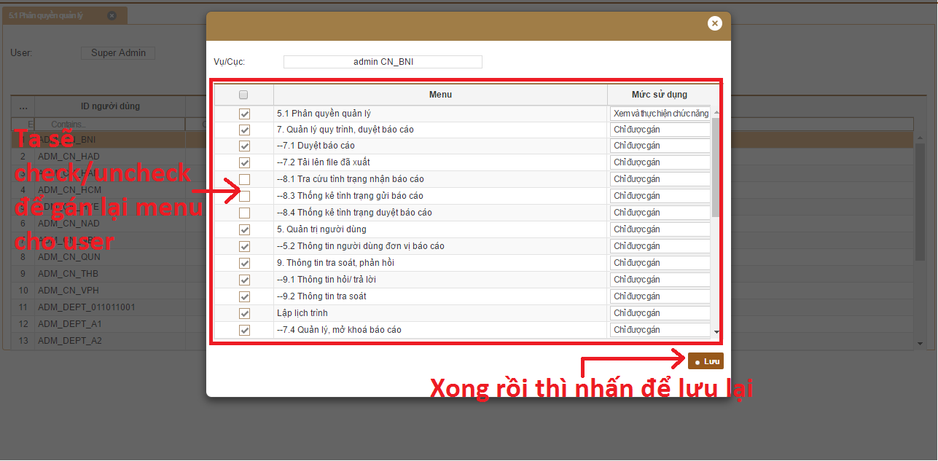
  - Gán Báo cáo, Đơn vị gửi báo có ở từng Menu cho user
Một vài menu mà bên trong cần gán quyền chi tiết hơn về các báo cáo, đơn vị gửi báo cáo đó user thì sẽ được hiển thị nút “Phân quyền báo cáo” ở bên cạnh menu. Ta click vào để vào phân quyền chi tiết hơn.
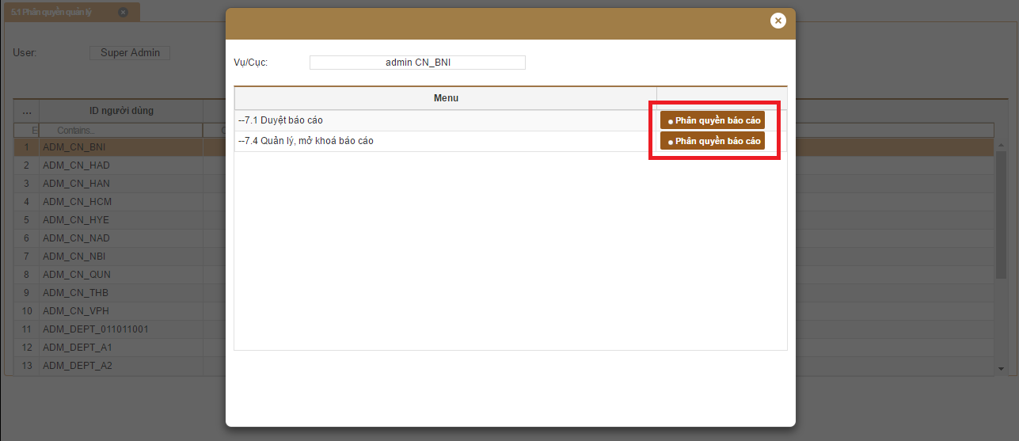
Popup hiện ra, bảng danh sách ở dưới thể hiện các báo cáo, đơn vị gửi báo cáo mà user được quyền xử lí trong menu này (đã được lưu từ trước đó).
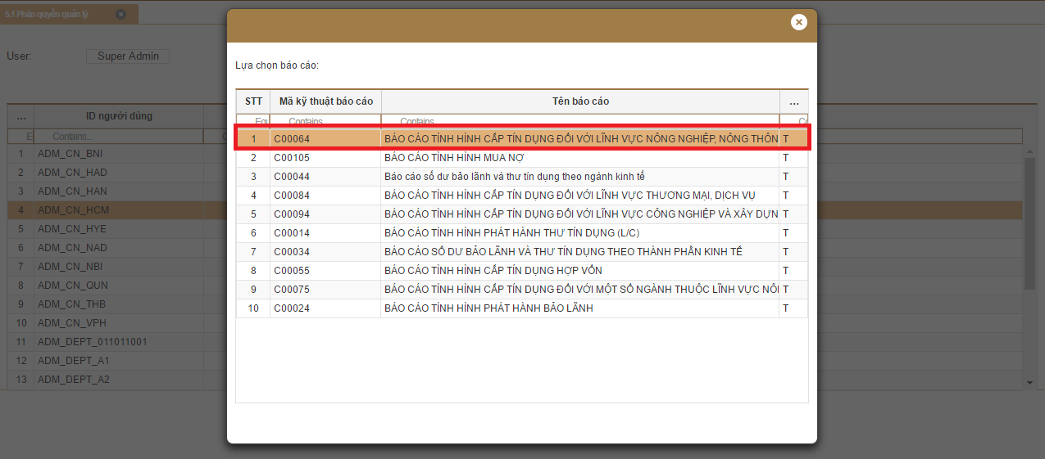
Muốn user có quyền xử lí báo cáo nào, ta click vào tên báo cáo đó trong cột trên bên trái. Sau khi click xong, cột trên bên phải sẽ hiển thị các đơn vị có trách nhiệm gửi báo cáo đó. Ta chọn đơn vị đó nữa rồi nhấn nút “Add”, dữ liệu đó sẽ được thêm vào bảng các quyền xử lí của user ở dưới.
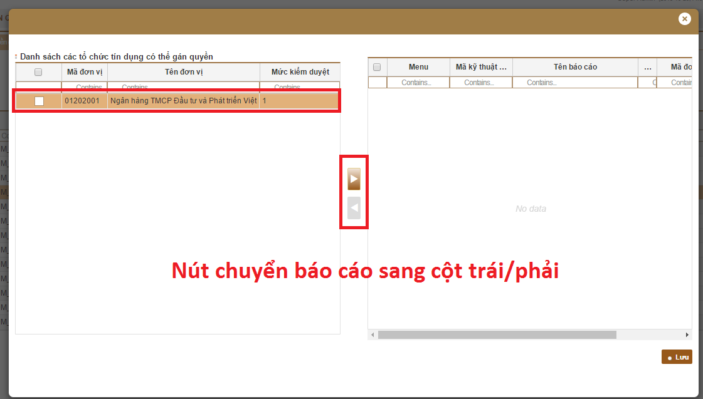

Chức năng cho người dùng hệ thống

Đồng bộ hóa người dùng
- Mô tả:
Hệ thống đồng bộ thông tin người dùng external và internal từ hệ thống cở sở dữ liệu của NHNN về hệ thống Data submission.
- Luồng Chức Năng:
  - Trường thông tin tìm kiếm:

Tên trường | Mô tả
Email | Email của người dùng cần đồng bộ thông tin
(*) | Các trường đánh dấu (*) bắt buộc phải nhập dữ liệu

- Chức năng
- Đồng bộ hóa người dùng - > Nhập các điều kiện cần tìm kiếm -> Lựa chọn nút Tìm kiếm
- Màn hình chi tiết

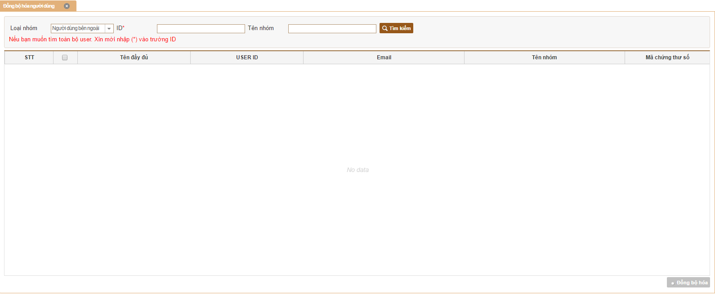

    - Click nút tìm kiếm

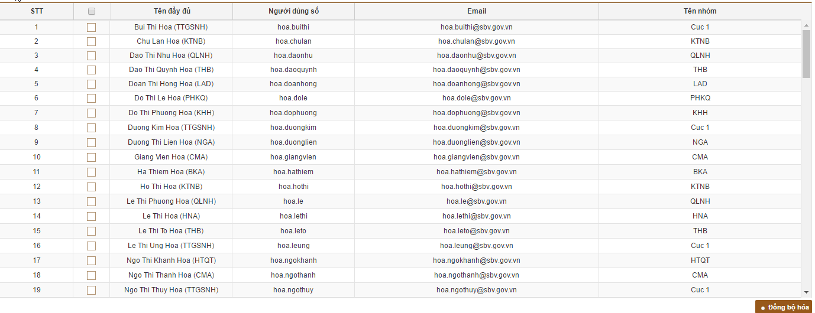

    - Lựa chọn các người dùng cần đồng bộ click nút “Đồng bộ hóa”
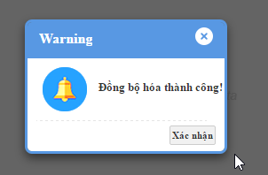

- Ghi chú

Nội dung | Hình ảnh
Nếu bạn không nhập các điều kiện bắt buộc khi thực hiện hoặc hệ thống có lỗi bạn sẽ nhìn thấy 1 màn hình tương tự như hình bên | 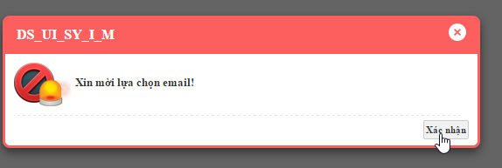

Quản lí người dùng
- Mô tả:
Được sử dụng để quản lí tất cả các thông tin về người dùng cả external, internal.
- Luồng chạy:
Đăng nhập với tài khoản: META0001 và password: 1111
Chọn menu: “Thông tin người dùng” => “Quản trị người dùng”
- Sử dụng:
  - Tìm kiếm người dùng
Ở phần trên đầu của màn hình có 2 điều kiện lọc tìm kiếm giúp ta tìm người dùng là tìm theo nhóm quyền người dùng hoặc mã người dùng
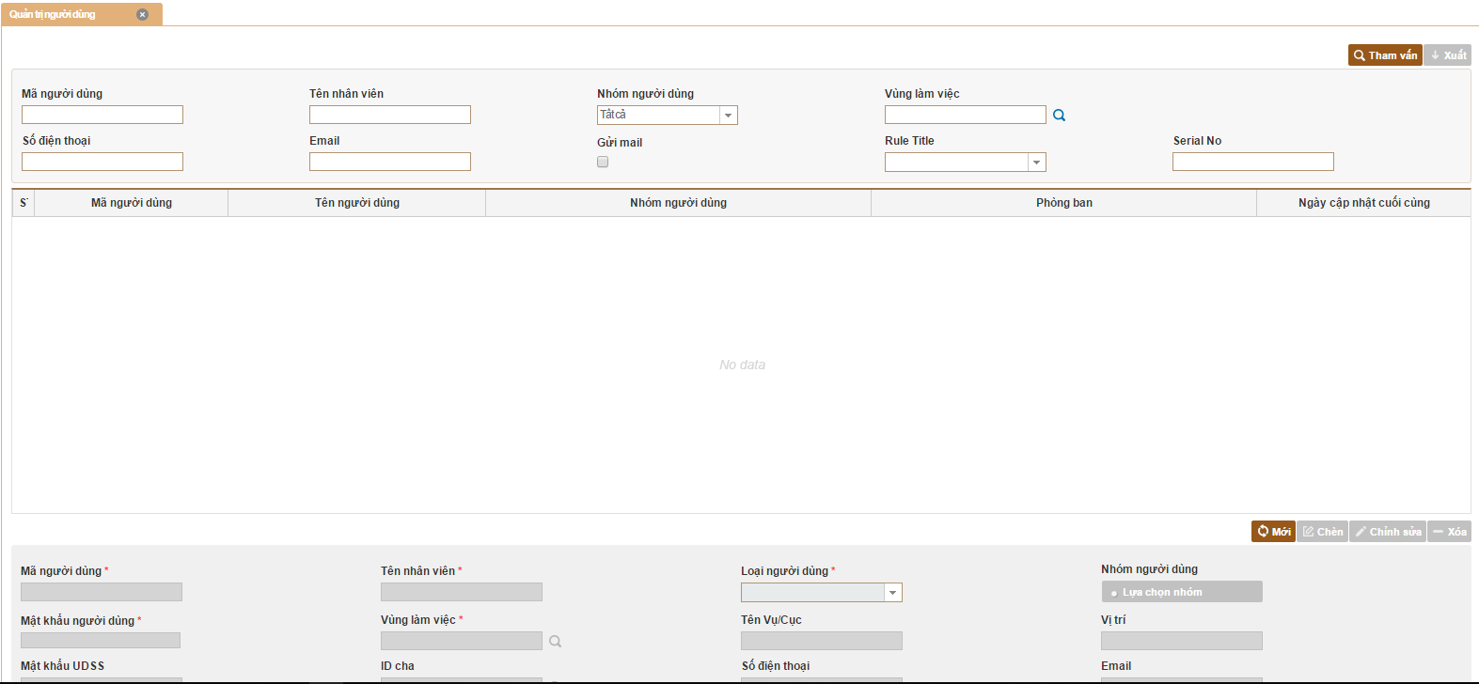
Có thể sử dụng một hoặc kết hợp cả 2 điều kiện lọc. Nhấn “Tham vấn” để tìm kiếm
  - Tạo mới người dùng
Nhấn nút “New” để tạo một người dùng mới và điền các thông tin về người dùng muốn tạo. Các mục có dấu * là bắt buộc phải nhập.
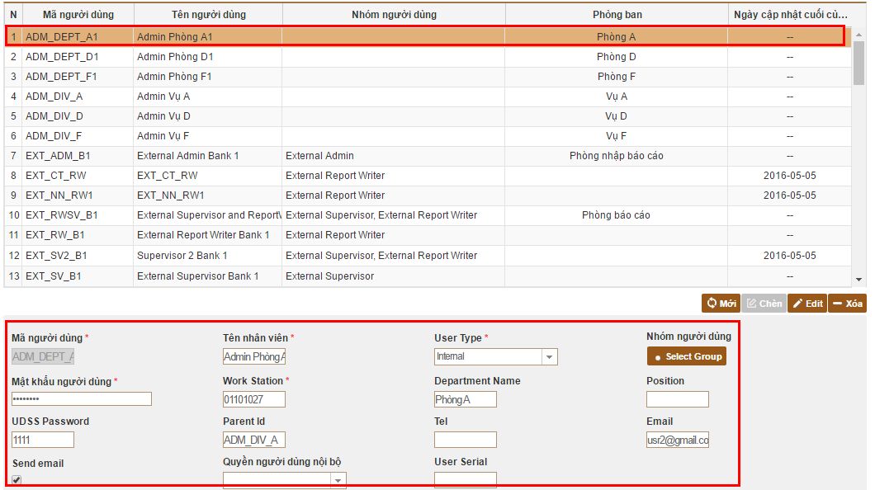
Lưu ý: khi Chọn User type là External thì không phải nhập thông tin về Parent Id và Quyền người dùng nội bộ
  - Sửa thông tin người dùng trước đó
Để sửa thông tin về người dùng, click chọn người dùng đó trong bảng danh sách. Tất cả thông tin về người dùng đó sẽ được hiển thị trong phần nhập.
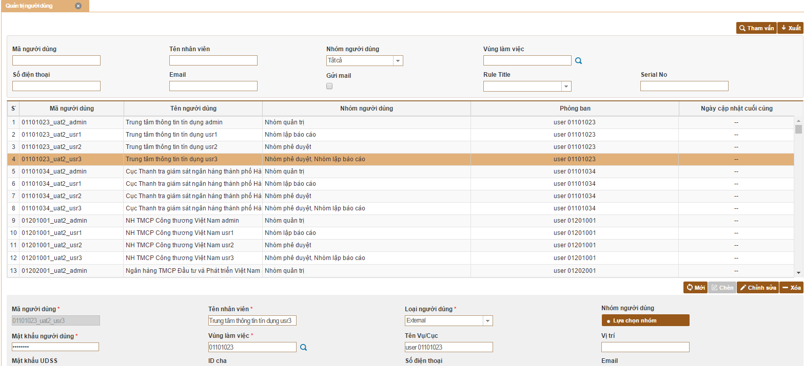

Ta có thể sửa thông tin người dùng rồi nhấn Edit để lưu các thông tin sửa đổi đó lại
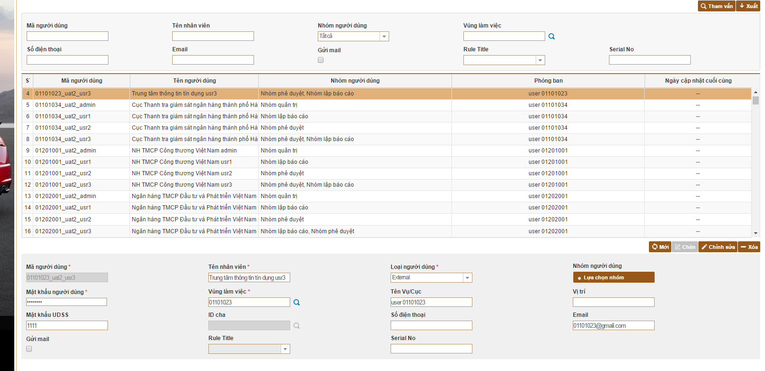
  - Xóa người dùng
Click vào người dùng trong bảng danh sách. Click vào Xóa để xóa người dùng đó

